TUGAS AKHIR

Pengembangan Sistem Informasi Keuangan SPP Berbasis Web dengan RBAC dan Integrasi Payment Gateway pada LPA Handayani

Diajukan Sebagai Persyaratan untuk Menyelesaikan Program Pendidikan Diploma III Pada Program Studi Teknik Informatika
Jurusan Teknik Elektro Politeknik Negeri Pontianak



OLEH :
MUHAMMAD FATHURRAHMAN RIZKI PERDANA
3202316079

PROGRAM STUDI D3 TEKNIK INFORMATIKA
JURUSAN TEKNIK ELEKTRO
POLITEKNIK NEGERI PONTIANAK
2026

HALAMAN PENGESAHAN

Pengembangan Sistem Informasi Keuangan SPP Berbasis Web dengan RBAC dan Integrasi Payment Gateway pada LPA Handayani


Oleh :
MUHAMMAD FATHURRAHMAN RIZKI PERDANA
3202316079

Tugas Akhir ini telah diterima dan disahkan sebagai salah satu syarat untuk menyelesaikan Program Pendidikan Diploma III Program Studi Teknik Informatika Jurusan Teknik Elektro Politeknik Negeri Pontianak.

Disahkan oleh :
Ketua Jurusan
Teknik Elektro

Hasan, S.T., M.T.
NIP 197108201999031003

Koordinator Program Studi
Teknik Informatika

Mariana Syamsudin, S.T., M.T., PhD NIP 197503142006042001

Mengetahui,
Direktur Politeknik Negeri Pontianak

Dr. Ir. H. Widodo PS, S.T., M.T.
NIP 197504242000031001

HALAMAN PERNYATAAN

Pengembangan Sistem Informasi Keuangan SPP Berbasis Web dengan RBAC dan Integrasi Payment Gateway pada LPA Handayani


Oleh:
Muhammad Fathurrahman Rizki Perdana
3202316079

Pembimbing

Suheri, S.T., M.Cs.
NIP 198307172008121005

Telah dipertahakankan di depan penguji pada tanggal 06 Agustus 2026 dan dinyatakan memenuhi syarat sebagai Laporan Tugas Akhir.

Penguji I  Prof. Dr. Ardi Marwan  NIP 197408141999031002 | Penguji II  Dr. Freska Rolansa, S.T., M.Cs.  NIP 198603192008121002

HALAMAN PERNYATAAN ORISINALITAS

Saya yang bertanda tangan di bawah ini :
Nama : Muhammad Fathurrahman Rizki Perdana
NIM : 3202316079
Jurusan / Program Studi : Teknik Elektro/Teknik Informatika
Judul Tugas Akhir : Pengembangan Sistem Informasi Keuangan SPP Berbasis Web dengan RBAC dan Integrasi Payment Gateway pada LPA Handayani
Menyatakan dengan sebenar-benarnya bahwa penulisan Laporan Tugas Akhir ini berdasarkan hasil penelitian, pemikiran dan pemaparan asli dari saya sendiri, baik untuk naskah laporan maupun kegiatan yang tercantum sebagai bagian dari Laporan Tugas Akhir ini. Jika terdapat karya orang lain, saya akan mencantumkan sumber yang jelas.
Demikian pernyataan ini saya buat dengan sesungguhnya dan apabila dikemudian hari terdapat penyimpangan dan ketidakbenaran dalam pernyataan ini, maka saya bersedia menerima sanksi akademik berupa pencabutan gelar yang telah diperoleh karena karya tulis ini dan sanksi lain sesuai dengan peraturan yang berlaku di Politeknik Negeri Pontianak.
Demikian pernyataan ini saya buat dalam keadaan sadar tanpa paksaan dari pihak manapun.

Pontianak, 06 Agustus 2026
Yang membuat pernyataan,
Materai
10000

Muhammad Fathurrahman Rizki Perdana
NIM 3202316079

PROFIL PENULIS

FOTO 3×4

Nama Mahasiswa  NIM  Tempat, Tanggal Lahir  Jenis Kelamin  Agama  No. Handphone  Email  Alamat | : Muhammad Fathurrahman Rizki Perdana  : 3202316079  : Mempawah, 10 Juni 2005  : Laki-laki  : Islam  : 083125442268  : paaturrizki1065@gmail.com  :

ABSTRAK

Lembaga Pendidikan Anak (LPA) Handayani telah menggunakan sistem informasi keuangan SPP berbasis web, namun proses pembayaran masih dilakukan secara manual melalui transfer atau setoran langsung yang kemudian dicatat ulang oleh pengelola, sehingga rawan keterlambatan pencatatan dan kesalahan administrasi. Sistem tersebut juga belum memiliki pembatasan hak akses yang jelas, mekanisme persetujuan pengeluaran, dashboard pemantauan keuangan, notifikasi otomatis, serta fitur import dan export data. Penelitian ini mengusulkan pengembangan sistem yang telah berjalan dengan menerapkan Role Based Access Control (RBAC), approval workflow pada pencatatan pengeluaran, integrasi payment gateway Midtrans, dashboard monitoring keuangan, notifikasi surel otomatis, serta pengelolaan data melalui import dan export. Pengembangan dilaksanakan menggunakan metode System Development Life Cycle dengan pendekatan Waterfall yang meliputi pengumpulan data melalui wawancara, observasi, dan studi literatur, dilanjutkan analisis kebutuhan, perancangan, implementasi, dan pengujian. Sistem dibangun sebagai dua aplikasi Laravel yang terhubung melalui REST API dengan satu basis data MySQL bersama. Hasil pengembangan menunjukkan sistem berhasil menerapkan lima peran dengan 103 izin akses yang diperiksa di sisi peladen, alur persetujuan pengeluaran bertahap dengan opsi persetujuan otomatis per cabang, serta pembayaran daring beberapa kanal yang mendukung pelunasan beberapa tagihan sekaligus dan pembaruan status secara otomatis melalui webhook. Pengujian Black Box terhadap 102 kasus uji menghasilkan seluruh kasus berstatus PASS dengan tingkat keberhasilan 100 persen tanpa satu pun kasus gagal. Disimpulkan bahwa seluruh tujuan tugas akhir telah tercapai dan sistem mampu mendukung pengelolaan keuangan SPP secara lebih aman, efisien, dan terstruktur.

Kata Kunci : sistem informasi keuangan, SPP, Role Based Access Control, payment gateway, Laravel

ABSTRACT

Lembaga Pendidikan Anak (LPA) Handayani has been using a web-based tuition fee financial information system, yet the payment process is still carried out manually through bank transfers or direct deposits that are subsequently re-recorded by the administrator, making it prone to recording delays and administrative errors. The system also lacks clear access restrictions, an expenditure approval mechanism, a financial monitoring dashboard, automatic notifications, and data import and export features. This research proposes the development of the existing system by applying Role Based Access Control (RBAC), an approval workflow for expenditure recording, Midtrans payment gateway integration, a financial monitoring dashboard, automatic email notifications, and data management through import and export. The development was carried out using the System Development Life Cycle method with a Waterfall approach, comprising data collection through interviews, observation, and literature study, followed by requirements analysis, design, implementation, and testing. The system was built as two Laravel applications connected through a REST API sharing a single MySQL database. The results show that the system successfully implements five roles with 103 access permissions verified on the server side, a staged expenditure approval flow with an automatic approval option per branch, and multi-channel online payment supporting the settlement of several bills at once with automatic status updates through a webhook. Black Box testing of 102 test cases produced all cases with PASS status, achieving a 100 percent success rate without a single failure. It is concluded that all objectives of this final project have been achieved and the system is able to support tuition fee financial management in a more secure, efficient, and structured manner.

Keywords : financial information system, tuition fee, Role Based Access Control, payment gateway, Laravel

PRAKATA

Puji dan syukur penulis panjatkan atas kehadirat Allah Subhanahu Wa Ta’ala yang telah memberikan rahmat dan karunia-Nya sehingga Tugas Akhir dengan judul “Pengembangan Sistem Informasi Keuangan SPP Berbasis Web dengan RBAC dan Integrasi Payment Gateway pada LPA Handayani” ini dapat terselesaikan. Pada penyusunan Laporan Tugas Akhir dari awal hingga selesainya laporan ini tidak terlepas dari bantuan berbagai pihak. Oleh karena itu, penulis sangat berterima kasih kepada :
- Kedua orang tua yang memberikan semangat dan dukungan secara moril maupun materil selama berjalannya proses penyusunan Tugas Akhir.
- Bapak Dr. H. Widodo PS, S.T., M.T., selaku Direktur Politeknik Negeri Pontianak.
- Bapak Hasan, S.T., M.T., selaku Ketua Jurusan Teknik Elektro Politeknik Negeri Pontianak.
- Ibu Mariana Syamsudin, S.T., M.T., PhD selaku Koordinator Program Studi D3 Teknik Informatika Politeknik Negeri Pontianak.
- Ibu Novi Aryani Fitri, S.T., M.Tr.Kom. selaku Koordinator Tugas Akhir Program Studi D3 Teknik Informatika Politeknik Negeri Pontianak.
- Bapak Suheri, S.T., M.Cs. selaku Dosen Pembimbing yang telah banyak membantu selama proses penyusunan Tugas Akhir ini.
- Bapak Prof. Dr. Ardi Marwan selaku dosen penguji 1 yang telah memberikan kritik dan saran selama proses penyusunan Tugas Akhir ini.
- Bapak Dr. Freska Rolansa, S.T., M.Cs. selaku dosen penguji 2 yang telah memberikan kritik dan saran selama proses penyusunan Tugas Akhir ini.
- Bapak Tommi Suryanto, S.Kom., M.Kom. selaku Kepala Laboratorium Program Studi D3 Teknik Informatika Politeknik Negeri Pontianak yang telah mengizinkan dan membantu penulis dalam memberikan data informasi untuk melakukan studi kasus sebagai bahan untuk menyelesaikan Tugas Akhir ini.
- Seluruh staf pengajar khususnya dosen yang mengajar di Program Studi D-III Teknik Informatika Politeknik Negeri Pontianak yang telah memberikan ilmunya kepada penulis selama mengikuti perkuliahan.
- Semua teman-teman mahasiswa jurusan Teknik Elektro khususnya di Program Studi D3 Teknik Informatika yang bersama-sama berjuang dalam menyelesaikan Tugas Akhir ini.
- Teman-teman “Info perbekalan” yaitu Sanggah Rangka Monarkie, Lutfhi Anissa Putri, Ruhil Siti Hajar Kania Riyadini, Deni Adrian, dan Tria Desika, yang telah setia menemani penulis sejak awal perkuliahan dan memberikan kenangan yang membekas hingga selesainya penyusunan Tugas Akhir ini.
- Semua teman-teman Discord “bincang bincang” yang telah memberikan semangat, menghibur, mendengarkan keluh kesah dan membantu penulis selama pengerjaan Tugas Akhir.
- Kak Fio yang telah membantu penulis terutama dalam mencari topik Tugas Akhir, dan banyak memberikan motivasi serta saran untuk penulis kedepannya.
Pada penyusunan Laporan Tugas Akhir ini tentu masih terdapat banyak kekurangan. Oleh karena itu, penulis berharap adanya kritik dan saran yang membangun dari segala pihak demi perbaikan laporan ini dikemudian hari. Semoga laporan ini dapat memberikan manfaat bagi pembaca dan penulis sendiri.
Pontianak, 06 Agustus 2026
Penulis

Muhammad Fathurrahman Rizki Perdana

DAFTAR ISI
HALAMAN PENGESAHAN ii
HALAMAN PERNYATAAN iii
HALAMAN PERNYATAAN ORISINALITAS iv
PROFIL PENULIS v
ABSTRAK vi
ABSTRACT vii
PRAKATA viii
DAFTAR ISI x
DAFTAR TABEL xii
DAFTAR GAMBAR xiv
BAB I PENDAHULUAN 1
1.1 Latar Belakang 1
1.2 Rumusan Masalah 6
1.3 Batasan Masalah 6
1.4 Tujuan Tugas Akhir 7
1.5 Manfaat Tugas Akhir 8
1.6 Metodologi Pelaksanaan Tugas Akhir 9
1.7 Sistematika Penulisan 12
BAB II DASAR TEORI 14
2.1 Tinjauan Pustaka 14
2.2 Dasar Teori 18
BAB III PERANCANGAN SISTEM 24
3.1 Analisis Kebutuhan Sistem 24
3.2 Arsitektur Sistem 27
3.3 Perancangan Basis Data 32
3.4 Perancangan Antarmuka (UI/UX) 54
3.5 Perancangan Algoritma atau Proses Bisnis 89
3.6 Spesifikasi Teknologi 96
3.7 Rencana Pengujian 97
BAB IV HASIL DAN PEMBAHASAN 105
4.1 Gambaran Umum Sistem 105
4.2 Implementasi Sistem 110
4.3 Pengujian Sistem 149
4.4 Analisis Hasil dan Evaluasi 158
BAB V PENUTUP 162
5.1 Kesimpulan 162
5.2 Saran 164
DAFTAR PUSTAKA 165
LAMPIRAN 166

DAFTAR TABEL
Tabel 2.1. Tabel Perbandingan 5
Tabel 3.1. Tabel Kebutuhan Fungsional 13
Tabel 3.2. Struktur Tabel branches 25
Tabel 3.3. Struktur Tabel users 25
Tabel 3.4. Struktur Tabel ayah 25
Tabel 3.5. Struktur Tabel ibu 26
Tabel 3.6. Struktur Tabel walis 26
Tabel 3.7. Struktur Tabel kategoris 26
Tabel 3.8. Struktur Tabel kelas 26
Tabel 3.9. Struktur Tabel siswas 27
Tabel 3.10. Struktur Tabel jenis_tagihans 27
Tabel 3.11. Struktur Tabel tagihans 28
Tabel 3.12. Struktur Tabel pembayarans 28
Tabel 3.13. Struktur Tabel app_settings 29
Tabel 3.14. Struktur Tabel pengeluarans 29
Tabel 3.15. Struktur Tabel permissions 31
Tabel 3.16. Struktur Tabel roles 31
Tabel 3.17. Struktur Tabel model_has_permissions 31
Tabel 3.18. Struktur Tabel model_has_roles 31
Tabel 3.19. Struktur Tabel role_has_permissions 32
Tabel 3.20. Struktur Tabel permission_endpoints 32
Tabel 3.21. Struktur Tabel page_permissions 32
Tabel 3.22. Struktur Tabel personal_access_tokens 32
Tabel 3.23. Struktur Tabel password_reset_tokens 33
Tabel 3.24. Struktur Tabel tahun_ajarans 35
Tabel 3.25. Struktur Tabel siswa_kelas 35
Tabel 3.26. Struktur Tabel batch_promosis 35
Tabel 3.27. Struktur Tabel batch_promosi_details 36
Tabel 3.28. Struktur Tabel pengeluaran_requests 37
Tabel 3.29. Struktur Tabel approval_logs 38
Tabel 3.30. Struktur Tabel branch_approval_settings 38
Tabel 3.31. Struktur Tabel notifications 38
Tabel 3.32. Struktur Tabel notification_settings 39
Tabel 3.33. Struktur Tabel notification_logs 39
Tabel 3.34. Struktur Tabel email_opt_outs 39
Tabel 3.35. Struktur Tabel notification_sent_records 40
Tabel 3.36. Struktur Tabel import_batches 42
Tabel 3.37. Struktur Tabel export_jobs 42
Tabel 3.38. Struktur Tabel midtrans_transactions 43
Tabel 3.39. Struktur Tabel midtrans_transaction_logs 43
Tabel 3.40. Tabel Skenario Pengujian 94
Tabel 4.1. Persyaratan Lingkungan Shared Hosting untuk Produksi 103
Tabel 4.2. Spesifikasi Perangkat Lunak yang Digunakan 104
Tabel 4.3. Rekap Hasil Pengujian Black Box per Kelompok Fitur 144
Tabel 4.4. Rincian Hasil Pengujian Skenario Inti 145
Tabel 4.5. Capaian terhadap Tujuan Tugas Akhir 153

DAFTAR GAMBAR
Gambar 3.1. Diagram Use Case 17
Gambar 3.2. Diagram Arsitektur Sistem 18
Gambar 3.3. Diagram Relasi Tabel Data Master 23
Gambar 3.4. Diagram Relasi Tabel Transaksi Keuangan 24
Gambar 3.5. Diagram Relasi Tabel Modul RBAC Dinamis & Auth 30
Gambar 3.6. Diagram Relasi Tabel Modul Tahun Ajaran & Kenaikan Kelas 34
Gambar 3.7. Diagram Relasi Tabel Modul Approval Pengeluaran & Notifikasi 37
Gambar 3.8. Diagram Relasi Tabel Modul Import/Export & Midtrans 41
Gambar 3.9. Halaman Login 46
Gambar 3.10. Halaman Lupa Kata Sandi 47
Gambar 3.11. Halaman Atur Ulang Kata Sandi 48
Gambar 3.12. Dashboard Monitoring – Kartu Ringkasan 49
Gambar 3.13. Dashboard Monitoring – Grafik 50
Gambar 3.14. Dashboard Monitoring – Tabel Pendukung 51
Gambar 3.15. Manajemen RBAC 52
Gambar 3.16. Manajemen Cabang 53
Gambar 3.17. Manajemen User 54
Gambar 3.18. Manajemen Akun Siswa 55
Gambar 3.19. Tahun Ajaran 56
Gambar 3.20. Kenaikan Kelas dan Kelulusan 57
Gambar 3.21. Detail Siswa 58
Gambar 3.22. Tagihan (Tampilan Kartu) 60
Gambar 3.23. Pembayaran (Tampilan Kartu) 63
Gambar 3.24. Pengajuan dan Persetujuan Pengeluaran 64
Gambar 3.25. Pengaturan Approval Pengeluaran 65
Gambar 3.26. Transaksi Midtrans 66
Gambar 3.27. Detail Transaksi Midtrans 67
Gambar 3.28. Log Notifikasi Email 68
Gambar 3.29. Pengaturan Notifikasi 70
Gambar 3.30. Profil Pengguna pada Admin Panel 71
Gambar 3.31. Portal Siswa – Beranda 72
Gambar 3.32. Portal Siswa – Tagihan Saya 73
Gambar 3.33. Portal Siswa – Riwayat Pembayaran 74
Gambar 3.34. Portal Siswa – Status Pembayaran 75
Gambar 3.35. Portal Siswa – Profil Saya 76
Gambar 3.36. Landing Page Publik – Sambutan 77
Gambar 3.37. Landing Page Publik – Tentang Kami 78
Gambar 3.38. Landing Page Publik – Jenjang Pendidikan 79
Gambar 3.39. Landing Page Publik – Ekstrakurikuler 80
Gambar 3.40. Landing Page Publik – Fasilitas 81
Gambar 3.41. Landing Page Publik – Layanan Orang Tua 82
Gambar 3.42. Landing Page Publik – Kontak dan Footer 83
Gambar 3.43. Alur Pembayaran Daring 84
Gambar 3.44. Alur Persetujuan Pengeluaran 85
Gambar 3.45. Alur Kenaikan Kelas dan Kelulusan 87
Gambar 3.46. Alur Verifikasi Email dengan Kode OTP 88
Gambar 3.47. Alur Pengaturan Hak Akses 90
Gambar 4.1. Arsitektur Sistem Hasil Implementasi 102
Gambar 4.2. Halaman Login 106
Gambar 4.3. Halaman Login pada Iterasi Sebelumnya 107
Gambar 4.4. Halaman Permintaan Atur Ulang Kata Sandi 108
Gambar 4.5. Verifikasi Surel dan Penggantian Kata Sandi Wajib pada Masuk Pertama 109
Gambar 4.6. Halaman Profil Pengguna pada Admin Panel 110
Gambar 4.7. Dashboard Monitoring – Kartu Ringkasan Keuangan 111
Gambar 4.8. Dashboard Monitoring – Grafik dan Tabel Pendukung 112
Gambar 4.9. Manajemen RBAC – Tab Permissions 113
Gambar 4.10. Manajemen RBAC – Tab Endpoint Mapping 114
Gambar 4.11. Halaman Manajemen User 115
Gambar 4.12. Halaman Manajemen Cabang 116
Gambar 4.13. Halaman Manajemen Akun Siswa 117
Gambar 4.14. Halaman Data Siswa 118
Gambar 4.15. Halaman Detail Siswa 119
Gambar 4.16. Dialog Import Data Siswa 120
Gambar 4.17. Halaman Tahun Ajaran 121
Gambar 4.18. Halaman Kenaikan Kelas dan Kelulusan 122
Gambar 4.19. Halaman Tagihan dengan Tampilan Kartu 123
Gambar 4.20. Halaman Tagihan pada Iterasi Sebelumnya 124
Gambar 4.21. Dialog Pencatatan Pembayaran 125
Gambar 4.22. Halaman Pembayaran dengan Tampilan Kartu 126
Gambar 4.23. Halaman Pembayaran pada Iterasi Sebelumnya 127
Gambar 4.24. Halaman Rekap Bulanan dan Fitur Ekspor Laporan 128
Gambar 4.25. Dialog Pembayaran Daring pada Portal Siswa 129
Gambar 4.26. Antarmuka Snap Midtrans dengan Kanal QRIS 130
Gambar 4.27. Halaman Status Pembayaran pada Portal Siswa 131
Gambar 4.28. Halaman Transaksi Midtrans 132
Gambar 4.29. Halaman Detail Transaksi Midtrans 133
Gambar 4.30. Halaman Pengajuan dan Persetujuan Pengeluaran 134
Gambar 4.31. Halaman Pengeluaran pada Iterasi Sebelumnya 135
Gambar 4.32. Halaman Pengaturan Approval Otomatis 136
Gambar 4.33. Halaman Pengaturan Notifikasi 137
Gambar 4.34. Halaman Log Notifikasi Email 138
Gambar 4.35. Contoh Surel Kwitansi Pembayaran 139
Gambar 4.36. Portal Siswa – Halaman Beranda 140
Gambar 4.37. Portal Siswa – Halaman Tagihan Saya 141
Gambar 4.38. Portal Siswa – Halaman Riwayat Pembayaran 142
Gambar 4.39. Portal Siswa – Halaman Profil Saya 143
Gambar 4.40. Halaman Informasi Publik Lembaga 144

BAB I
PENDAHULUAN

Latar Belakang
Pengelolaan keuangan SPP merupakan salah satu kegiatan administrasi yang penting dalam sebuah lembaga pendidikan karena berkaitan langsung dengan keberlangsungan operasional lembaga. Proses pencatatan pembayaran, pengelolaan data transaksi, serta penyusunan laporan keuangan perlu dilakukan secara tertib dan sistematis agar informasi keuangan dapat digunakan secara akurat dalam proses pengambilan keputusan. Saat ini, pemanfaatan sistem informasi berbasis web menjadi salah satu solusi yang banyak digunakan untuk membantu pengelolaan administrasi keuangan karena mampu mempermudah proses pencatatan data, penyimpanan informasi, serta penyajian laporan secara lebih terstruktur.
Lembaga Pendidikan Anak (LPA) Handayani merupakan salah satu lembaga pendidikan formal swasta yang berlokasi di Pontianak. Lembaga ini menyelenggarakan kegiatan pendidikan pada tiga tingkatan, yaitu Taman Kanak-kanak (TK), Madrasah Ibtidaiyah (MI), dan Kelompok Bermain (KB). Salah satu sumber pendanaan utama lembaga ini berasal dari Sumbangan Pembinaan Pendidikan (SPP) yang dibayarkan secara rutin oleh orang tua atau wali siswa. Biaya SPP bervariasi antara Rp0 hingga Rp100.000 per bulan, tergantung pada jenjang pendidikan dan golongan siswa.
LPA Handayani sudah memanfaatkan sistem informasi manajemen keuangan SPP berbasis web untuk mendukung proses pencatatan pembayaran dan pengeluaran. Sistem ini digunakan oleh pengelola untuk mencatat transaksi keuangan serta mengelola data administrasi yang berkaitan dengan pembayaran SPP. Meskipun sistem tersebut telah membantu proses pengelolaan data, berdasarkan hasil observasi dan wawancara dengan pihak pengelola sistem masih ditemukan beberapa kendala dalam penggunaannya.
Permasalahan utama adalah proses pembayaran SPP di LPA Handayani masih dilakukan secara manual. Siswa atau wali siswa melakukan pembayaran melalui metode transfer atau pembayaran langsung yang kemudian dicatat kembali oleh pengelola sistem. Proses ini dapat menyebabkan keterlambatan pencatatan pembayaran serta meningkatkan kemungkinan terjadinya kesalahan administrasi. Oleh karena itu, diperlukan integrasi payment gateway dalam sistem informasi pembayaran SPP agar proses transaksi dapat dilakukan secara daring melalui berbagai metode pembayaran yang tersedia. Integrasi ini diharapkan dapat mempermudah proses pembayaran serta mempercepat pencatatan transaksi dalam sistem. Sistem yang digunakan juga belum dilengkapi dengan fitur notifikasi otomatis yang dapat memberikan pengingat kepada siswa atau wali siswa mengenai tagihan atau jatuh tempo pembayaran SPP. Penelitian pada sistem informasi pembayaran SPP berbasis web yang dilengkapi payment gateway dan saluran notifikasi seperti WhatsApp menunjukkan bahwa integrasi ini dapat membantu mempermudah transaksi pembayaran, mengurangi keterlambatan, serta meningkatkan transparansi antara sekolah dan wali siswa [3].
Dalam pengembangan fitur pembayaran daring tersebut, terdapat kebutuhan pendukung yang teridentifikasi dari kondisi nyata di lapangan. Sebagian orang tua atau wali siswa memiliki lebih dari satu tagihan yang harus dibayarkan, misalnya tunggakan selama beberapa bulan atau tagihan dari beberapa anak yang bersekolah pada lembaga yang sama. Apabila setiap tagihan harus dibayarkan satu per satu, proses pembayaran menjadi kurang efisien. Oleh karena itu, cakupan pengembangan diperluas dengan dukungan pembayaran beberapa tagihan sekaligus dalam satu transaksi sebagai fitur pendukung dari integrasi payment gateway yang direncanakan. Sebagai pelengkap proses pembayaran, sistem juga dikembangkan agar mampu menerbitkan kwitansi pembayaran secara otomatis dalam bentuk dokumen digital yang dikirimkan melalui email, sehingga orang tua atau wali siswa memperoleh bukti pembayaran tanpa harus datang langsung ke lembaga.
Permasalahan lain yang ditemukan adalah berkaitan dengan mekanisme pengaturan hak akses pengguna dalam sistem. Pada kondisi saat ini, admin atau bendahara dapat melakukan pencatatan transaksi keuangan secara langsung tanpa adanya mekanisme kontrol akses yang jelas. Hal ini berpotensi menimbulkan ketidakseimbangan kontrol internal dalam pengelolaan data keuangan, bahkan dalam beberapa kasus dapat menyebabkan ketidaksesuaian antara pemasukan dan pengeluaran yang tercatat dalam sistem.
Oleh karena itu, diperlukan suatu mekanisme pengaturan hak akses yang lebih terstruktur agar setiap pengguna hanya dapat mengakses fitur sesuai dengan perannya dalam sistem. Salah satu pendekatan yang dapat digunakan untuk mengatasi permasalahan tersebut adalah penerapan Role Based Access Control (RBAC), yaitu metode pengendalian akses yang mengatur hak akses pengguna berdasarkan peran (role) yang dimiliki, di mana setiap role memiliki sekumpulan permission (izin) terhadap fitur tertentu dalam sistem. Studi ilmiah telah menunjukkan bahwa penerapan RBAC meningkatkan keamanan dan integritas data dalam sistem informasi berbasis web dengan manajemen hak akses yang lebih kuat dan terstruktur [1].
Penerapan pengaturan hak akses tersebut dalam pelaksanaannya menuntut pengelolaan akun pengguna yang lebih menyeluruh, sehingga beberapa fitur pendukung turut dikembangkan meskipun tidak dirinci dalam perencanaan awal. Agar halaman khusus siswa dan wali siswa dapat segera digunakan oleh seluruh siswa, sistem dilengkapi dengan halaman manajemen akun siswa yang memungkinkan pengelola membuatkan akun beserta kredensial awal secara manual untuk tiap siswa, dilengkapi fasilitas pengaturan ulang kata sandi oleh pengelola apabila diperlukan. Untuk menjaga keamanan akun, dikembangkan pula verifikasi alamat email menggunakan kode konfirmasi, fasilitas lupa kata sandi dan penggantian kata sandi secara mandiri, pembaruan alamat email, serta kemampuan pengelola untuk menonaktifkan akun pengguna yang sudah tidak berwenang mengakses sistem. Fitur-fitur tersebut merupakan pendukung langsung dari penerapan RBAC karena pengendalian hak akses hanya dapat berjalan efektif apabila identitas dan status setiap akun pengguna terkelola dengan baik.
Selain permasalahan pada pengaturan hak akses, sistem yang digunakan juga belum memiliki mekanisme persetujuan transaksi atau approval workflow dalam pencatatan pengeluaran. Pada sistem yang berjalan, transaksi pengeluaran dapat dicatat langsung oleh pengelola tanpa melalui proses persetujuan dari pihak yang memiliki kewenangan. Kondisi ini berpotensi menimbulkan risiko kesalahan pencatatan maupun kurangnya kontrol dalam pengelolaan keuangan. Penerapan approval workflow dilakukan dengan memberikan status pada setiap record data pengeluaran yang diinput ke dalam sistem. Record dengan status belum disetujui oleh atasan tidak akan dimasukkan dalam perhitungan pada laporan keuangan sampai statusnya di ubah oleh pengguna yang memiliki wewenang untuk mengubah status data pengeluaran. Dengan adanya mekanisme approval workflow, setiap transaksi pengeluaran dapat melalui proses verifikasi atau persetujuan terlebih dahulu sehingga pengelolaan keuangan menjadi lebih terkontrol.
Seiring pengembangan mekanisme persetujuan tersebut, teridentifikasi pula kebutuhan operasional agar alur persetujuan tidak memperlambat kegiatan lembaga. Untuk pengeluaran rutin bernilai kecil pada tiap cabang, sistem dilengkapi pengaturan persetujuan otomatis yang dapat diatur oleh pihak berwenang pada masing-masing cabang, sehingga kontrol tetap terjaga tanpa menghambat operasional harian. Selain itu, agar setiap pengajuan pengeluaran dapat segera diketahui dan ditindaklanjuti oleh pihak yang berwenang, cakupan notifikasi email diperluas dari pengingat tagihan SPP menjadi mencakup pemberitahuan alur persetujuan pengeluaran, dilengkapi pencatatan riwayat pengiriman notifikasi serta pilihan bagi penerima untuk mengatur jenis pemberitahuan yang ingin diterima.
Permasalahan lain yang ditemukan adalah belum tersedianya dashboard monitoring keuangan yang dapat memberikan gambaran kondisi keuangan secara ringkas. Informasi seperti jumlah pemasukan, total pengeluaran, serta status pembayaran SPP belum dapat dipantau secara langsung melalui satu tampilan yang terintegrasi. Padahal, keberadaan dashboard monitoring dapat membantu pengelola dalam memantau kondisi keuangan secara cepat serta mempermudah proses evaluasi terhadap pengelolaan administrasi keuangan.
Selain itu, fitur import dan export data yang dapat mendukung pengelolaan administrasi dalam jumlah data yang besar juga belum tersedia secara optimal. Ketiadaan fitur tersebut dapat menyulitkan proses pengelolaan data serta pembuatan laporan administrasi dalam jangka waktu tertentu.
Selama proses pengembangan berlangsung, ditemukan pula kebutuhan lembaga yang berkaitan erat dengan ketertiban data keuangan namun belum tercakup dalam perencanaan awal, yaitu pengelolaan pergantian tahun ajaran. Tagihan SPP melekat pada kelas dan periode tahun ajaran tertentu, sehingga tanpa mekanisme yang tertata untuk kenaikan kelas dan kelulusan siswa, data tagihan dan data siswa berpotensi menjadi tidak akurat setiap kali periode ajaran berganti. Oleh karena itu, sistem dikembangkan lebih lanjut dengan pengelolaan tahun ajaran, kenaikan kelas, dan kelulusan siswa sebagai pendukung agar penagihan SPP tetap tertib antarperiode.
Kebutuhan lain yang teridentifikasi adalah belum tersedianya media informasi resmi lembaga yang dapat diakses oleh masyarakat umum. Sebagai pelengkap halaman khusus siswa dan wali siswa, dikembangkan halaman informasi publik yang memuat profil, informasi, dan lokasi lembaga, sekaligus menjadi pintu masuk bagi orang tua atau wali siswa menuju layanan portal dan pembayaran daring.
Berdasarkan permasalahan yang telah diuraikan, diperlukan pengembangan terhadap sistem informasi yang telah digunakan dengan menambahkan beberapa fitur yang dapat meningkatkan keamanan, efisiensi, dan kemudahan dalam pengelolaan keuangan SPP. Pengembangan sistem dilakukan dengan menerapkan Role Based Access Control (RBAC) untuk mengatur hak akses pengguna, menambahkan mekanisme approval workflow pada pencatatan pengeluaran, menyediakan dashboard monitoring keuangan, mengintegrasikan payment gateway untuk mendukung proses pembayaran SPP secara daring, serta menambahkan fitur notifikasi otomatis dan pengelolaan data melalui import dan export. Dengan adanya pengembangan tersebut, diharapkan sistem informasi yang digunakan di LPA Handayani dapat mendukung proses pengelolaan keuangan secara lebih aman, efisien, dan terstruktur. Oleh karena itu, penelitian ini mengangkat judul “Pengembangan Sistem Informasi Keuangan SPP Berbasis Web dengan RBAC dan Integrasi Payment Gateway pada LPA Handayani.” Penelitian ini bertujuan untuk meningkatkan fungsionalitas sistem yang telah berjalan sehingga mampu mendukung pengelolaan administrasi keuangan secara lebih baik di LPA Handayani.

Rumusan Masalah
Berdasarkan latar belakang yang telah diuraikan, berikut ini adalah rumusan masalah yang ditetapkan:

- Bagaimana mengembangkan sistem informasi keuangan SPP berbasis web pada LPA Handayani agar pengelolaan keuangan menjadi lebih efektif dan terstruktur?
- Bagaimana menerapkan Role Based Access Control (RBAC) untuk mengatur hak akses pengguna dalam sistem?
- Bagaimana mengintegrasikan payment gateway untuk mendukung proses pembayaran SPP secara daring?
- Bagaimana menyediakan fitur pendukung seperti approval workflow, dashboard monitoring, notifikasi otomatis, serta import dan export data dalam sistem?

Batasan Masalah
Agar penelitian lebih terarah dan tidak meluas, maka batasan masalah dalam penelitian ini adalah sebagai berikut:
- Penelitian ini berfokus pada pengembangan sistem informasi keuangan SPP berbasis web yang telah digunakan di LPA Handayani, bukan membangun sistem baru dari awal.
- Sistem yang dikembangkan hanya mencakup pengelolaan pembayaran SPP dan pencatatan pengeluaran keuangan yang berkaitan dengan operasional lembaga.
- Pengaturan hak akses pengguna dalam sistem menggunakan Role Based Access Control (RBAC) dengan beberapa peran pengguna seperti bendahara, pimpinan, dan siswa atau wali siswa.
- Sistem dilengkapi dengan mekanisme approval workflow pada pencatatan transaksi pengeluaran untuk mendukung kontrol pengelolaan keuangan.
- Sistem menyediakan dashboard monitoring keuangan untuk menampilkan informasi pemasukan, pengeluaran, dan status pembayaran SPP.
- Sistem mengintegrasikan payment gateway Midtrans untuk mendukung proses pembayaran SPP secara daring.
- Sistem menyediakan fitur pendukung berupa notifikasi email otomatis serta import dan export data untuk membantu pengelolaan administrasi keuangan.
- Sistem mencakup pengelolaan periode tahun ajaran serta proses kenaikan kelas dan kelulusan siswa antarperiode.
- Sistem menyediakan halaman informasi publik lembaga serta mekanisme keamanan akun mandiri bagi pengguna, meliputi verifikasi email, pemulihan dan penggantian kata sandi, pembaruan email, serta pengaturan preferensi notifikasi.

Tujuan Tugas Akhir
Berdasarkan rumusan masalah yang telah disusun, tujuan penelitian ini adalah sebagai berikut:
- Mengembangkan sistem informasi keuangan SPP berbasis web pada LPA Handayani untuk meningkatkan efektivitas pengelolaan data keuangan.
- Menerapkan Role Based Access Control (RBAC) untuk mengatur hak akses pengguna sesuai dengan perannya dalam sistem.
- Mengimplementasikan approval workflow pada pencatatan transaksi keuangan untuk meningkatkan kontrol pengelolaan keuangan.
- Mengintegrasikan payment gateway Midtrans untuk mendukung proses pembayaran SPP secara daring.
- Menyediakan fitur pendukung seperti dashboard monitoring keuangan, notifikasi otomatis berupa email, serta import dan export data untuk mempermudah pemantauan dan pengelolaan administrasi keuangan.

Manfaat Tugas Akhir
- Bagi LPA Handayani
Penelitian ini diharapkan dapat membantu meningkatkan efektivitas pengelolaan keuangan SPP melalui sistem informasi berbasis web yang lebih aman, terstruktur, dan mudah digunakan. Penerapan RBAC dan integrasi payment gateway juga diharapkan dapat meningkatkan kontrol akses serta mempermudah proses pembayaran SPP. Sistem yang dikembangkan juga diharapkan dapat mempermudah bendahara dalam melakukan pencatatan transaksi, memantau kondisi keuangan melalui dashboard monitoring, serta mengelola data administrasi secara lebih efisien dengan fitur notifikasi dan pengelolaan data.
- Bagi Kampus
Penelitian ini dapat menjadi salah satu referensi akademik bagi pengembangan ilmu pengetahuan di bidang sistem informasi, khususnya dalam penerapan dan pengembangan sistem informasi manajemen keuangan berbasis web di lingkungan pendidikan. Selain itu, hasil penelitian ini juga dapat menjadi bahan rujukan bagi mahasiswa lain yang akan melakukan penelitian serupa.
- Bagi Peneliti
Penelitian ini dapat menambah pengetahuan dan pengalaman peneliti dalam merancang dan mengembangkan sistem informasi keuangan berbasis web yang dilengkapi dengan pengaturan hak akses serta integrasi sistem pembayaran digital.

Metodologi Pelaksanaan Tugas Akhir
Metodologi yang digunakan dalam pelaksanaan tugas akhir ini adalah System Development Life Cycle (SDLC) dengan pendekatan Waterfall. Metode Waterfall dipilih karena memiliki tahapan yang sistematis dan terstruktur, sehingga sesuai untuk proses pengembangan dan peningkatan fungsionalitas sistem informasi yang telah ada. Setiap tahapan dilakukan secara berurutan mulai dari analisis hingga evaluasi sistem.
Tahapan dalam metode Waterfall yang digunakan dalam penelitian ini meliputi beberapa tahap berikut:
      - Pengumpulan Data (Data Collection)
Tahap ini bertujuan untuk memperoleh informasi yang dibutuhkan dalam proses analisis dan pengembangan sistem. Metode yang digunakan dalam pengumpulan data meliputi:
- Wawancara
Wawancara dilakukan dengan pihak terkait di LPA Handayani seperti bendahara, dan pihak pengelola untuk memperoleh informasi mengenai proses pengelolaan keuangan SPP yang berjalan, kendala yang dihadapi dalam penggunaan sistem, serta kebutuhan pengembangan sistem.
- Observasi
Observasi dilakukan dengan mengamati secara langsung penggunaan sistem informasi manajemen keuangan SPP yang telah berjalan di LPA Handayani untuk memahami alur kerja sistem serta mengidentifikasi kekurangan yang terdapat pada sistem.
- Studi Literatur
Studi literatur dilakukan dengan mempelajari buku, jurnal ilmiah, dan referensi lain yang berkaitan dengan sistem informasi manajemen keuangan, Role Based Access Control (RBAC), dashboard monitoring, serta integrasi payment gateway sebagai landasan teori dalam penelitian.
      - Analisis Sistem (System Analysis)
Tahap analisis sistem dilakukan untuk mengidentifikasi permasalahan pada sistem yang sedang berjalan serta menentukan kebutuhan sistem yang akan dikembangkan. Pada tahap ini dilakukan analisis terhadap fitur yang telah tersedia pada sistem serta identifikasi kebutuhan pengembangan, seperti penerapan Role Based Access Control (RBAC), mekanisme approval pencatatan pengeluaran, dashboard monitoring, integrasi payment gateway, serta fitur import dan export data.
      - Perancangan Sistem (System Design)
Tahap perancangan sistem bertujuan untuk menghasilkan rancangan sistem yang akan dikembangkan berdasarkan hasil analisis kebutuhan. Pada tahap ini dilakukan perancangan beberapa komponen sistem, antara lain:
- Perancangan arsitektur sistem
- Perancangan antarmuka pengguna (user interface)
Perancangan ini dilakukan untuk memberikan gambaran yang jelas mengenai struktur dan cara kerja sistem yang akan dikembangkan.
      - Implementasi Sistem (System Implementation)
Tahap implementasi merupakan proses pengembangan sistem berdasarkan rancangan yang telah dibuat. Sistem dikembangkan menggunakan framework Laravel dengan arsitektur backend berbasis API dan frontend menggunakan Laravel Filament yang berjalan pada domain terpisah. Pada tahap ini dilakukan pengembangan fitur-fitur baru sesuai dengan kebutuhan sistem yang telah dianalisis sebelumnya.
      - Pengujian Sistem (System Testing)
Tahap pengujian dilakukan untuk memastikan bahwa sistem yang telah dikembangkan dapat berjalan sesuai dengan kebutuhan pengguna. Pengujian dilakukan dengan menguji setiap fungsi sistem menggunakan metode pengujian seperti black box testing untuk memastikan bahwa fitur yang dikembangkan dapat berjalan dengan baik dan sesuai dengan rancangan sistem.
      - Dokumentasi
Tahap terakhir adalah penyusunan dokumentasi hasil penelitian dalam bentuk laporan tugas akhir yang berisi seluruh proses mulai dari pengumpulan data, analisis, perancangan, implementasi, pengujian, hingga evaluasi sistem yang telah dilakukan.
Dalam pelaksanaannya, tahapan di atas tidak sepenuhnya berjalan satu arah dari awal hingga akhir. Sejumlah kebutuhan baru muncul di tengah proses implementasi seiring bertambahnya pemahaman terhadap kebutuhan lembaga, sehingga analisis, perancangan, dan implementasi sebagian fitur berjalan berulang dan saling menyesuaikan sebelum sistem dinyatakan siap diuji secara menyeluruh. Pengujian sistem juga dilakukan melalui dua pendekatan yang saling melengkapi, yaitu pengujian Black Box secara manual terhadap skenario penggunaan, serta pengujian otomatis yang dijalankan berulang setiap kali terdapat perubahan pada sistem untuk memastikan fitur yang sudah berjalan sebelumnya tidak ikut terganggu.

Sistematika Penulisan
Adapun sistematika penulisan Tugas Akhir ini secara garis besarnya terbagi menjadi 5 (lima) bab, sebagai berikut :
BAB I: PENDAHULUAN
Bab ini berisi gambaran umum mengenai latar belakang permasalahan yang melatarbelakangi tugas akhir atau pengembangan sistem, rumusan masalah yang ingin diselesaikan, batasan masalah untuk memperjelas ruang lingkup tugas akhir, tujuan yang ingin dicapai, manfaat yang diharapkan, metodologi yang digunakan dalam pengerjaan tugas akhir, serta sistematika penulisan untuk memberikan gambaran struktur laporan.
BAB II: DASAR TEORI
Bab ini menguraikan konsep, teori, serta referensi yang mendukung pengembangan atau penelitian yang dilakukan. Teori yang dijelaskan dapat mencakup teknologi yang digunakan, algoritma yang diterapkan, metode pengembangan, dan perangkat yang digunakan dalam tugas akhir.
BAB III: PERANCANGAN SISTEM
Bab ini menjelaskan tahapan perancangan dari sistem atau solusi yang dikembangkan. Uraian dapat mencakup analisis kebutuhan, desain sistem, arsitektur perangkat lunak, diagram alur, perancangan antarmuka pengguna, serta metode yang digunakan dalam implementasi sistem.
BAB IV: HASIL DAN PEMBAHASAN
Bab ini berisi hasil dari implementasi sistem atau eksperimen yang dilakukan. Pembahasan mencakup hasil pengujian, analisis performa sistem, serta perbandingan dengan metode atau teknologi lain jika diperlukan. Evaluasi dilakukan berdasarkan data yang diperoleh untuk mengetahui apakah sistem yang dikembangkan telah memenuhi tujuan yang ditetapkan.
BAB V: PENUTUP
Bab ini berisi kesimpulan dari tugas akhir atau pengembangan yang telah dilakukan serta saran untuk pengembangan lebih lanjut. Kesimpulan harus berdasarkan hasil yang telah dibahas sebelumnya, sedangkan saran dapat berupa perbaikan, pengembangan lanjutan, atau penelitian lebih lanjut yang dapat dilakukan di masa mendatang.

BAB II
DASAR TEORI

Tinjauan Pustaka
- Ringkasan Penelitian Terdahulu
Penelitian berjudul “Penerapan Payment Gateway Midtrans Pada Sistem Pembayaran SPP Berbasis Android di SMAN 1 Bangun Purba” oleh Indah Pramita dkk. membahas permasalahan sistem pembayaran SPP yang masih dilakukan secara manual menggunakan buku besar dan Microsoft Excel sehingga pencarian data menjadi lambat serta berisiko kehilangan data. Penelitian ini mengusulkan pembangunan aplikasi pembayaran SPP berbasis Android yang terintegrasi dengan payment gateway Midtrans untuk mempermudah proses pembayaran dan pencatatan transaksi. Metode yang digunakan dalam penelitian ini adalah Agile. Hasil penelitian menunjukkan bahwa sistem yang dibangun mampu meningkatkan efisiensi administrasi pembayaran serta mempermudah pengelolaan data pembayaran siswa. [4]
Penelitian lain berjudul “Analisis dan Perancangan Sistem Informasi Pembayaran Biaya Sekolah Berbasis Web pada SMP Insan Muttaqin Islamic School” oleh Nurmala Silivian Dewi dkk. membahas permasalahan sistem pembayaran sekolah yang masih dilakukan secara tunai dan pencatatannya masih manual. Penelitian ini mengusulkan pembangunan sistem informasi pembayaran sekolah berbasis web yang dilengkapi dengan pembayaran digital menggunakan Midtrans. Metode pengembangan sistem yang digunakan adalah Waterfall. Hasil penelitian menunjukkan bahwa sistem tersebut dapat membantu bendahara dalam proses pencatatan pembayaran serta memberikan alternatif pembayaran bagi siswa secara lebih fleksibel. [5]
Penelitian selanjutnya berjudul “Pengembangan Aplikasi Pembayaran SPP Online dengan Integrasi Bank dan E-Wallet di TK Rendhawa English School” oleh Ratna Rizky Fitriyani dkk. membahas permasalahan keterlambatan pembayaran serta kesulitan konfirmasi transaksi yang terjadi pada sistem pembayaran sebelumnya. Penelitian ini mengembangkan sistem pembayaran SPP berbasis web yang terintegrasi dengan layanan bank dan e-wallet sehingga proses pembayaran dapat dilakukan secara daring. Metode yang digunakan dalam penelitian ini adalah Waterfall. Hasil penelitian menunjukkan bahwa sistem yang dibangun mampu meningkatkan transparansi pembayaran serta mempermudah proses pencatatan administrasi keuangan sekolah. [6]
Berdasarkan beberapa penelitian tersebut dapat disimpulkan bahwa sistem informasi pembayaran SPP berbasis digital mampu meningkatkan efisiensi dan transparansi dalam proses administrasi keuangan sekolah. Namun penelitian sebelumnya umumnya hanya berfokus pada pembangunan sistem pembayaran SPP atau integrasi payment gateway. Oleh karena itu penelitian ini berfokus pada pengembangan sistem informasi manajemen keuangan SPP yang telah ada dengan menambahkan fitur tambahan seperti Role Based Access Control (RBAC), dashboard monitoring, integrasi payment gateway, fitur import dan export data, serta sistem notifikasi pengingat pembayaran untuk meningkatkan keamanan, transparansi, dan kemudahan pengelolaan keuangan.
- Analisis Perbandingan
Analisis perbandingan dari beberapa jurnal dapat dilihat pada Tabel 2.1.

Tabel 2.1. Tabel Perbandingan
No | Penelitian | Tahun | Aspek
No | Penelitian | Tahun | Teknologi | Fitur Utama | Kelebihan | Kekurangan
1 | Pramita dkk | 2024 | Android, Midtrans Payment Gateway | Pembayaran SPP online, pencatatan pembayaran | Pembayaran dapat dilakukan secara daring | Tidak memiliki dashboard monitoring dan kontrol akses pengguna
2 | Dewi dkk | 2023 | Web, PHP, Midtrans | Pembayaran sekolah digital, laporan pembayaran | Pembayaran dapat dilakukan secara daring | Tidak menyediakan notifikasi pembayaran dan fitur monitoring keuangan
3 | Fitriyani dkk | 2025 | Web, PHP, MySQL, E-wallet | Pembayaran online, integrasi bank dan e-wallet | Pembayaran dapat dilakukan secara daring | Tidak terdapat kontrol akses berbasis role dan fitur manajemen pengeluaran
4 | Sistem yang diusulkan | 2026 | Web (Laravel), API, Payment Gateway | RBAC, dashboard monitoring, pembayaran online, notifikasi pembayaran, import/export data | Menggabungkan pengaturan hak akses, dashboard monitoring, pembayaran daring, persetujuan pengeluaran, dan notifikasi dalam satu sistem keuangan terpadu | Cakupan masih terbatas pada keuangan SPP satu lembaga, saluran notifikasi hanya email, dan proses pembayaran bergantung pada layanan payment gateway pihak ketiga

Dasar Teori
- Konsep Dasar
- Sistem Informasi
Sistem informasi merupakan kombinasi dari manusia, perangkat keras, perangkat lunak, jaringan komunikasi, serta data yang bekerja bersama untuk mengumpulkan, memproses, menyimpan, dan menyebarkan informasi dalam suatu organisasi. Sistem informasi berperan penting dalam meningkatkan efisiensi operasional serta membantu proses pengambilan keputusan. Menurut O’Brien dan Marakas, sistem informasi adalah suatu sistem yang terdiri dari komponen-komponen yang saling berhubungan untuk mengumpulkan, memproses, menyimpan, dan mendistribusikan informasi guna mendukung pengambilan keputusan dalam organisasi. [7]
- Sistem Informasi Manajemen Keuangan
Sistem informasi manajemen keuangan merupakan sistem yang digunakan untuk mengelola, mencatat, serta memproses data transaksi keuangan suatu organisasi. Sistem ini membantu dalam pencatatan pemasukan, pengeluaran, pengelolaan laporan keuangan, serta mendukung proses pengambilan keputusan yang berkaitan dengan kondisi keuangan organisasi.
Menurut Bodnar dan Hopwood, sistem informasi akuntansi merupakan sistem yang mengumpulkan, mencatat, menyimpan, dan memproses data akuntansi serta menghasilkan informasi yang digunakan oleh pengambil keputusan dalam organisasi. Sistem ini berperan penting dalam menjaga akurasi pencatatan transaksi keuangan serta meningkatkan efisiensi pengelolaan keuangan organisasi. [8]
Dalam konteks lembaga pendidikan, sistem informasi manajemen keuangan dapat digunakan untuk mengelola pembayaran administrasi sekolah seperti SPP, pencatatan transaksi pembayaran, serta penyusunan laporan keuangan secara lebih terstruktur dan transparan.
- Teori Pendukung
- Role Based Access Control (RBAC)
Role Based Access Control (RBAC) merupakan metode pengendalian akses yang mengatur hak akses pengguna berdasarkan peran (role) yang dimiliki, di mana setiap role memiliki sekumpulan permission (izin) terhadap fitur tertentu dalam sistem. Model RBAC pertama kali diperkenalkan oleh Sandhu dkk. dan telah banyak digunakan dalam sistem informasi modern karena mampu meningkatkan keamanan serta mempermudah pengelolaan hak akses pengguna [9]. Secara teknis, alur RBAC dimulai dari pendefinisian permission untuk setiap fitur (misalnya permission approve_expense untuk fitur persetujuan pengeluaran), kemudian permission tersebut dikaitkan dengan role tertentu (misalnya role pimpinan memiliki permission approve_expense, sedangkan bendahara tidak), dan selanjutnya role diberikan kepada pengguna (user). Ketika pengguna mengakses suatu fitur, sistem akan memeriksa role yang dimiliki pengguna dan mencocokkannya dengan permission yang dibutuhkan oleh fitur tersebut. Pendekatan ini berbeda dengan sistem hak akses hard-coded (statis) yang menetapkan akses langsung di dalam kode program (misalnya menggunakan kondisi if role = admin), sehingga kurang fleksibel dan sulit dikembangkan. Dengan RBAC, pengelolaan akses menjadi lebih dinamis karena perubahan hak akses cukup dilakukan melalui konfigurasi data tanpa harus mengubah kode program, sehingga lebih aman, terstruktur, dan mudah dipelihara.
- Dashboard Monitoring
Dashboard monitoring merupakan antarmuka visual yang digunakan untuk menampilkan informasi penting secara ringkas dan real-time guna mendukung proses pemantauan dan pengambilan keputusan. Dashboard biasanya menyajikan data dalam bentuk grafik, tabel, dan indikator kinerja (Key Performance Indicators/KPI) sehingga memudahkan pengguna dalam memahami kondisi sistem secara cepat.
Menurut Stephen Few, dashboard adalah tampilan visual dari informasi paling penting yang dibutuhkan untuk mencapai tujuan tertentu, yang disusun dalam satu layar sehingga dapat dipantau secara sekilas [10]. Konsep ini menekankan pada penyajian informasi yang efektif, ringkas, dan mudah dipahami.
Dalam konteks sistem informasi keuangan, dashboard monitoring berfungsi untuk menampilkan data pemasukan, pengeluaran, serta status pembayaran secara terintegrasi. Dengan adanya dashboard, pengguna seperti bendahara atau pimpinan dapat melakukan pengawasan terhadap kondisi keuangan serta mendeteksi potensi permasalahan, seperti tunggakan pembayaran atau ketidakseimbangan keuangan.
- Payment Gateway
Payment gateway merupakan teknologi yang memungkinkan proses pembayaran elektronik dilakukan secara aman melalui internet. Payment gateway berfungsi sebagai perantara antara sistem pembayaran dengan bank atau penyedia layanan keuangan untuk memproses transaksi pembayaran. Dalam sistem pembayaran digital, payment gateway digunakan untuk memverifikasi transaksi, mengamankan data pembayaran, serta memproses transaksi secara otomatis. [11]
- Teknologi yang Digunakan
- Laravel Framework
Laravel merupakan framework PHP berbasis Model View Controller (MVC) yang digunakan untuk membangun aplikasi web secara cepat dan terstruktur. Laravel menyediakan berbagai fitur seperti routing, ORM (Eloquent), sistem autentikasi, serta keamanan aplikasi yang memudahkan proses pengembangan aplikasi web. [12]
- Laravel Filament
Filament merupakan framework yang digunakan untuk membangun panel administrasi berbasis Laravel dengan cepat. Filament menyediakan komponen seperti tabel data, form builder, dan dashboard yang memudahkan pengembangan sistem administrasi berbasis web. [13]
- MySQL Database
MySQL merupakan sistem manajemen basis data relasional (RDBMS) yang digunakan untuk menyimpan dan mengelola data dalam bentuk tabel. MySQL banyak digunakan dalam pengembangan aplikasi web karena memiliki performa yang baik serta mudah diintegrasikan dengan berbagai bahasa pemrograman seperti PHP. [14]
- Autentikasi Berbasis Token (Sanctum)
Autentikasi berbasis token merupakan mekanisme yang digunakan untuk menjaga keamanan komunikasi antara aplikasi frontend dan backend yang terpisah. Setiap pengguna yang berhasil masuk diberikan sebuah token akses unik yang harus disertakan pada setiap permintaan berikutnya, sehingga server dapat memverifikasi identitas pengguna tanpa perlu menyimpan status sesi secara langsung. Mekanisme ini diimplementasikan menggunakan Laravel Sanctum [15].
- Verifikasi Kode OTP
One Time Password (OTP) merupakan kode unik yang dibangkitkan secara acak dan hanya berlaku untuk satu kali penggunaan dalam rentang waktu tertentu, umumnya digunakan untuk memverifikasi kepemilikan alamat email pengguna. Penerapan OTP terbukti mampu meningkatkan keamanan proses verifikasi dibandingkan metode verifikasi tautan konvensional, karena kode hanya valid dalam durasi singkat dan tidak dapat digunakan kembali setelah proses verifikasi berhasil [16].
- RBAC Dinamis Berbasis Sumber Daya
Berbeda dengan RBAC statis yang mengikat hak akses secara tetap pada kode program, penelitian mengenai model RBAC dinamis menunjukkan bahwa keterkaitan antara peran dan hak akses dapat dibuat lebih fleksibel dengan memungkinkan perubahan pemetaan izin dilakukan tanpa mengubah kode program, sehingga sistem lebih mudah disesuaikan seiring perubahan kebutuhan organisasi [17]. Pendekatan ini memungkinkan pengelola sistem mengatur ulang keterkaitan antara halaman atau fitur tertentu dengan hak akses secara langsung melalui antarmuka administrasi.
- Hubungan dengan Tugas Akhir
- Konsep sistem informasi digunakan sebagai dasar dalam pengembangan sistem yang mampu mengelola data pembayaran SPP serta pencatatan transaksi keuangan secara terintegrasi.
- Sistem informasi manajemen keuangan menjadi landasan dalam perancangan sistem untuk mengelola data pemasukan, pengeluaran, serta laporan keuangan pada LPA Handayani.
- Role Based Access Control (RBAC) digunakan untuk mengatur hak akses pengguna dalam sistem sehingga setiap pengguna hanya dapat mengakses fitur sesuai dengan perannya.
- Dashboard monitoring digunakan untuk menampilkan ringkasan informasi keuangan secara visual sehingga memudahkan pihak pengelola dalam memantau kondisi keuangan.
- Payment gateway digunakan untuk memproses pembayaran SPP secara daring sehingga siswa atau wali siswa dapat melakukan pembayaran secara lebih mudah dan efisien.
- Framework Laravel dan Laravel Filament digunakan sebagai teknologi utama dalam pengembangan sistem berbasis web yang menyediakan antarmuka administrasi serta layanan backend API.
- MySQL digunakan sebagai sistem basis data untuk menyimpan data siswa, pembayaran, tagihan, serta transaksi keuangan dalam sistem.
- Autentikasi berbasis token digunakan agar komunikasi antara aplikasi frontend dan backend tetap aman meski berjalan sebagai dua aplikasi terpisah.
- Caching diterapkan untuk mempercepat penyajian data yang sering diakses, terutama pada dashboard monitoring.
- Verifikasi kode OTP digunakan untuk memastikan alamat email pengguna benar-benar valid sebelum menerima notifikasi penting.
- Kontainerisasi digunakan untuk menjaga konsistensi lingkungan pengembangan dan penyajian sistem.
- RBAC dinamis diterapkan agar pengaturan hak akses dapat disesuaikan melalui antarmuka administrasi tanpa mengubah kode program.

BAB III
PERANCANGAN SISTEM

Analisis Kebutuhan Sistem
- Kebutuhan Fungsional
Analisis kebutuhan fungsional dapat dilihat pada Tabel 3.1.
Tabel 3.1. Tabel Kebutuhan Fungsional
No | Deskripsi
 | Sistem harus menyediakan manajemen pengguna dengan Role Based Access Control (RBAC) untuk mengatur hak akses pengguna sesuai perannya.
 | Sistem harus menyediakan fitur pembuatan tagihan SPP yang dapat digunakan untuk membuat tagihan pembayaran bagi siswa.
 | Sistem harus menyediakan fitur pembayaran SPP secara online melalui integrasi payment gateway.
 | Sistem harus menyediakan mekanisme persetujuan (approval) terhadap pencatatan pengeluaran oleh pihak yang memiliki wewenang lebih tinggi.
 | Sistem harus menyediakan dashboard monitoring keuangan yang menampilkan ringkasan data seperti total pemasukan, total pengeluaran, dan status pembayaran.
 | Sistem harus menyediakan fitur import data dan export data untuk mempermudah pengelolaan dan pelaporan data keuangan.
 | Sistem harus menyediakan halaman khusus bagi siswa atau wali siswa untuk melihat informasi tagihan dan riwayat pembayaran.
 | Sistem harus menyediakan notifikasi pengingat pembayaran SPP kepada siswa atau wali siswa.
 | Sistem harus menyediakan pengelolaan periode tahun ajaran serta proses kenaikan kelas dan kelulusan siswa antarperiode.
 | Sistem harus menyediakan halaman informasi publik bagi masyarakat umum mengenai profil dan lokasi lembaga.
 | Sistem harus menyediakan mekanisme keamanan akun mandiri bagi pengguna, meliputi verifikasi email, pemulihan dan penggantian kata sandi, pembaruan email, serta pengaturan preferensi notifikasi.
 | Sistem harus menyediakan mekanisme nonaktif dan aktifkan kembali akun pengguna oleh pengelola.
 | Sistem harus mendukung pembayaran beberapa tagihan sekaligus dalam satu transaksi.
 | Sistem harus menyediakan pengaturan persetujuan otomatis untuk pengeluaran bernilai kecil pada tiap cabang.
 | Sistem harus menyediakan kwitansi pembayaran dalam bentuk dokumen digital.
Untuk lebih memahami analisis kebutuhan sistem dapat dengan melihat diagram use case pada Gambar 3.1
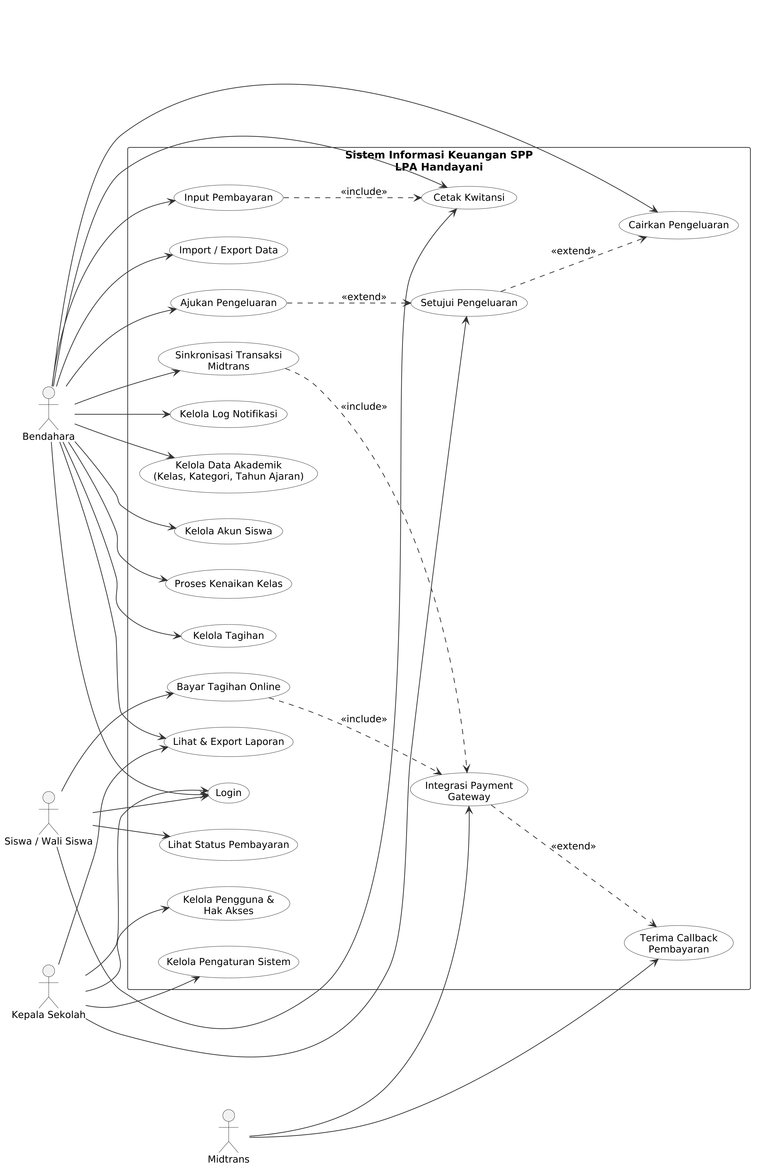
Gambar 3.1. Diagram Use Case
Diagram use case pada Gambar 3.1 menggambarkan interaksi tiga aktor pengguna, yaitu Kepala Sekolah, Bendahara, dan Siswa/Wali Siswa, dengan sistem, ditambah satu aktor eksternal yaitu Midtrans. Bendahara berperan mengelola data akademik (kelas, kategori, tahun ajaran), akun siswa, kenaikan kelas, tagihan, pembayaran, pengajuan serta pencairan pengeluaran, sinkronisasi transaksi Midtrans, impor/ekspor data, dan log notifikasi. Kepala Sekolah berwenang menyetujui pengeluaran yang diajukan Bendahara, mengelola pengguna dan hak akses, memantau serta mengekspor laporan keuangan, dan mengatur pengaturan sistem. Siswa/Wali Siswa dapat login ke portal, melakukan pembayaran tagihan secara daring, mencetak kwitansi, dan memantau status pembayarannya. Midtrans berperan sebagai penyedia payment gateway yang memproses pembayaran daring dan mengirimkan notifikasi callback ke sistem.

Arsitektur Sistem
- Diagram Arsitektur
Diagram arsitektur dapat dilihat pada Gambar 3.2.
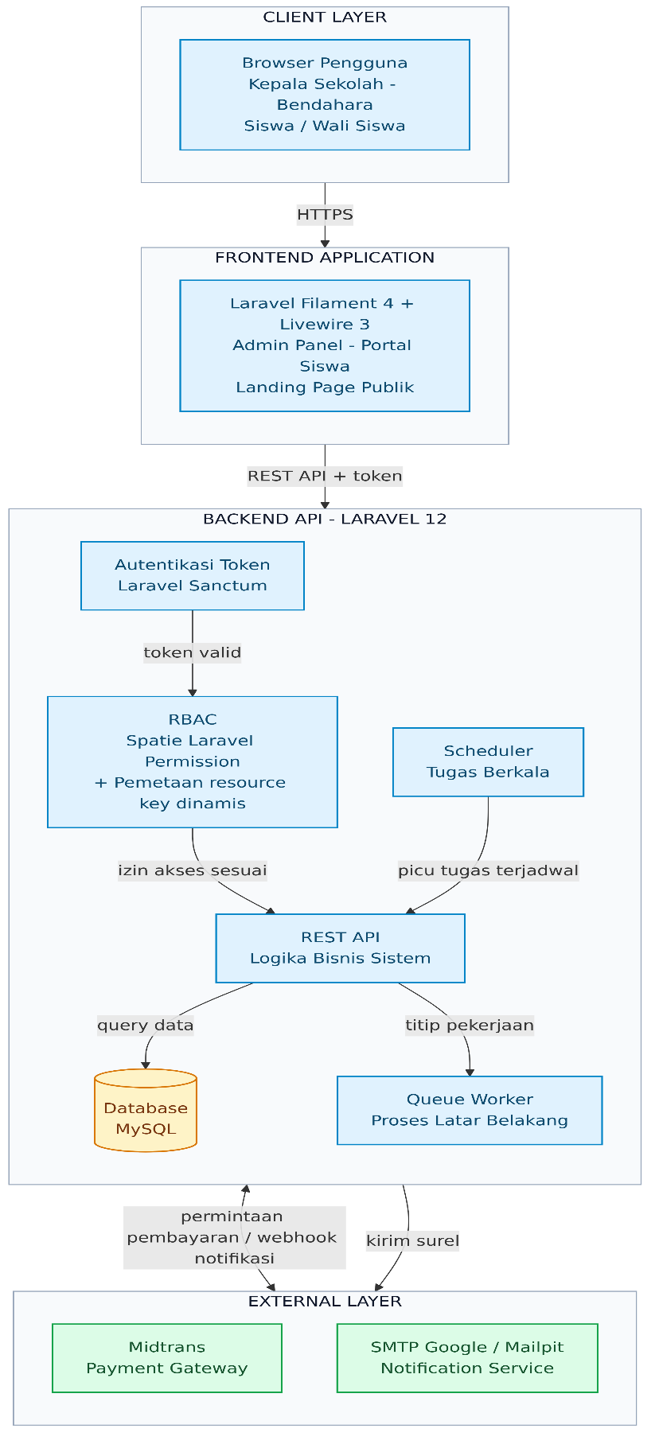
Gambar 3.2. Diagram Arsitektur Sistem
- Penjelasan Komponen
Arsitektur sistem terbagi menjadi empat kelompok, yaitu kelompok client sebagai titik akses pengguna, kelompok frontend yang menangani antarmuka, kelompok backend yang memuat logika bisnis beserta seluruh komponen pendukungnya, serta kelompok layanan eksternal berupa layanan pihak ketiga yang terintegrasi dengan sistem. Penjelasan masing-masing komponen diuraikan sebagai berikut.

- Client Layer
Client layer merupakan lapisan yang berinteraksi langsung dengan pengguna sistem. Pada sistem ini, client terdiri dari pengguna seperti kepala sekolah, bendahara, serta siswa atau wali siswa yang mengakses aplikasi melalui web browser. Browser berfungsi sebagai media untuk menampilkan antarmuka sistem dan mengirimkan permintaan ke server. Seluruh interaksi pengguna, seperti melihat data, melakukan pembayaran, maupun mengakses dashboard, dilakukan melalui lapisan ini.
- Frontend Application (Laravel Filament)
Frontend application dibangun menggunakan Laravel Filament yang berfungsi sebagai antarmuka pengguna (user interface) dalam sistem. Komponen ini bertanggung jawab untuk menampilkan data dalam bentuk visual seperti tabel, form, dan dashboard monitoring. Selain itu, frontend juga menangani input dari pengguna dan mengirimkan permintaan ke backend melalui REST (Representational State Transfer) API.
- Backend API (Laravel)
Backend API merupakan inti dari sistem yang dibangun menggunakan framework Laravel. Komponen ini berfungsi untuk menangani seluruh logika bisnis, seperti pengelolaan data siswa, pembayaran SPP, pencatatan pengeluaran, serta proses approval. Backend juga bertugas sebagai penghubung antara frontend dengan database serta layanan eksternal. Komunikasi antara frontend dan backend dilakukan melalui REST API, sehingga memungkinkan pemisahan antara tampilan dan logika sistem.
- Database (MySQL)
Database yang digunakan dalam sistem ini adalah MySQL, yang berfungsi sebagai tempat penyimpanan seluruh data sistem. Data yang disimpan meliputi data pengguna, peran (roles), siswa, tagihan (invoice), pembayaran, pengeluaran, persetujuan (approval), serta notifikasi. Backend API melakukan operasi query ke database untuk menyimpan, mengambil, dan memperbarui data sesuai dengan kebutuhan sistem.
- RBAC (Spatie Laravel Permission dengan Pemetaan Dinamis)
RBAC (Role Based Access Control) diimplementasikan menggunakan package Spatie Laravel Permission sebagai fondasi pengelolaan peran dan izin akses. Komponen ini berfungsi untuk mengatur hak akses pengguna berdasarkan peran yang dimiliki, seperti admin, bendahara, dan pimpinan. Pada sistem ini mekanisme tersebut diperluas dengan lapisan pemetaan dinamis: setiap halaman maupun titik akses data diberi penanda sumber daya (resource key) yang disimpan di basis data, kemudian dikaitkan dengan izin akses tertentu melalui antarmuka administrasi. Dengan pendekatan ini pengelola dapat mengatur ulang proteksi suatu halaman atau fitur tanpa perlu mengubah kode program. Proteksi tersebut diterapkan pada dua lapisan yang berdiri sendiri, yaitu lapisan antarmuka yang menentukan tampil atau tidaknya suatu menu, dan lapisan layanan data yang memeriksa ulang izin akses pada setiap permintaan. Rincian alur pemeriksaan hak akses ini disajikan pada Gambar 3.47.
- Payment Gateway (Midtrans)
Midtrans merupakan layanan payment gateway yang digunakan untuk memproses transaksi pembayaran SPP secara online. Backend API mengirimkan permintaan pembayaran ke Midtrans melalui API request, kemudian Midtrans akan memproses transaksi tersebut. Setelah transaksi selesai, Midtrans mengirimkan notifikasi kembali ke backend melalui webhook callback untuk memperbarui status pembayaran pada sistem. Integrasi ini memungkinkan proses pembayaran menjadi lebih otomatis, aman, dan real-time.
- Notification Service (SMTP)
Layanan notifikasi menggunakan Google SMTP (Simple Mail Transfer Protocol) digunakan untuk mengirimkan email kepada pengguna, khususnya siswa atau wali siswa. Notifikasi ini dapat berupa informasi tagihan, konfirmasi pembayaran, maupun pengingat pembayaran SPP. Backend API akan mengirimkan email melalui protokol SMTP, sehingga komunikasi antara sistem dan pengguna dapat berjalan secara efektif. Pada lingkungan pengembangan, pengiriman surel diarahkan ke layanan penampung email lokal agar pengujian tidak mengirimkan surel sungguhan kepada pengguna, sedangkan pada lingkungan operasional pengiriman dilakukan melalui layanan SMTP sebenarnya.
- External Layer
External layer terdiri dari layanan pihak ketiga yang terintegrasi dengan sistem, yaitu Midtrans sebagai payment gateway dan Google SMTP sebagai layanan pengiriman email. Komponen ini berada di luar sistem utama namun memiliki peran penting dalam mendukung fungsi sistem, khususnya dalam proses pembayaran online dan pengiriman notifikasi.
- Antrean Proses Latar Belakang (Queue Worker)
Sebagian proses pada sistem membutuhkan waktu penyelesaian yang relatif lama, seperti pengiriman surel notifikasi dan penyusunan berkas ekspor data dalam jumlah besar. Proses semacam ini tidak dijalankan langsung pada saat pengguna menekan tombol, melainkan dititipkan ke antrean dan dikerjakan oleh proses tersendiri di latar belakang. Dengan cara ini pengguna tidak perlu menunggu proses selesai untuk dapat melanjutkan pekerjaan, dan kegagalan pengiriman pada satu notifikasi tidak mengganggu jalannya permintaan lain.
- Penjadwal Tugas Berkala (Scheduler)
Sebagian tugas sistem perlu dijalankan secara berkala tanpa dipicu oleh pengguna, seperti pengiriman pengingat tagihan yang telah mendekati jatuh tempo dan pembersihan catatan transaksi lama agar penyimpanan tetap ringkas. Tugas-tugas tersebut dijalankan oleh komponen penjadwal yang bekerja secara otomatis pada interval waktu yang telah ditentukan.
- Autentikasi Token (Laravel Sanctum)
Autentikasi antara frontend dan backend menggunakan mekanisme token akses berbasis Laravel Sanctum. Setiap kali pengguna berhasil masuk, sistem menerbitkan sebuah token beserta daftar izin akses yang dimiliki pengguna tersebut dan batas waktu berlakunya. Token inilah yang disertakan pada setiap permintaan berikutnya, sehingga keaslian permintaan dapat diverifikasi tanpa perlu menyimpan status sesi di sisi server. Token lama akan dicabut setiap kali pengguna masuk kembali, sehingga hanya ada satu sesi aktif per pengguna.

Perancangan Basis Data
Bagian ini menjelaskan rancangan basis data sistem, mencakup diagram relasi tabel dan struktur tabel untuk seluruh 38 tabel aplikasi yang digunakan saat ini (di luar tabel bawaan framework Laravel seperti sessions, cache, dan jobs). Diagram relasi tabel menampilkan setiap entitas beserta kolomnya lengkap dan garis relasi antartabel, dikelompokkan per modul agar mudah dibaca; detail kolom lengkap setiap tabel disajikan pada bagian Struktur Tabel setelah masing-masing diagram.
- Diagram Relasi Tabel Modul Inti (Baseline)
Modul inti mencakup entitas dasar yang sudah digunakan sejak sebelum pengembangan Tugas Akhir ini, yaitu data siswa, kelas, tagihan, pembayaran, pengeluaran, dan cabang sebagai penghubung antarunit lembaga. Karena jumlah entitas pada modul ini cukup banyak, diagramnya dipecah menjadi dua bagian agar tetap terbaca, yaitu diagram data master yang memuat entitas acuan seperti siswa, kelas, dan data orang tua pada Gambar 3.3, serta diagram transaksi keuangan yang memuat entitas tagihan, pembayaran, dan pengeluaran pada Gambar 3.4.
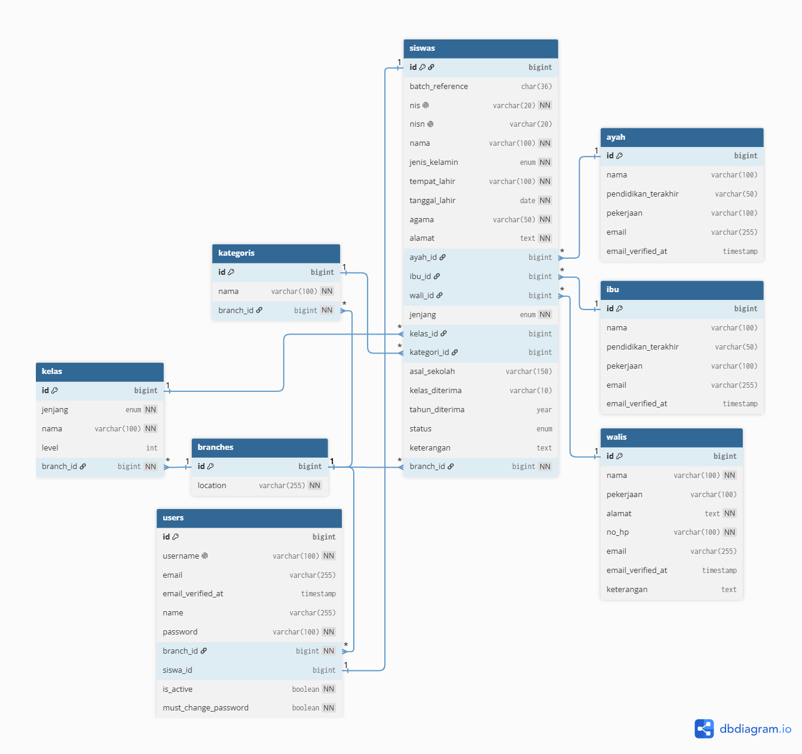
Gambar 3.3. Diagram Relasi Tabel Data Master
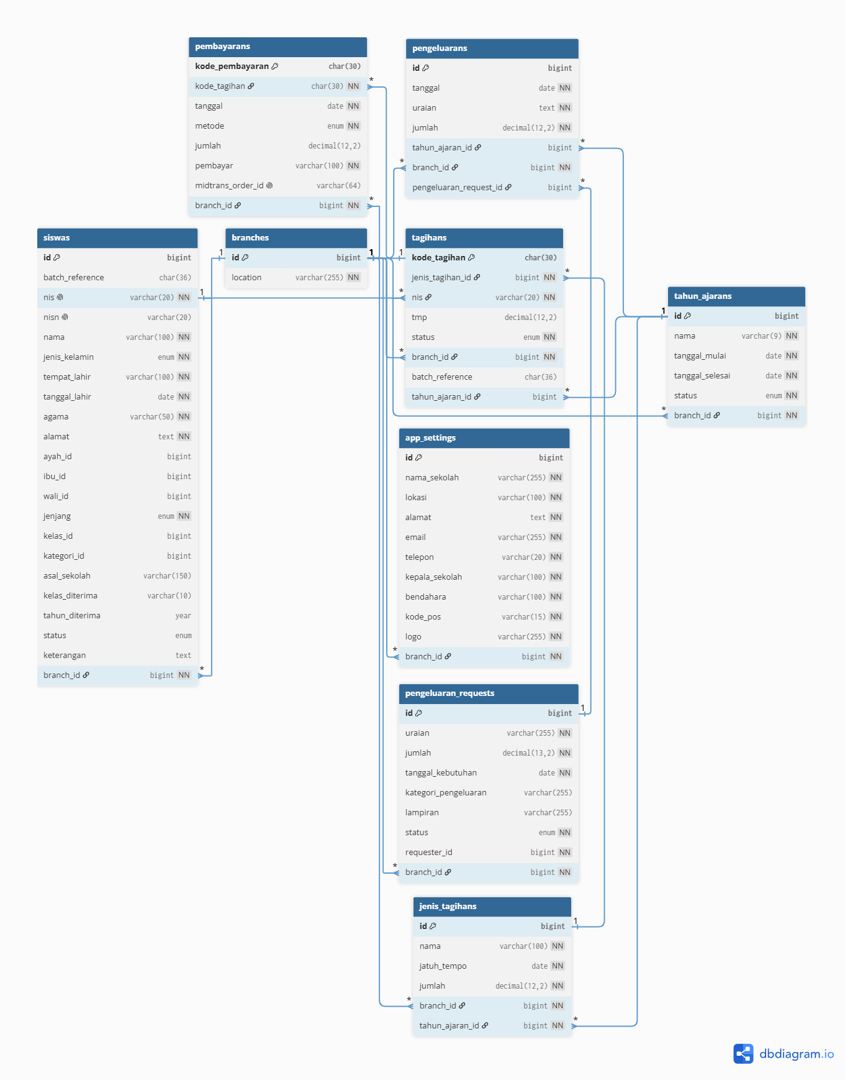
Gambar 3.4. Diagram Relasi Tabel Transaksi Keuangan
- Struktur Tabel — Modul Inti (Baseline)
Tabel 3.2. Struktur Tabel branches
Kolom | Tipe | Keterangan
id | bigint Primary Key | auto-increment
location | string
created_at, updated_at | timestamp

Tabel 3.3. Struktur Tabel users
Kolom | Tipe | Keterangan
id | bigint Primary Key
username | string(100) | unique
password | string(100)
name | string | nullable
email | string | unique
email_verified_at | timestamp | nullable
branch_id | bigint Foreign Key
siswa_id | bigint Foreign Key | nullable
is_active | boolean | default true
must_change_password | boolean | default false
created_at, updated_at | timestamp

Tabel 3.4. Struktur Tabel ayah
Kolom | Tipe | Keterangan
id | bigint Primary Key
nama | string(100) | nullable
pendidikan_terakhir | string(50) | nullable
pekerjaan | string(100) | nullable
email | string(255) | nullable
email_verified_at | timestamp | nullable
created_at, updated_at | timestamp

Tabel 3.5. Struktur Tabel ibu
Kolom | Tipe | Keterangan
id | bigint Primary Key
nama | string(100) | nullable
pendidikan_terakhir | string(50) | nullable
pekerjaan | string(100) | nullable
email | string(255) | nullable
email_verified_at | timestamp | nullable
created_at, updated_at | timestamp

Tabel 3.6. Struktur Tabel walis
Kolom | Tipe | Keterangan
id | bigint Primary Key
nama | string(100)
pekerjaan | string(100) | nullable
alamat | text
no_hp | string(100)
keterangan | text | nullable
email | string(255) | nullable
email_verified_at | timestamp | nullable
created_at, updated_at | timestamp

Tabel 3.7. Struktur Tabel kategoris
Kolom | Tipe | Keterangan
id | bigint Primary Key
nama | string(100)
branch_id | bigint Foreign Key
created_at, updated_at | timestamp

Tabel 3.8. Struktur Tabel kelas
Kolom | Tipe | Keterangan
id | bigint Primary Key
jenjang | enum(MI,TK,KB)
nama | string(100)
branch_id | bigint Foreign Key
level | unsignedInteger | nullable
created_at, updated_at | timestamp

Tabel 3.9. Struktur Tabel siswas
Kolom | Tipe | Keterangan
id | bigint Primary Key
nis | string(20) | unique
nisn | string(20) | unique, nullable
nama | string(100)
jenis_kelamin | enum(Laki-laki,Perempuan)
tempat_lahir, tanggal_lahir | string / date
agama, alamat | string / text
ayah_id, ibu_id, wali_id | bigint Foreign Key | nullable
jenjang | enum(TK,MI,KB)
kelas_id | bigint Foreign Key | nullable
kategori_id | bigint Foreign Key | nullable
asal_sekolah, kelas_diterima, tahun_diterima | string / string / year | nullable
status | enum(Aktif,Lulus,Pindah,Keluar) | default Aktif
keterangan | text | nullable
branch_id | bigint Foreign Key
batch_reference | char(36) | nullable, index
created_at, updated_at | timestamp

Tabel 3.10. Struktur Tabel jenis_tagihans
Kolom | Tipe | Keterangan
id | bigint Primary Key
nama | string(100)
jatuh_tempo | date
jumlah | decimal(12,2)
branch_id | bigint Foreign Key
tahun_ajaran_id | bigint Foreign Key | NOT NULL, onDelete restrict
created_at, updated_at | timestamp

Tabel 3.11. Struktur Tabel tagihans
Kolom | Tipe | Keterangan
kode_tagihan | char(30) Primary Key
jenis_tagihan_id | bigint Foreign Key
nis | string(20) Foreign Key | cascadeOnDelete
tmp | decimal(12,2) | default 0
status | enum(Lunas,Belum Lunas,Belum Dibayar) | default Belum Dibayar
branch_id | bigint Foreign Key
batch_reference | char(36) | nullable, index
tahun_ajaran_id | bigint Foreign Key | nullable, onDelete set null
created_at, updated_at | timestamp

Tabel 3.12. Struktur Tabel pembayarans
Kolom | Tipe | Keterangan
kode_pembayaran | char(30) Primary Key
kode_tagihan | char(30) Foreign Key | index
tanggal | date | default now(), index
metode | enum(offline, online_midtrans) | default offline, index
jumlah | decimal(12,2) | default 0
pembayar | string(100)
branch_id | bigint Foreign Key
midtrans_order_id | string(64) | nullable, unique
created_at, updated_at | timestamp

Tabel 3.13. Struktur Tabel app_settings
Kolom | Tipe | Keterangan
id | bigint Primary Key
nama_sekolah, lokasi, alamat | string / string / text
email, telepon | string / string(20)
kepala_sekolah, bendahara | string(100)
kode_pos, logo | string(15) / string(255)
branch_id | bigint Foreign Key
created_at, updated_at | timestamp

Tabel 3.14. Struktur Tabel pengeluarans
Kolom | Tipe | Keterangan
id | bigint Primary Key
tanggal | date | default now(), index
uraian | text
jumlah | decimal(12,2)
branch_id | bigint Foreign Key
tahun_ajaran_id | bigint Foreign Key | nullable, nullOnDelete
pengeluaran_request_id | bigint Foreign Key | nullable, nullOnDelete
created_at, updated_at | timestamp

- Diagram Relasi Tabel Modul RBAC Dinamis & Auth
Modul ini menambah lapisan RBAC (Role Based Access Control) berbasis package Spatie Laravel Permission, diperluas dengan resource_key dinamis yang memetakan halaman/endpoint ke permission melalui UI admin, serta autentikasi token Sanctum. Diagram disajikan pada Gambar 3.5.
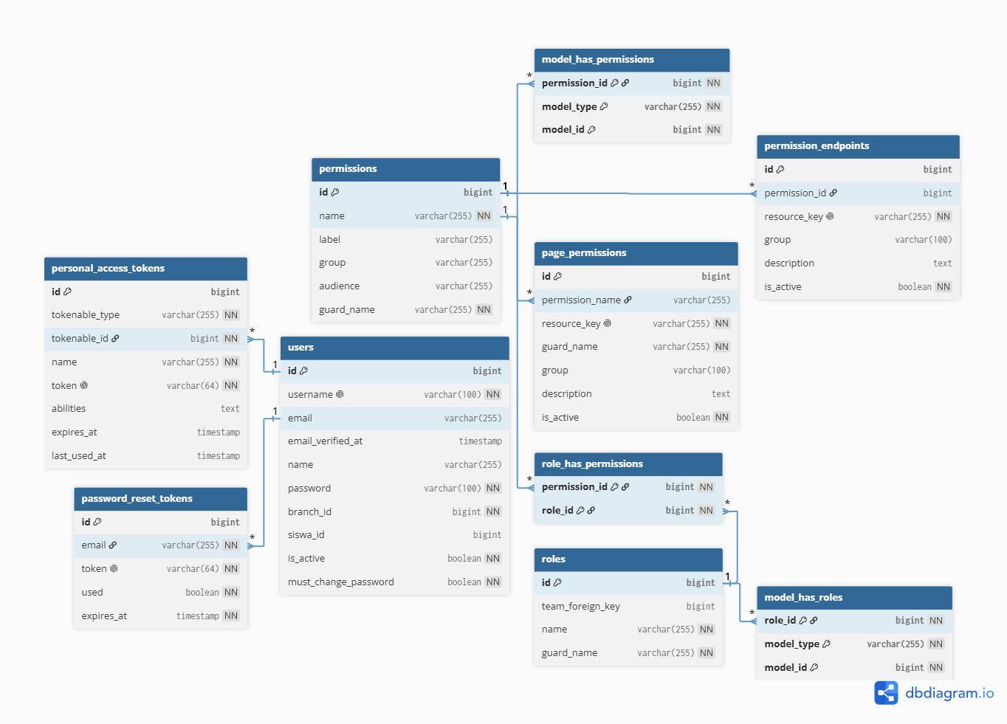
Gambar 3.5. Diagram Relasi Tabel Modul RBAC Dinamis & Auth
- Struktur Tabel — Modul RBAC Dinamis & Autentikasi
Tabel 3.15. Struktur Tabel permissions
Kolom | Tipe | Keterangan
id | bigint Primary Key
name | string | unique
guard_name | string
group | string | nullable
audience | string | nullable
label | string | nullable
created_at, updated_at | timestamp

Tabel 3.16. Struktur Tabel roles
Kolom | Tipe | Keterangan
id | bigint Primary Key
team_foreign_key | bigint | opsional, mode teams
name, guard_name | string | unique(name, guard_name)
created_at, updated_at | timestamp

Tabel 3.17. Struktur Tabel model_has_permissions
Kolom | Tipe | Keterangan
permission_id | bigint Foreign Key | Primary Key komposit
model_type, model_id | string / bigint (morph) | Primary Key komposit

Tabel 3.18. Struktur Tabel model_has_roles
Kolom | Tipe | Keterangan
role_id | bigint Foreign Key | Primary Key komposit
model_type, model_id | string / bigint (morph) | Primary Key komposit

Tabel 3.19. Struktur Tabel role_has_permissions
Kolom | Tipe | Keterangan
permission_id | bigint Foreign Key | Primary Key komposit
role_id | bigint Foreign Key | Primary Key komposit

Tabel 3.20. Struktur Tabel permission_endpoints
Kolom | Tipe | Keterangan
id | bigint Primary Key
permission_id | bigint Foreign Key | nullable, nullOnDelete
resource_key | string(255) | unique, NOT NULL
group | string(100) | nullable
description | text | nullable
is_active | boolean | default true
created_at, updated_at | timestamp

Tabel 3.21. Struktur Tabel page_permissions
Kolom | Tipe | Keterangan
id | bigint Primary Key
permission_name | string(255) | nullable
guard_name | string | default web
group | string(100) | nullable
description | text | nullable
resource_key | string(255) | unique, NOT NULL
is_active | boolean | default true
created_at, updated_at | timestamp

Tabel 3.22. Struktur Tabel personal_access_tokens
Kolom | Tipe | Keterangan
id | bigint Primary Key
tokenable_type, tokenable_id | string / bigint (morph)
name | string
token | string(64) | unique
abilities | text | nullable
expires_at, last_used_at | timestamp | nullable
created_at, updated_at | timestamp

Tabel 3.23. Struktur Tabel password_reset_tokens
Kolom | Tipe | Keterangan
id | bigint Primary Key
email | string | index
token | string(64) | unique
used | boolean | default false
created_at | timestamp | useCurrent
expires_at | timestamp

- Diagram Relasi Tabel Modul Tahun Ajaran & Kenaikan Kelas
Modul ini mengelola periode tahun ajaran serta proses kenaikan kelas/kelulusan siswa secara batch, lengkap dengan opsi undo. Diagram disajikan pada Gambar 3.6.
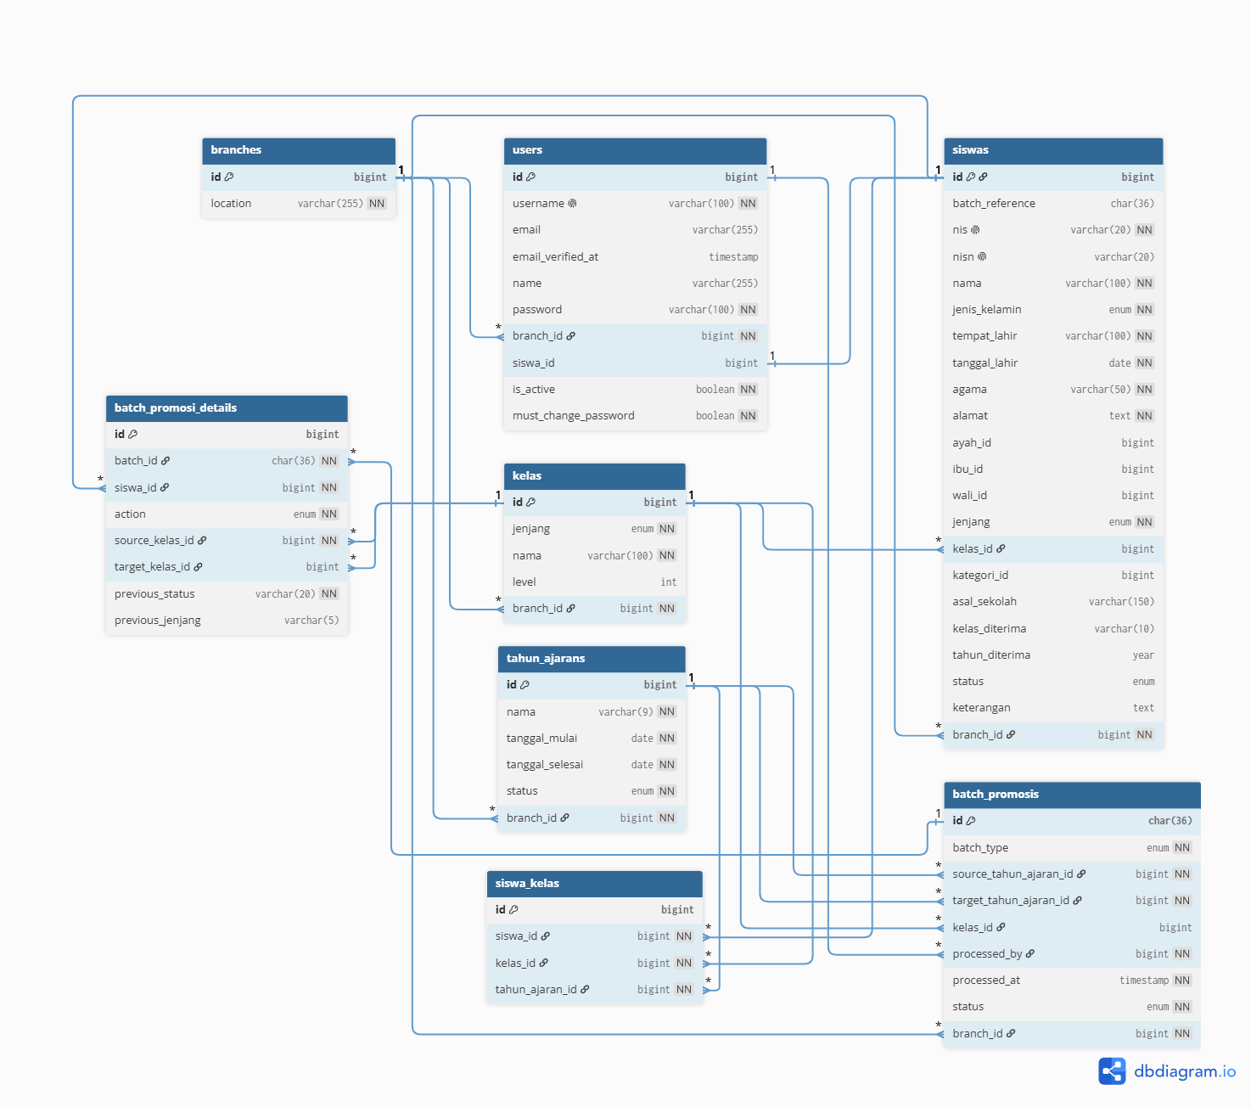
Gambar 3.6. Diagram Relasi Tabel Modul Tahun Ajaran & Kenaikan Kelas
- Struktur Tabel — Modul Tahun Ajaran & Kenaikan Kelas
Tabel 3.24. Struktur Tabel tahun_ajarans
Kolom | Tipe | Keterangan
id | bigint Primary Key
nama | string(9) | format YYYY/YYYY
tanggal_mulai, tanggal_selesai | date
status | enum(Aktif, Non-Aktif) | default Non-Aktif
branch_id | bigint Foreign Key | unique
created_at, updated_at | timestamp

Tabel 3.25. Struktur Tabel siswa_kelas
Kolom | Tipe | Keterangan
id | bigint Primary Key
siswa_id | bigint Foreign Key
kelas_id | bigint Foreign Key
tahun_ajaran_id | bigint Foreign Key
created_at, updated_at | timestamp | histori kelas per periode

Tabel 3.26. Struktur Tabel batch_promosis
Kolom | Tipe | Keterangan
id | char(36) Primary Key | uuid
batch_type | enum(bulk_promotion, kelulusan, tinggal_kelas, pindah_jenjang)
source_tahun_ajaran_id, target_tahun_ajaran_id | bigint Foreign Key
kelas_id | bigint Foreign Key | nullable, set null
processed_by | bigint Foreign Key
processed_at | timestamp
status | enum(completed, undone) | default completed
branch_id | bigint Foreign Key
created_at, updated_at | timestamp

Tabel 3.27. Struktur Tabel batch_promosi_details
Kolom | Tipe | Keterangan
id | bigint Primary Key
batch_id | char(36) Foreign Key
siswa_id | bigint Foreign Key
action | enum(naik_kelas, tinggal_kelas, lulus, pindah_jenjang)
source_kelas_id, target_kelas_id | bigint Foreign Key | target nullable
previous_status | string(20)
previous_jenjang | string(5) | nullable
created_at, updated_at | timestamp

- Diagram Relasi Tabel Modul Approval Pengeluaran & Notifikasi
Modul ini mendukung alur persetujuan berjenjang untuk pencatatan pengeluaran (submit → approve/reject → disburse) beserta pencatatan seluruh notifikasi email yang dikirim sistem. Diagram disajikan pada Gambar 3.7.
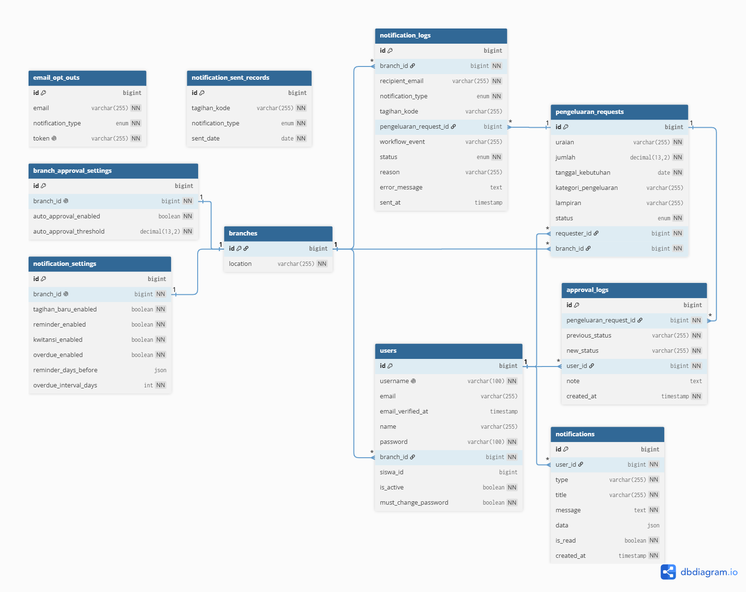
Gambar 3.7. Diagram Relasi Tabel Modul Approval Pengeluaran & Notifikasi
- Struktur Tabel — Modul Approval Pengeluaran & Notifikasi
Tabel 3.28. Struktur Tabel pengeluaran_requests
Kolom | Tipe | Keterangan
id | bigint Primary Key
uraian | text
jumlah | decimal(13,2)
tanggal_kebutuhan | date
kategori_pengeluaran, lampiran | string / string | nullable
status | enum(draft,submitted,approved,rejected,disbursed) | default draft
requester_id | bigint Foreign Key
branch_id | bigint Foreign Key
created_at, updated_at | timestamp

Tabel 3.29. Struktur Tabel approval_logs
Kolom | Tipe | Keterangan
id | bigint Primary Key
pengeluaran_request_id | bigint Foreign Key | cascade
previous_status, new_status | string
user_id | bigint Foreign Key
note | text | nullable
created_at | timestamp | useCurrent

Tabel 3.30. Struktur Tabel branch_approval_settings
Kolom | Tipe | Keterangan
id | bigint Primary Key
branch_id | bigint Foreign Key
auto_approval_enabled | boolean | default false
auto_approval_threshold | decimal(13,2) | default 0
created_at, updated_at | timestamp

Tabel 3.31. Struktur Tabel notifications
Kolom | Tipe | Keterangan
id | bigint Primary Key
user_id | bigint Foreign Key
type, title | string
message | text
data | json | nullable
is_read | boolean | default false
created_at | timestamp | useCurrent

Tabel 3.32. Struktur Tabel notification_settings
Kolom | Tipe | Keterangan
id | bigint Primary Key
branch_id | bigint Foreign Key
tagihan_baru_enabled, reminder_enabled, kwitansi_enabled, overdue_enabled | boolean | default true
reminder_days_before | json | nullable
overdue_interval_days | int | default 7
created_at, updated_at | timestamp

Tabel 3.33. Struktur Tabel notification_logs
Kolom | Tipe | Keterangan
id | bigint Primary Key
branch_id | bigint Foreign Key
recipient_email | string
notification_type | enum(tagihan_baru,reminder,kwitansi,overdue,workflow)
tagihan_kode | string | nullable
pengeluaran_request_id | bigint Foreign Key | nullable, nullOnDelete
workflow_event | string | nullable
status | enum(sent,failed,skipped)
reason, error_message | string / text | nullable
sent_at | timestamp | nullable
created_at, updated_at | timestamp

Tabel 3.34. Struktur Tabel email_opt_outs
Kolom | Tipe | Keterangan
id | bigint Primary Key
email | string
notification_type | enum(tagihan_baru,reminder,kwitansi,overdue,workflow,all)
token | string | unique
created_at, updated_at | timestamp

Tabel 3.35. Struktur Tabel notification_sent_records
Kolom | Tipe | Keterangan
id | bigint Primary Key
tagihan_kode | string
notification_type | enum(tagihan_baru,reminder,kwitansi,overdue)
sent_date | date
created_at, updated_at | timestamp

- Diagram Relasi Tabel Modul Import/Export & Midtrans
Modul ini mencatat riwayat proses import/export data massal serta seluruh transaksi pembayaran online melalui payment gateway Midtrans. Diagram disajikan pada Gambar 3.8.
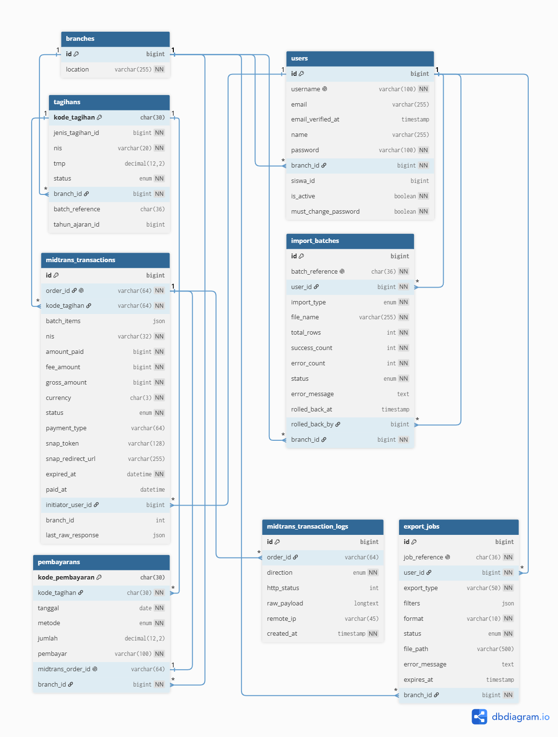
Gambar 3.8. Diagram Relasi Tabel Modul Import/Export & Midtrans
- Struktur Tabel — Modul Import/Export & Payment Gateway
Tabel 3.36. Struktur Tabel import_batches
Kolom | Tipe | Keterangan
id | bigint Primary Key
batch_reference | char(36)
user_id | bigint Foreign Key
import_type | enum(siswa, tagihan)
file_name | string(255)
total_rows, success_count, error_count | unsignedInteger | default 0
status | enum(processing,completed,failed,rolled_back) | default processing
error_message | text | nullable
rolled_back_at, rolled_back_by | timestamp / bigint Foreign Key | nullable
branch_id | bigint Foreign Key
created_at, updated_at | timestamp

Tabel 3.37. Struktur Tabel export_jobs
Kolom | Tipe | Keterangan
id | bigint Primary Key
job_reference | char(36) | unique
user_id | bigint Foreign Key
export_type | string(50)
filters | json | nullable
format | string(10)
status | enum(processing,completed,failed) | default processing
file_path | string(500) | nullable
error_message | text | nullable
expires_at | timestamp | nullable
branch_id | bigint Foreign Key
created_at, updated_at | timestamp

Tabel 3.38. Struktur Tabel midtrans_transactions
Kolom | Tipe | Keterangan
id | bigint Primary Key
order_id | string(64) | unique
kode_tagihan | string(64) Foreign Key | restrict on delete
batch_items | json | nullable
nis | string(32) | index
amount_paid, fee_amount, gross_amount | unsignedBigInteger
currency | char(3) | default IDR
status | enum(pending,settlement,capture,deny,cancel,expire,failure,refund,partial_refund) | default pending, index
payment_type, snap_token, snap_redirect_url | string | nullable
expired_at | dateTime | index
paid_at | dateTime | nullable
initiator_user_id | bigint Foreign Key | nullable
branch_id | integer | nullable
last_raw_response | json | nullable
created_at, updated_at | timestamp

Tabel 3.39. Struktur Tabel midtrans_transaction_logs
Kolom | Tipe | Keterangan
id | bigint Primary Key
order_id | string | nullable, index
direction | enum(outbound_charge,outbound_status,inbound_notification)
http_status | int | nullable
raw_payload | longText | nullable
remote_ip | string(45) | nullable
created_at | timestamp | useCurrent, index

Perancangan Antarmuka (UI/UX)
- Wireframe
Rancangan antarmuka disusun dalam bentuk wireframe beresolusi rendah yang menekankan susunan, pengelompokan, dan keterkaitan antarelemen, bukan pemilihan warna maupun gaya visual akhir. Seluruh wireframe digambar mengikuti struktur halaman yang benar-benar diterapkan pada sistem, sehingga setiap komponen yang muncul pada rancangan memiliki padanan langsung pada hasil implementasi. Bilah navigasi samping tidak ditampilkan pada wireframe halaman Admin Panel karena bersifat tetap di seluruh halaman dan tidak memengaruhi susunan isi masing-masing halaman.
- Prinsip Desain
- Usability
Desain sederhana dan mudah dipahami, memungkinkan pengguna langsung mengetahui informasi penting tanpa kesulitan.
- Konsistensi
Penggunaan elemen seperti card, tabel, dan grafik dibuat seragam untuk meningkatkan kenyamanan pengguna.
- Hierarki Visual
Informasi disusun dari yang paling penting (ringkasan) ke detail (tabel), sehingga mudah dipahami.
- Kejelasan (Clarity)
Setiap komponen memiliki label yang jelas untuk menghindari kebingungan pengguna.
- Efisiensi
Semua informasi penting tersedia dalam satu halaman untuk mengurangi navigasi.
- Feedback
Fitur approval dan status memberikan umpan balik langsung terhadap aksi pengguna.
- Visualisasi Data
Grafik digunakan untuk membantu analisis tren dan perbandingan data secara cepat.
Berdasarkan prinsip-prinsip tersebut, rancangan antarmuka disusun untuk seluruh halaman sistem yang mencakup halaman autentikasi, halaman-halaman pada Admin Panel, halaman-halaman pada Portal Siswa, serta halaman publik. Rancangan masing-masing halaman diuraikan berikut ini.
Halaman login menjadi pintu masuk tunggal bagi seluruh peran pengguna, baik pengelola pada Admin Panel maupun siswa dan wali siswa pada Portal Siswa. Form ditempatkan di tengah halaman dan hanya memuat kolom identitas berupa alamat surel atau NIS, kolom kata sandi yang dilengkapi tombol untuk menampilkan karakter tersembunyi, pilihan Ingat saya, serta tautan menuju halaman lupa kata sandi. Penyederhanaan tampilan ini dimaksudkan agar perhatian pengguna tidak teralihkan dari tugas utamanya, yaitu melakukan autentikasi. Rancangan antarmuka halaman tersebut disajikan pada Gambar 3.9.
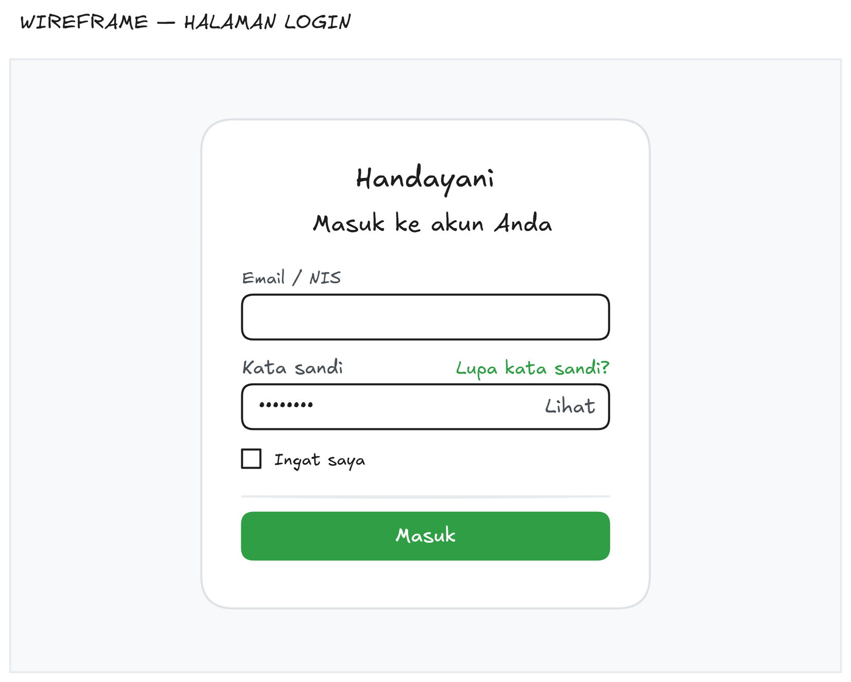
Gambar 3.9. Halaman Login
Proses pemulihan kata sandi dirancang sebagai rangkaian keadaan (state) yang saling berkaitan sehingga seluruh kemungkinan hasil proses dapat dipetakan sejak tahap perancangan. Halaman lupa kata sandi memiliki dua keadaan, yaitu keadaan awal berupa formulir permintaan tautan pemulihan berdasarkan alamat surel, dan keadaan konfirmasi yang memberitahukan bahwa tautan telah dikirim apabila alamat surel tersebut terdaftar. Rumusan pemberitahuan sengaja dibuat tidak memastikan keberadaan akun agar keberadaan suatu alamat surel pada sistem tidak dapat ditelusuri dari luar. Rancangan antarmuka halaman tersebut disajikan pada Gambar 3.10.
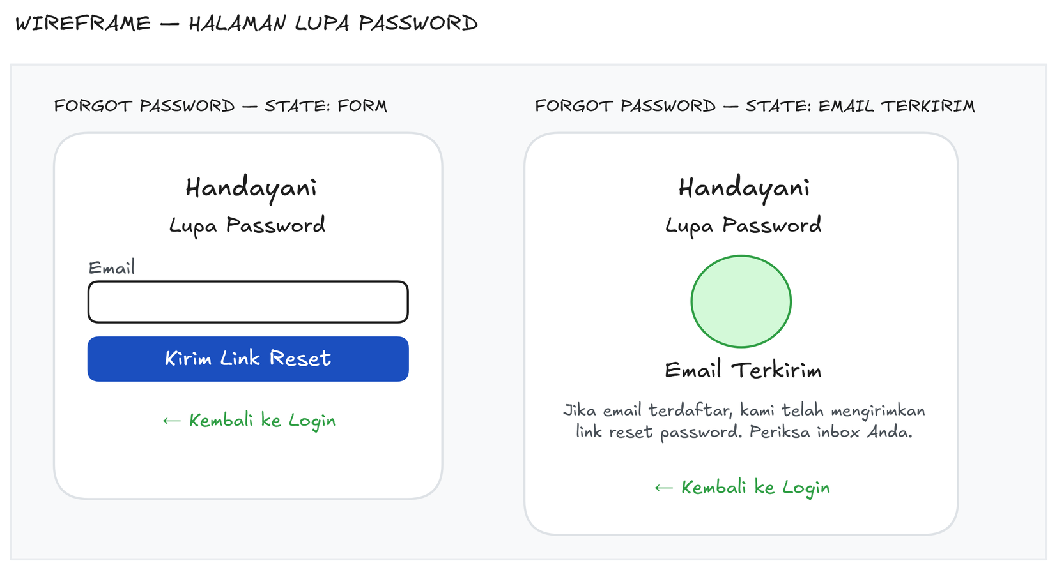
Gambar 3.10. Halaman Lupa Kata Sandi
Halaman atur ulang kata sandi diakses melalui tautan pemulihan dan dirancang dalam tiga keadaan. Keadaan formulir menyediakan kolom kata sandi baru beserta konfirmasinya, masing-masing dilengkapi tombol untuk menampilkan karakter tersembunyi. Keadaan berhasil menampilkan pemberitahuan bahwa kata sandi telah diperbarui beserta tautan menuju halaman masuk, sedangkan keadaan token tidak valid menampilkan pemberitahuan bahwa tautan pemulihan tidak berlaku atau telah kedaluwarsa. Rancangan antarmuka halaman tersebut disajikan pada Gambar 3.11.
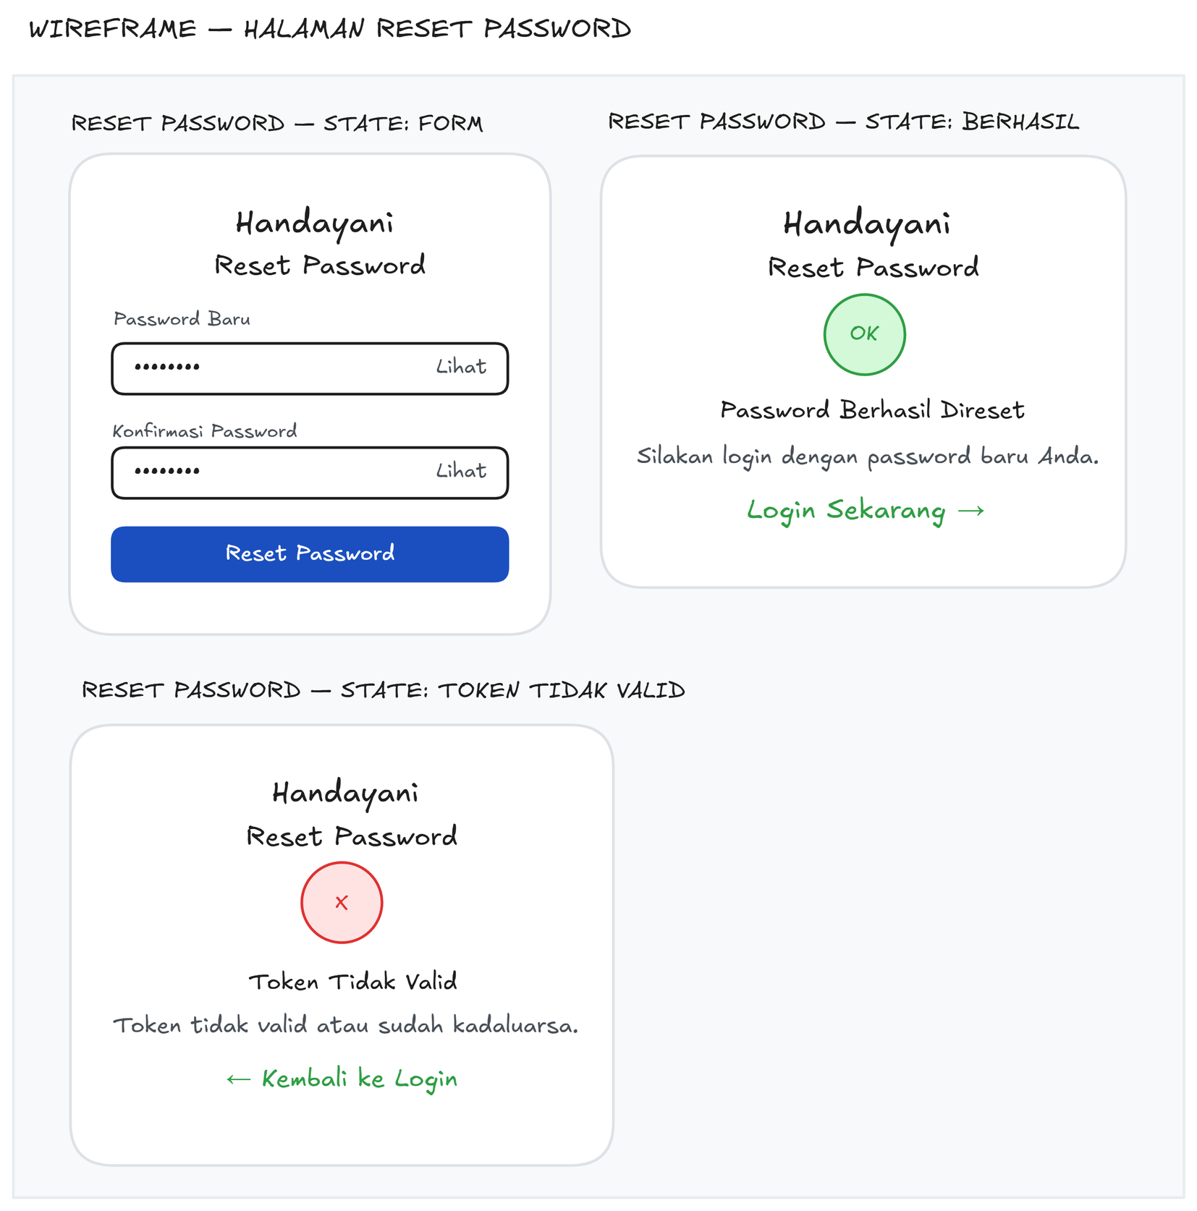
Gambar 3.11. Halaman Atur Ulang Kata Sandi
Dashboard monitoring dirancang sebagai halaman utama Admin Panel yang menyajikan ringkasan kondisi keuangan SPP secara cepat dan terstruktur. Karena isinya cukup padat, rancangan halaman ini diuraikan ke dalam tiga bagian, yaitu kartu ringkasan, grafik, dan tabel pendukung. Bagian kartu ringkasan memisahkan angka menjadi dua kelompok, yaitu akumulasi lintas seluruh periode berupa total tagihan, total pemasukan, total pengeluaran, dan saldo cabang, serta statistik periode ajaran terpilih berupa total tagihan, total terbayar, total tunggakan, jumlah siswa bertagihan, jumlah siswa menunggak, persentase pelunasan, serta pemasukan, pengeluaran, dan saldo periode. Pemisahan ini dimaksudkan agar pengguna dapat membedakan capaian kumulatif dari capaian periode berjalan. Penyaring cabang dan penyaring periode ditempatkan pada bagian atas sebagai penentu cakupan data yang ditampilkan. Rancangan antarmuka bagian tersebut disajikan pada Gambar 3.12.
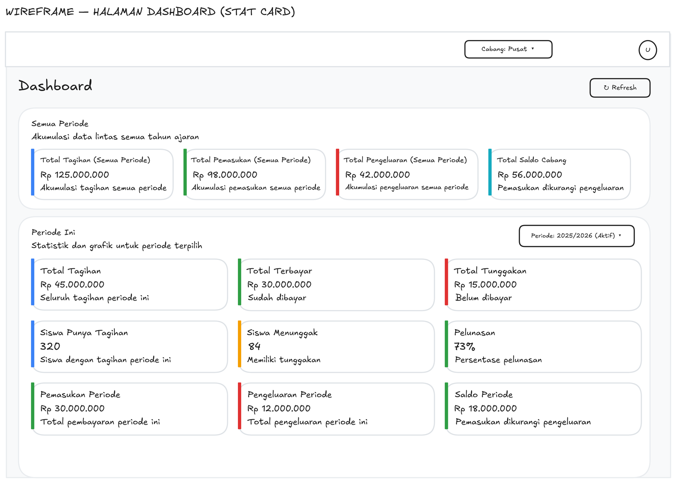
Gambar 3.12. Dashboard Monitoring – Kartu Ringkasan
Bagian grafik memuat empat visualisasi yang saling melengkapi, yaitu grafik batang pembayaran per bulan, grafik garis perbandingan pemasukan dan pengeluaran, grafik donat tunggakan per jenjang, serta grafik lingkaran status tagihan. Keempat grafik mengikuti cakupan penyaring cabang dan periode yang sama dengan bagian kartu ringkasan, sehingga pembacaan tren dan pembacaan angka ringkas selalu merujuk pada data yang sama. Rancangan antarmuka bagian tersebut disajikan pada Gambar 3.13.
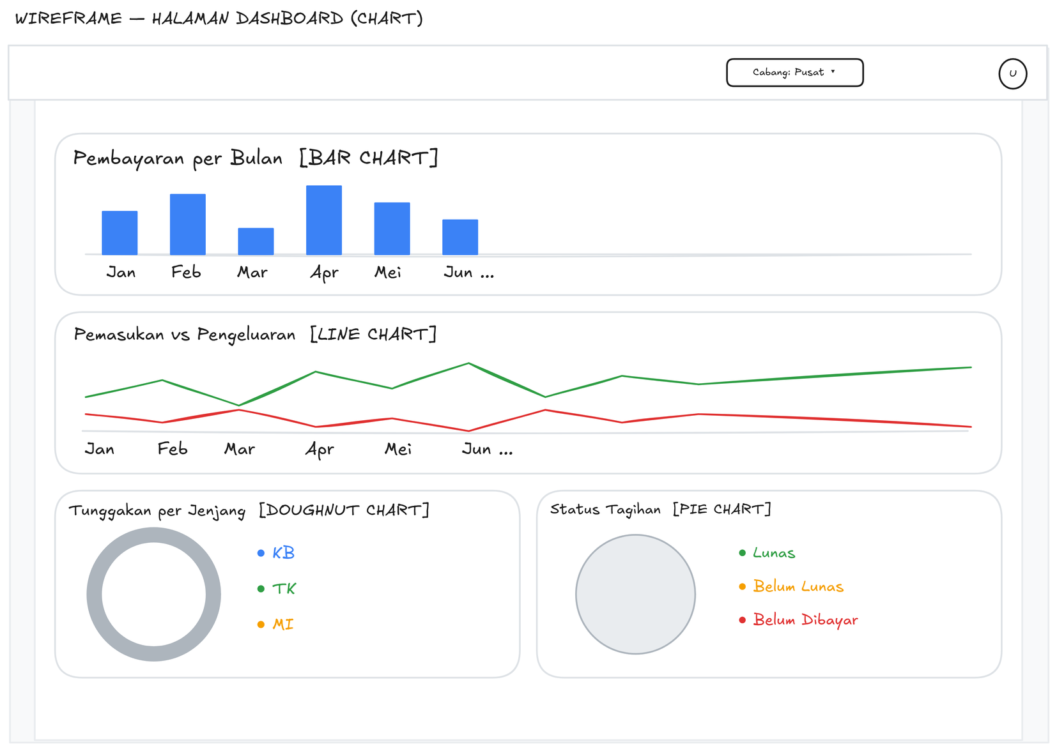
Gambar 3.13. Dashboard Monitoring – Grafik
Bagian tabel pendukung menampilkan tiga daftar yang menjadi dasar tindak lanjut penagihan, yaitu sepuluh tunggakan terbesar beserta identitas siswa dan kelasnya, tagihan yang jatuh tempo dalam tujuh hari ke depan, serta lima pembayaran terbaru. Jumlah baris ketiga tabel sengaja dibatasi agar dashboard tetap ringkas, sedangkan penelusuran data secara menyeluruh tetap dilakukan pada halaman Tagihan maupun halaman Pembayaran. Rancangan antarmuka bagian tersebut disajikan pada Gambar 3.14.
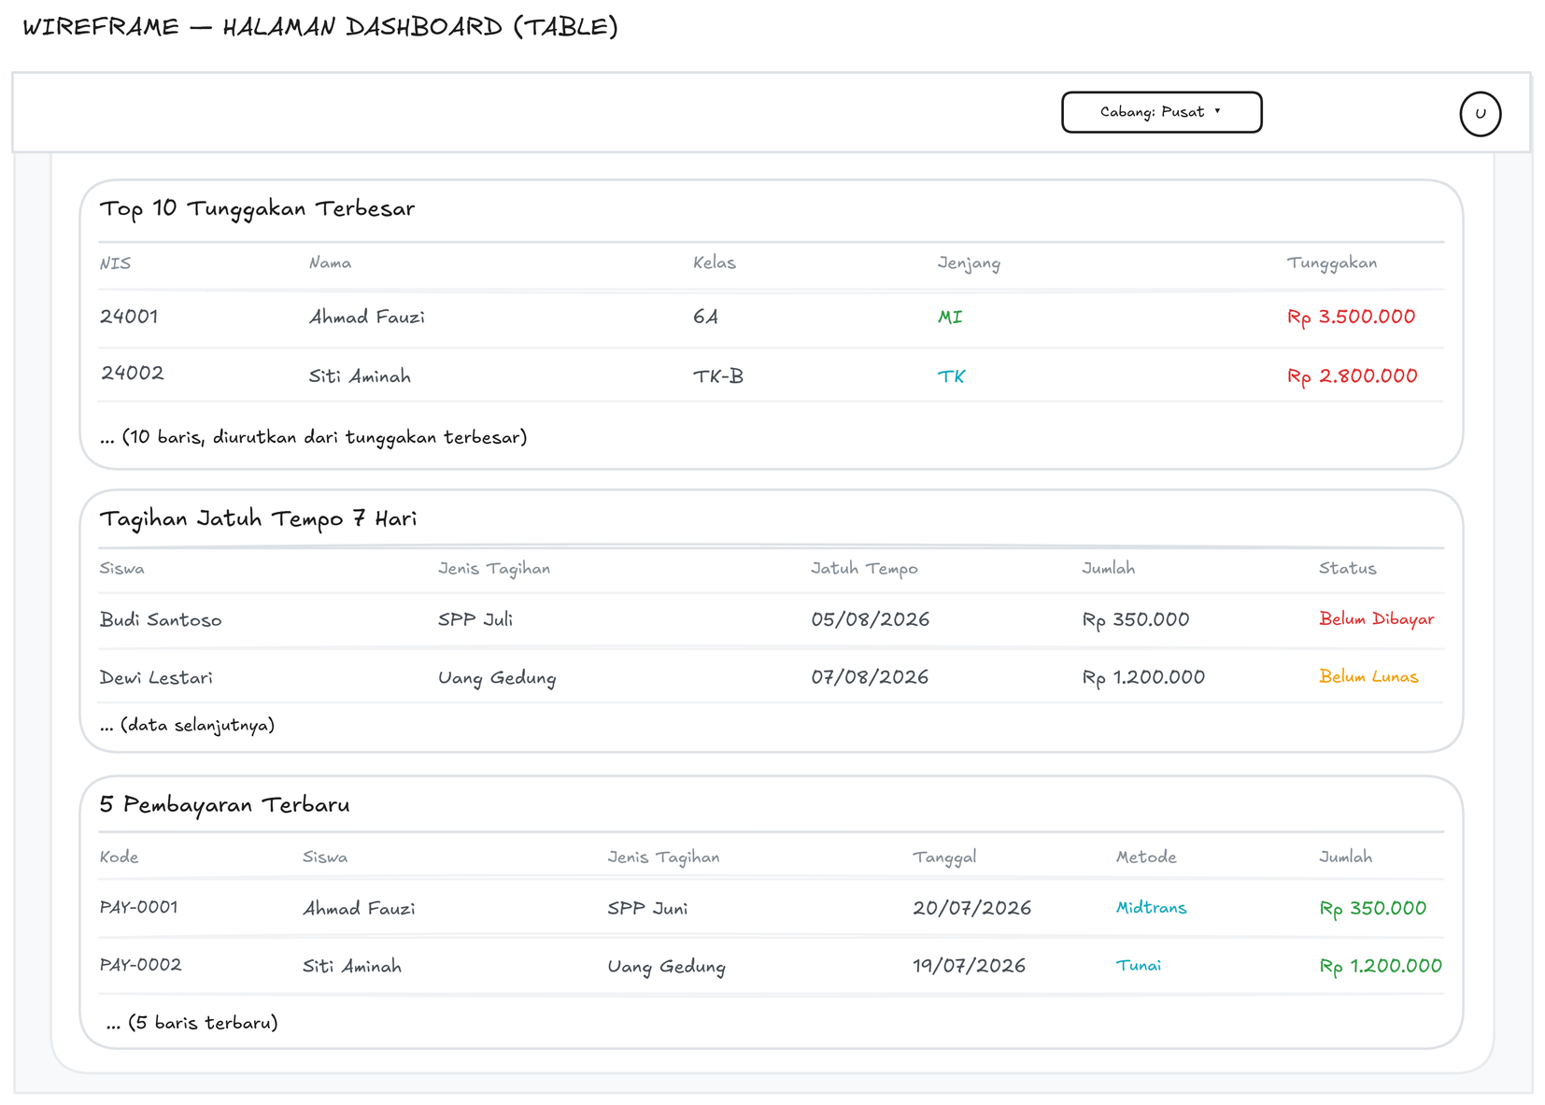
Gambar 3.14. Dashboard Monitoring – Tabel Pendukung
Halaman Manajemen RBAC merupakan antarmuka administrasi hak akses yang terbagi menjadi empat tab, yaitu Permissions untuk pengelolaan daftar izin akses, Assign Role untuk pemberian peran kepada pengguna, Endpoint Mapping untuk pemetaan izin akses terhadap titik akses data, serta Resource &amp; Page Registry untuk pendaftaran halaman beserta penanda sumber dayanya. Daftar izin akses ditampilkan berkelompok menurut grup dan bagian, dilengkapi kolom pencarian dan penyaring agar tetap terkelola meskipun jumlah izin akses mencapai lebih dari seratus entri. Rancangan ini menjadi dasar mekanisme pemetaan dinamis yang telah dijelaskan pada Subbab Arsitektur Sistem. Rancangan antarmuka halaman tersebut disajikan pada Gambar 3.15.
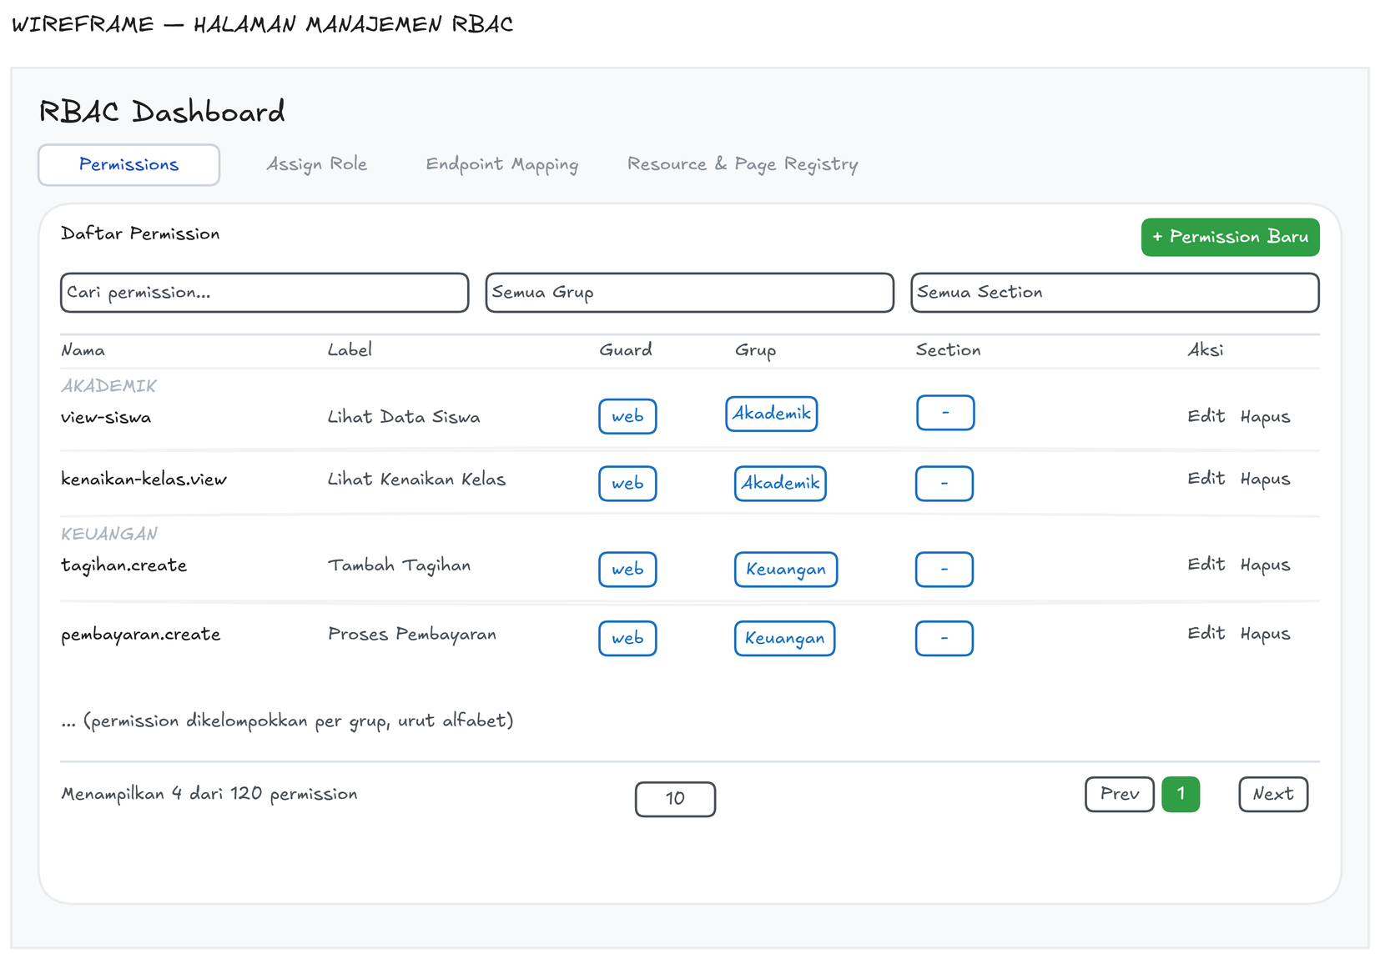
Gambar 3.15. Manajemen RBAC
Halaman Manajemen Cabang menampilkan daftar unit lembaga dalam bentuk tabel sederhana yang memuat nama cabang beserta tombol aksi ubah dan hapus. Kolom pencarian ditempatkan di atas tabel dan tombol tambah diletakkan sejajar dengannya, mengikuti pola yang sama pada seluruh halaman data master agar pengguna tidak perlu mempelajari susunan baru pada tiap halaman. Rancangan antarmuka halaman tersebut disajikan pada Gambar 3.16.
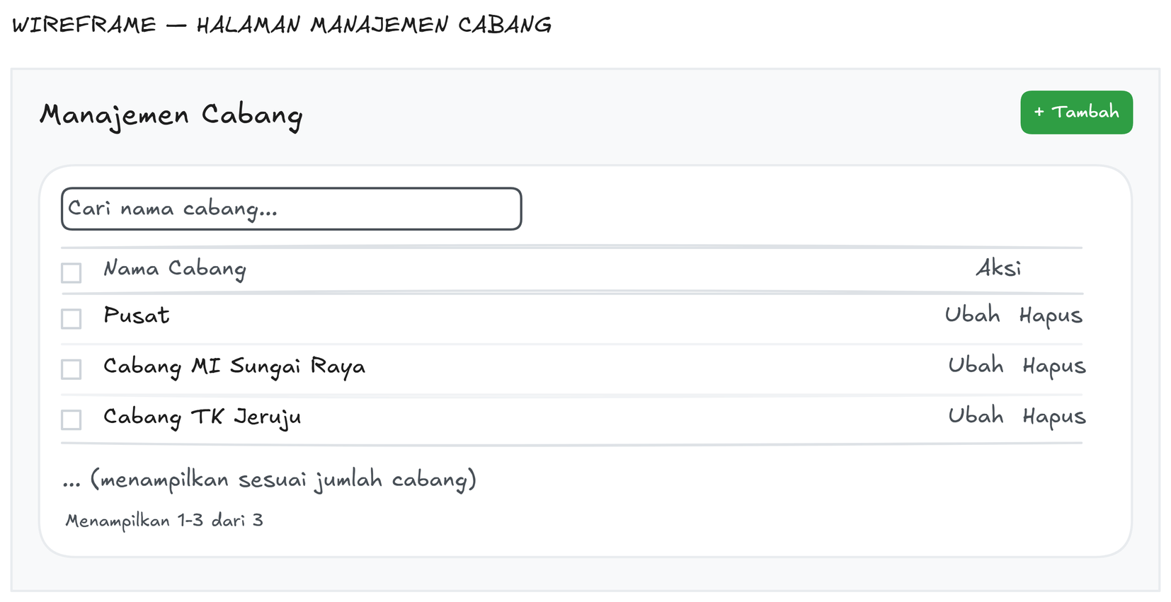
Gambar 3.16. Manajemen Cabang
Halaman Manajemen User menyajikan daftar akun pengelola beserta atribut yang menentukan cakupan kerjanya, yaitu nama pengguna, nama lengkap, alamat surel, cabang penempatan, peran, dan status keaktifan. Penyaring berdasarkan peran disediakan untuk mempercepat penelusuran pada lembaga dengan jumlah pengelola yang banyak. Tombol aksi bersifat kontekstual, yakni akun yang sedang aktif hanya menampilkan pilihan menonaktifkan, sedangkan akun yang telah dinonaktifkan menampilkan pilihan mengaktifkan kembali. Rancangan antarmuka halaman tersebut disajikan pada Gambar 3.17.
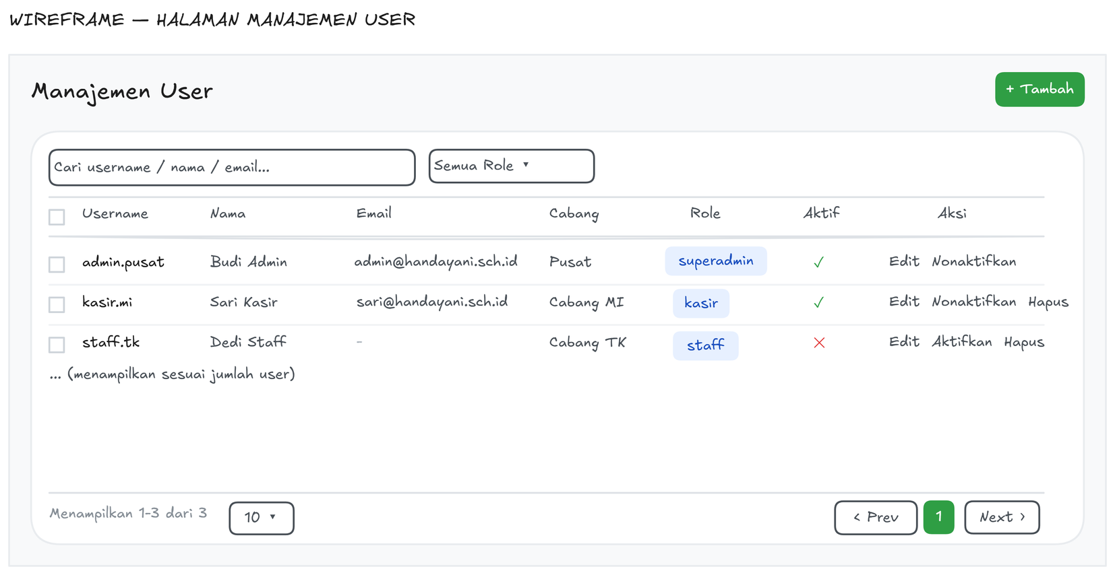
Gambar 3.17. Manajemen User
Halaman Manajemen Akun Siswa dirancang dengan dua tab, yaitu daftar siswa yang akunnya sudah terdaftar dan daftar siswa yang belum memiliki akun, sehingga pengelola dapat langsung mengetahui siswa mana yang belum dapat mengakses Portal Siswa. Penyaring jenjang dan kelas disediakan bersama sekumpulan aksi massal berupa pengaktifan akun, pengaturan ulang kata sandi, penampilan kredensial, serta pencetakan berkas kredensial. Kredensial akun ditampilkan melalui jendela dialog terpisah dengan keterangan bahwa kata sandi bawaan mengikuti format tanggal lahir siswa. Rancangan antarmuka halaman tersebut disajikan pada Gambar 3.18.
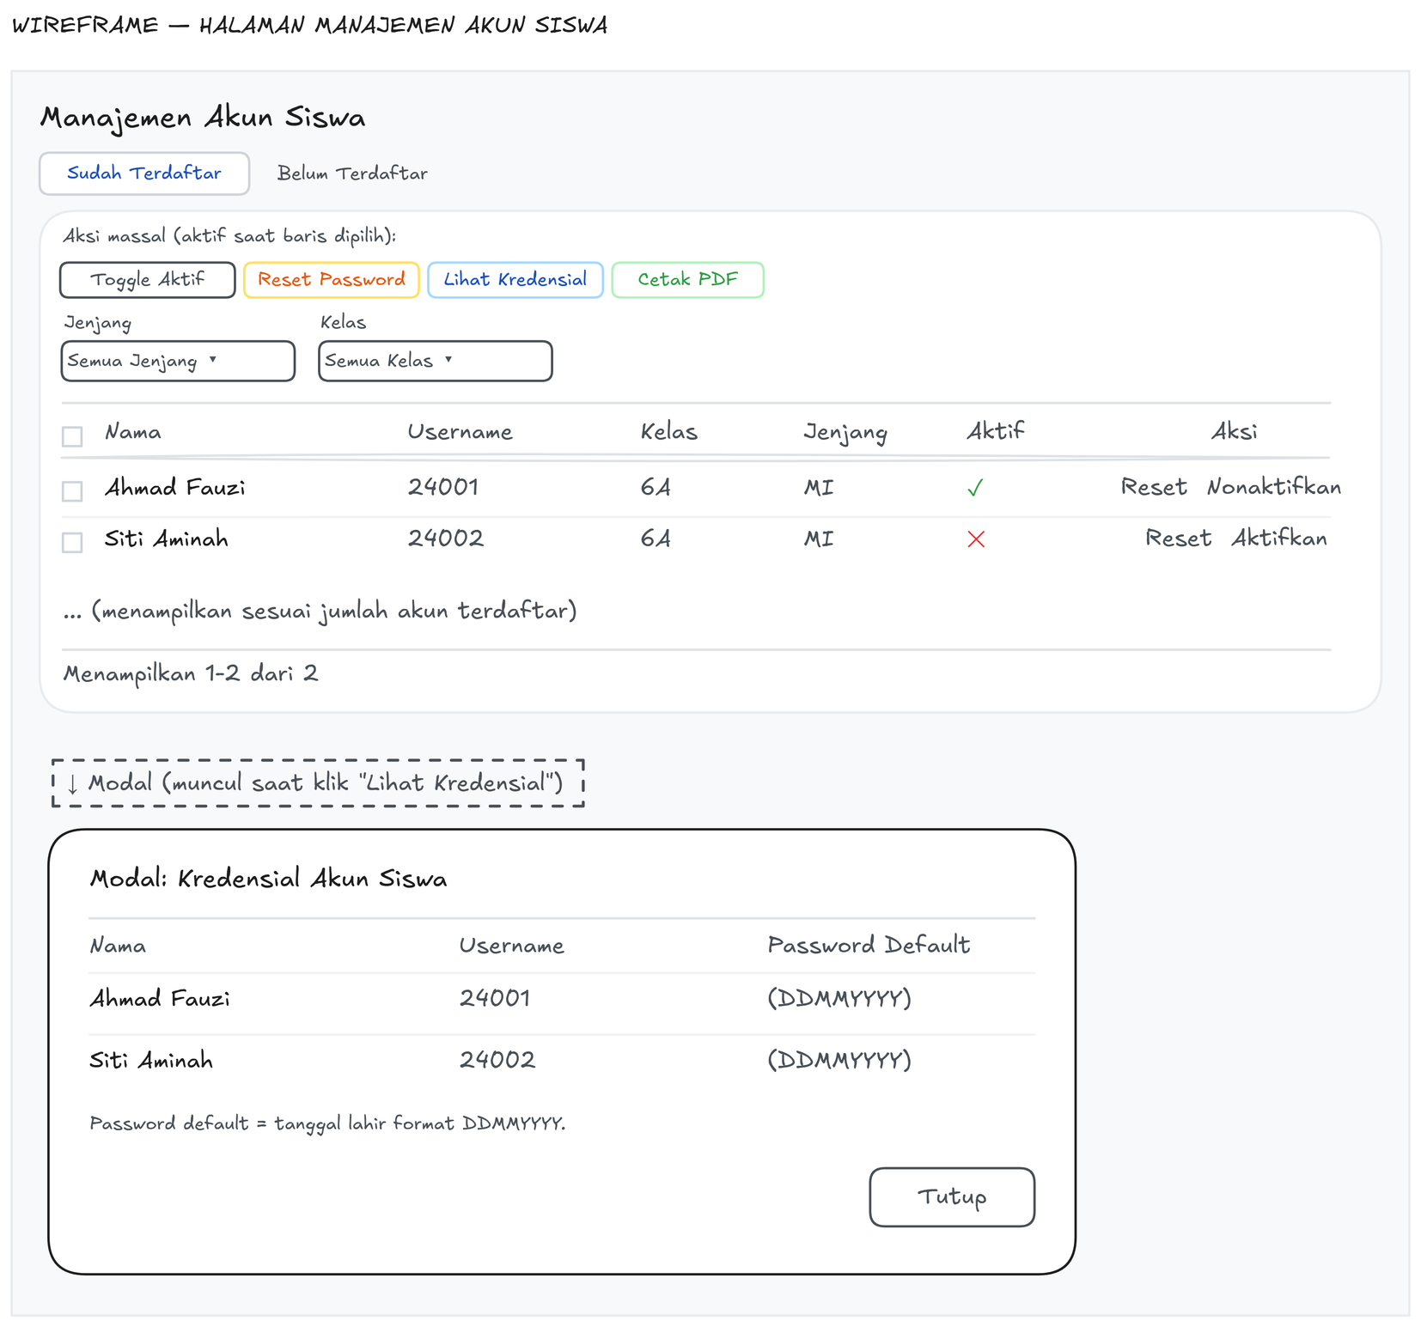
Gambar 3.18. Manajemen Akun Siswa
Halaman Tahun Ajaran mengelola periode akademik yang menjadi acuan penagihan dan proses kenaikan kelas. Tabel memuat nama periode, tanggal mulai, tanggal selesai, serta status aktif atau non-aktif, dengan ketentuan hanya satu periode yang boleh berstatus aktif pada satu waktu. Rancangan antarmuka halaman tersebut disajikan pada Gambar 3.19.
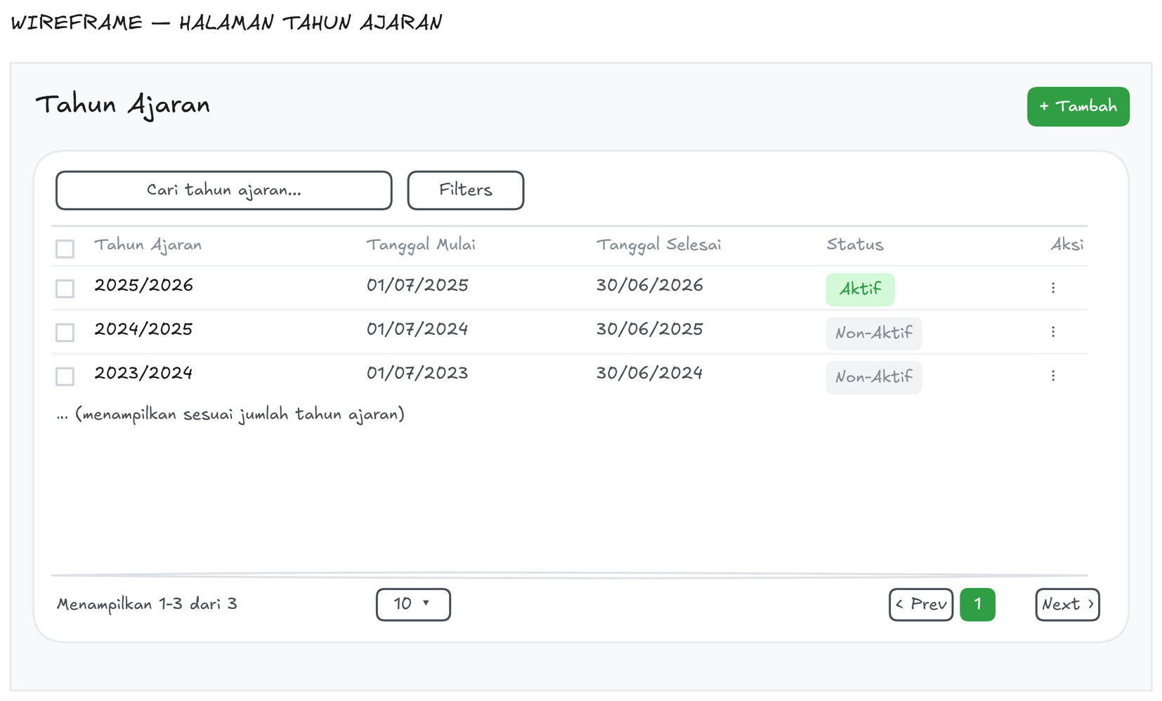
Gambar 3.19. Tahun Ajaran
Halaman Kenaikan Kelas dan Kelulusan dirancang dalam tiga bagian yang dikerjakan secara berurutan. Bagian pertama menetapkan periode sumber dan periode tujuan, bagian kedua menampilkan daftar kelas per jenjang beserta daftar siswa di dalamnya, dan bagian ketiga merekam riwayat proses yang telah dijalankan. Setiap siswa dapat ditetapkan tindakan naik kelas, tinggal kelas, lulus, atau pindah jenjang, dengan ringkasan jumlah per tindakan ditampilkan sebelum proses dijalankan sebagai sarana pemeriksaan akhir. Riwayat proses menyediakan tombol pembatalan (undo) agar kekeliruan pemrosesan massal dapat dipulihkan tanpa penyuntingan data satu per satu. Rancangan antarmuka halaman tersebut disajikan pada Gambar 3.20.
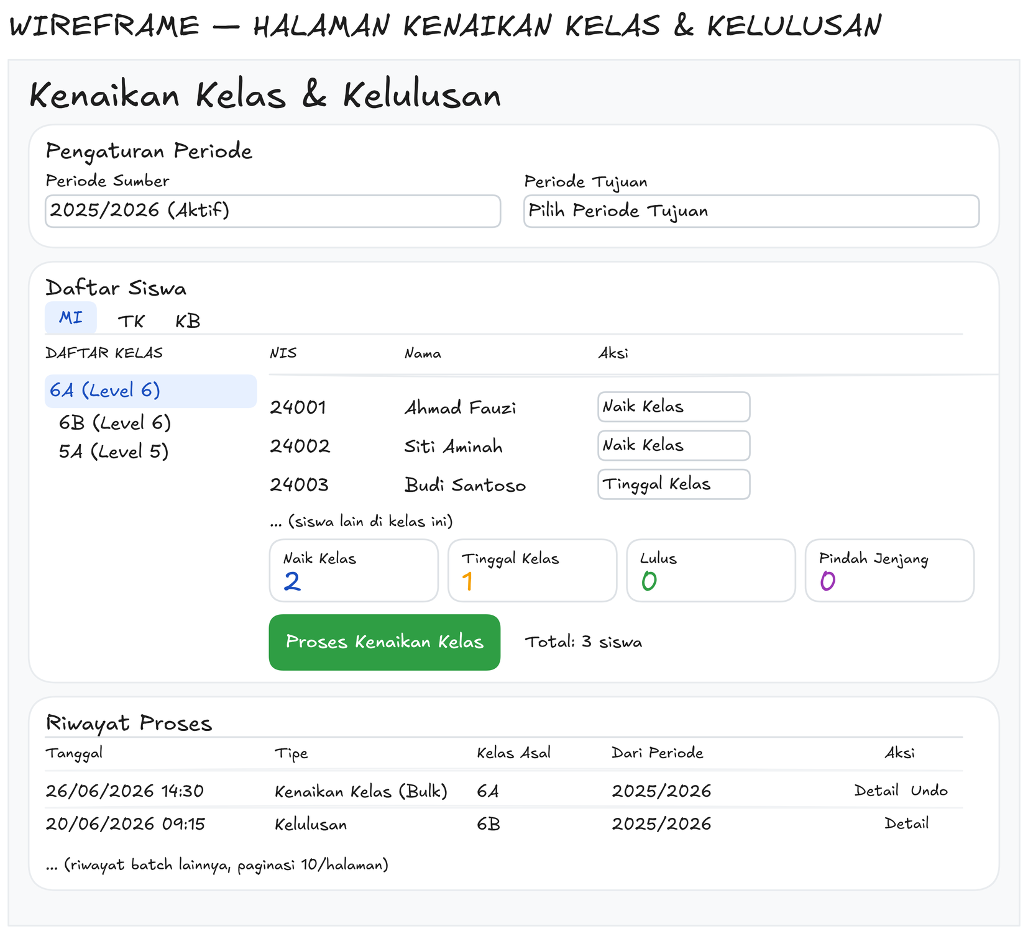
Gambar 3.20. Kenaikan Kelas dan Kelulusan
Halaman Detail Siswa menampilkan data diri siswa secara lengkap beserta data orang tua atau wali. Susunan bagian menyesuaikan jenjang, yaitu jenjang MI menampilkan dua bagian terpisah untuk data ayah dan data ibu, sedangkan jenjang TK dan KB menampilkan satu bagian data wali. Rancangan ini menambahkan kolom alamat surel pada data orang tua maupun wali karena alamat tersebut menjadi tujuan pengiriman notifikasi tagihan dan kwitansi pembayaran. Rancangan antarmuka halaman tersebut disajikan pada Gambar 3.21.
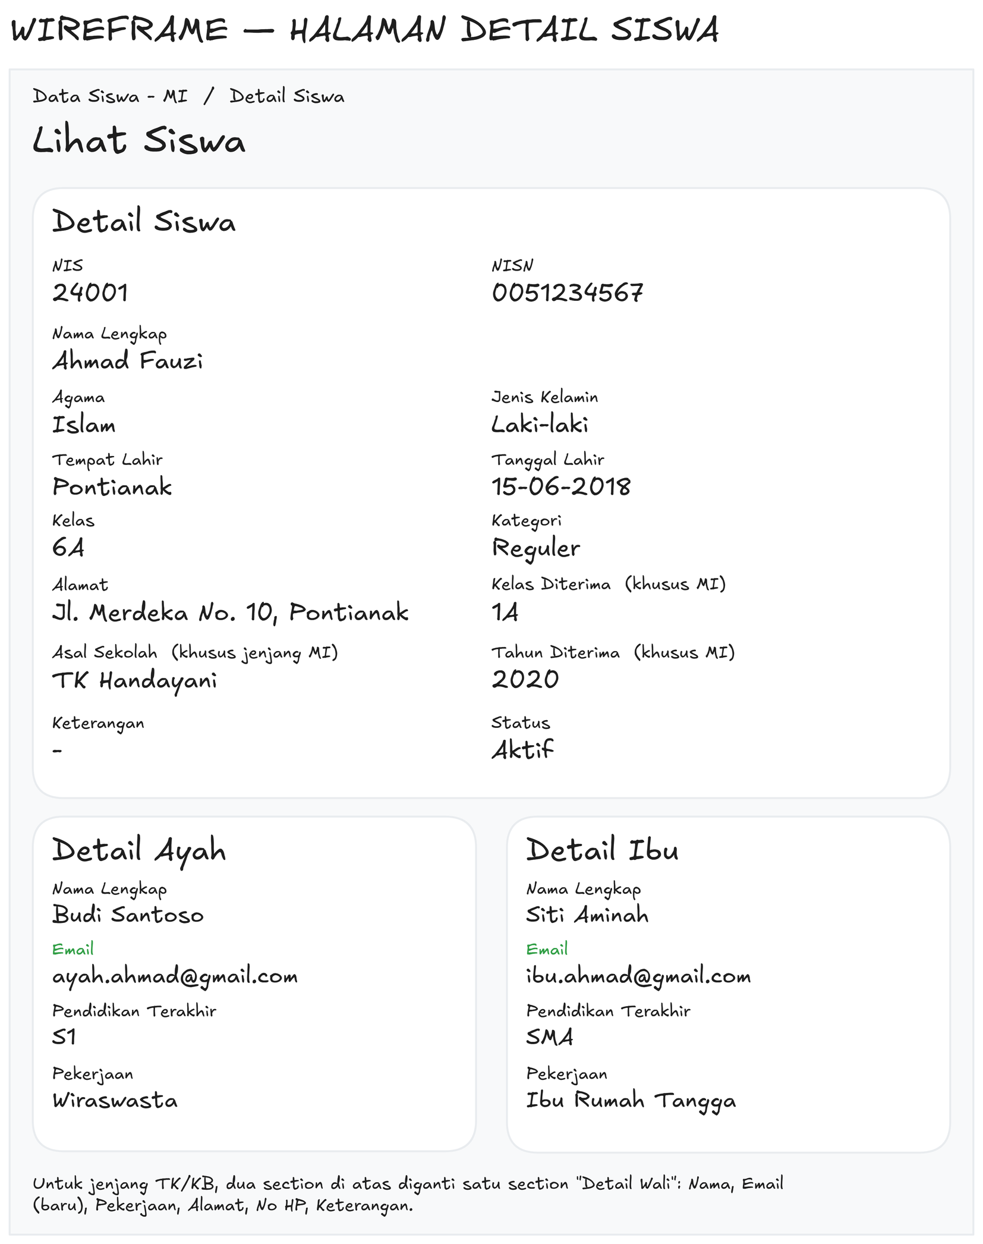
Gambar 3.21. Detail Siswa
Halaman Tagihan dirancang ulang dari tampilan tabel datar menjadi tampilan kartu (card) yang dikelompokkan per siswa. Perubahan ini dilakukan karena satu siswa umumnya memiliki beberapa item tagihan sekaligus, sehingga pengelompokan per siswa memudahkan pembacaan sisa tagihan secara utuh. Bagian atas memuat penyaring periode ajaran, kelas, kategori, status tagihan, dan rentang jatuh tempo, disertai aksi ekspor berkas, pengunduhan templat, impor data, dan riwayat impor. Setiap kartu menampilkan identitas siswa, total sisa tagihan, dan daftar item tagihan yang dapat dipilih untuk pelunasan sekaligus. Rancangan antarmuka halaman tersebut disajikan pada Gambar 3.22.
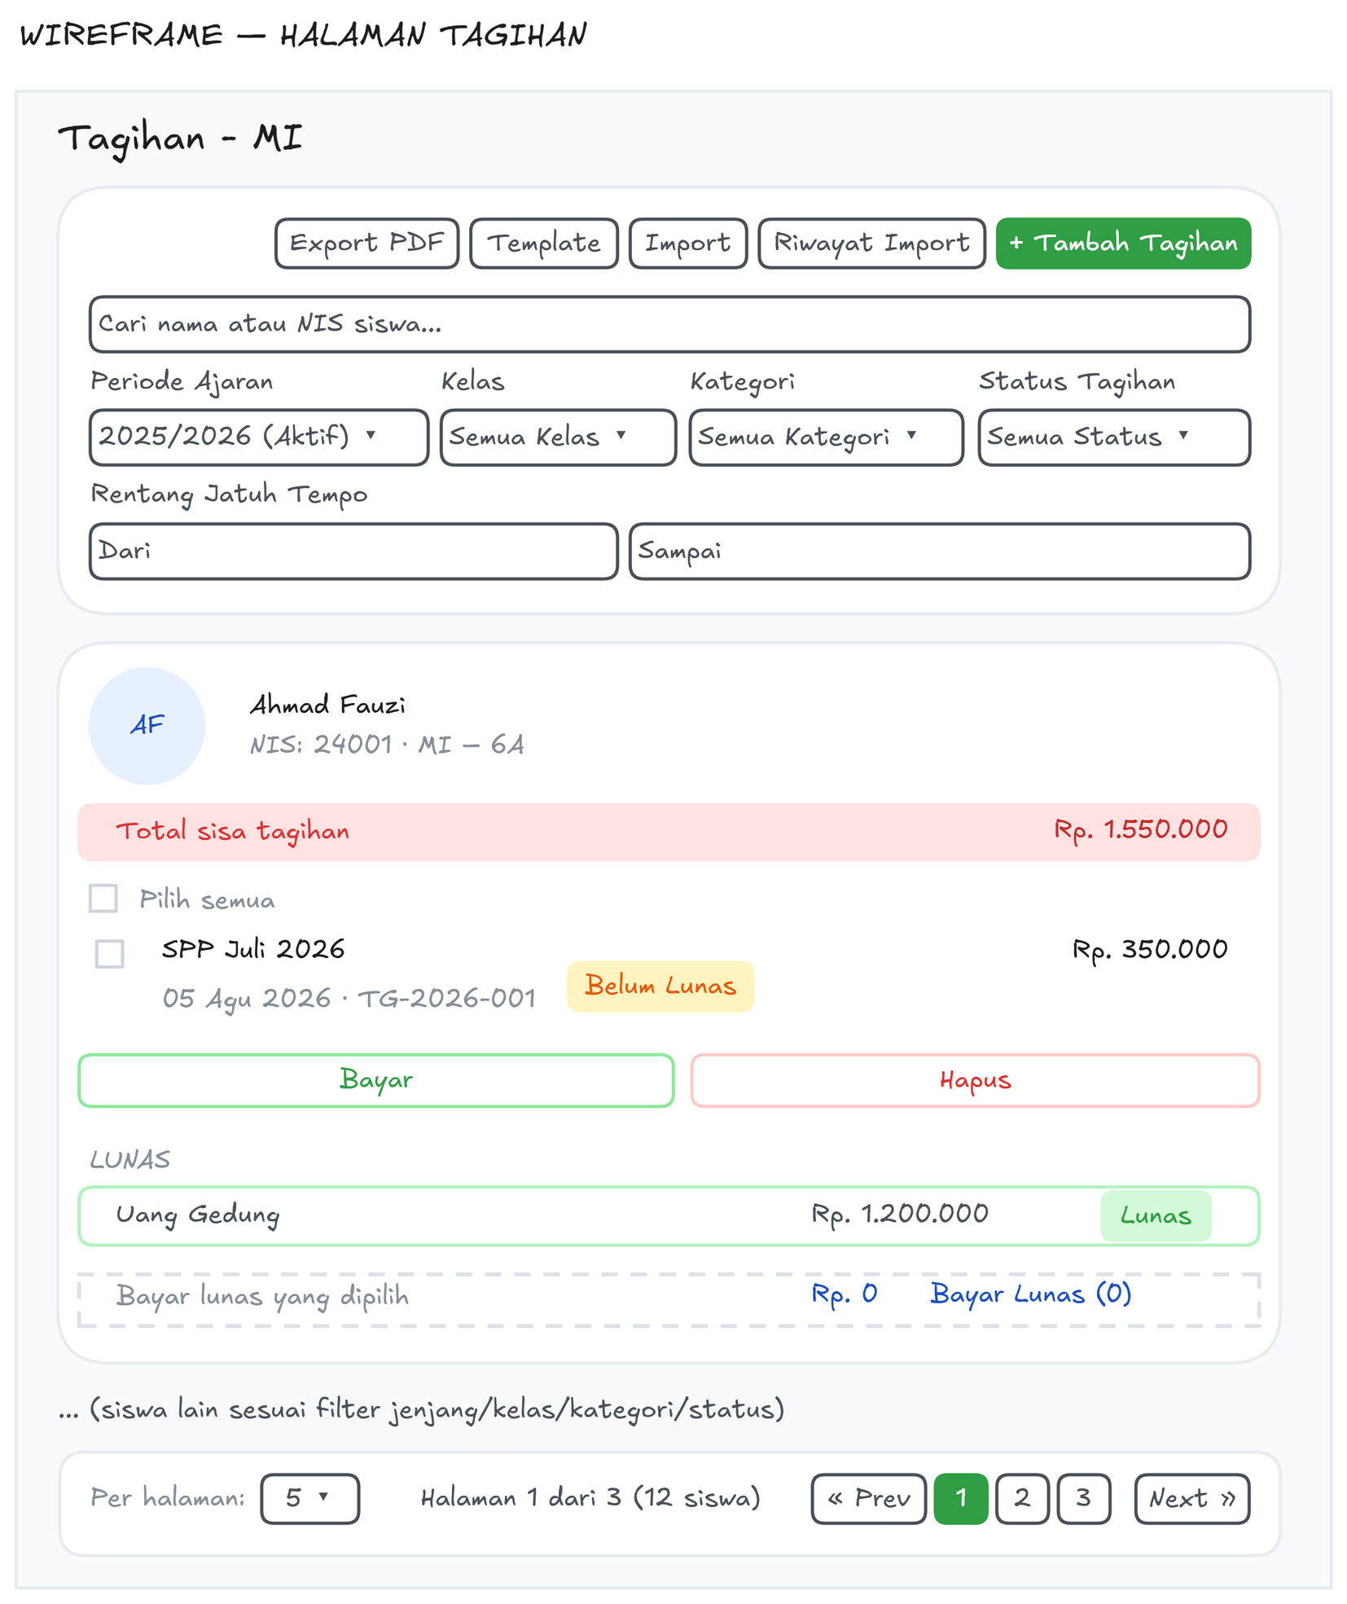
Gambar 3.22. Tagihan (Tampilan Kartu)
Halaman Pembayaran mengikuti pola tampilan kartu yang sama dengan halaman Tagihan agar kedua halaman terasa konsisten. Setiap kartu memuat identitas siswa, total nominal yang telah dibayarkan, serta daftar pembayaran beserta tanggal, kode pembayaran, dan metode pembayaran daring maupun tunai. Tombol kwitansi disediakan pada setiap baris pembayaran, sedangkan penyaring metode pembayaran dan pengurutan data ditempatkan pada bagian atas halaman. Rancangan antarmuka halaman tersebut disajikan pada Gambar 3.23.
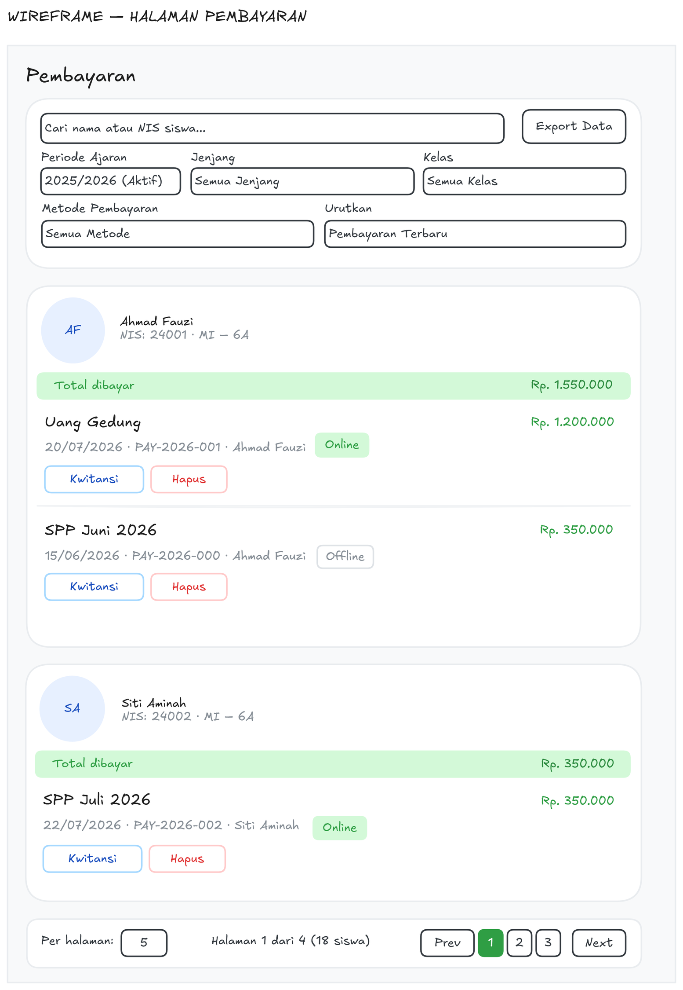
Gambar 3.23. Pembayaran (Tampilan Kartu)
Halaman Pengeluaran menggabungkan informasi saldo dan daftar pengajuan dalam satu tampilan. Tiga kartu ringkasan pada bagian atas menampilkan total saldo cabang, total pengajuan yang sedang berjalan, dan saldo yang masih tersedia, sehingga pengambil keputusan dapat menilai kelayakan pengajuan tanpa berpindah halaman. Tabel di bawahnya memuat pengajuan beserta statusnya, dengan tombol aksi yang menyesuaikan status dan kepemilikan data, yaitu persetujuan atau penolakan pada pengajuan yang belum diproses, pencairan pada pengajuan yang telah disetujui, serta penampilan alasan pada pengajuan yang ditolak. Rancangan antarmuka halaman tersebut disajikan pada Gambar 3.24.
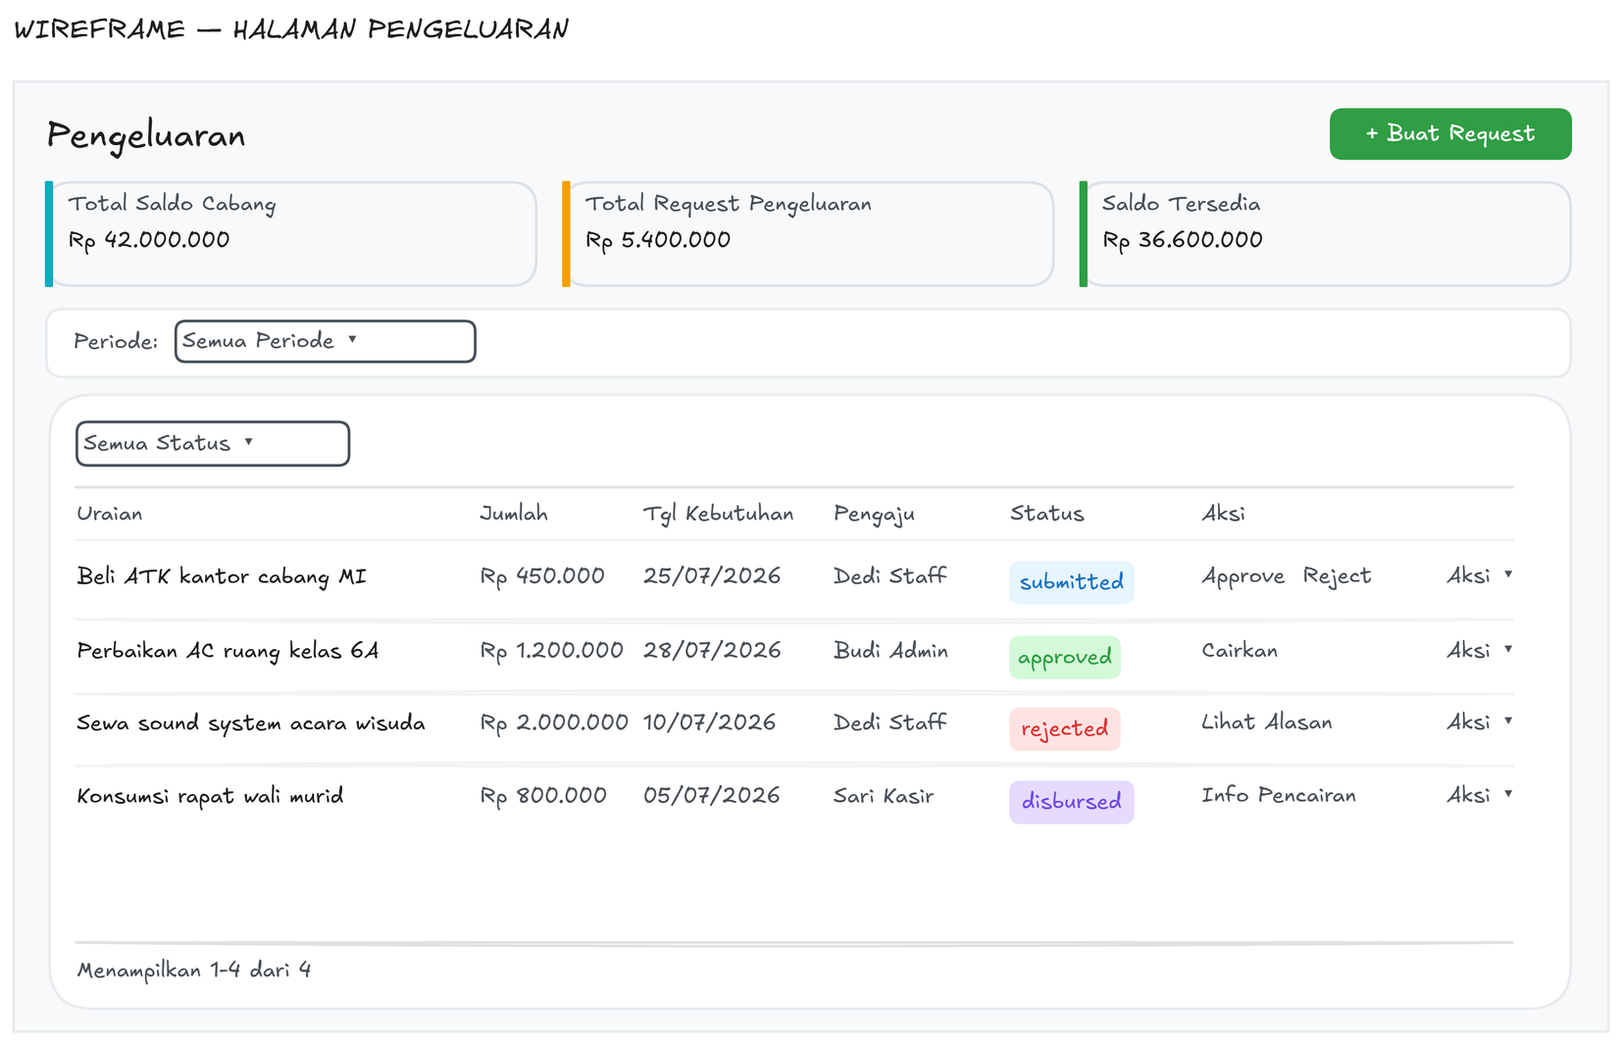
Gambar 3.24. Pengajuan dan Persetujuan Pengeluaran
Halaman Pengaturan Approval Pengeluaran memuat konfigurasi persetujuan otomatis pada tingkat cabang. Antarmuka sengaja dibuat ringkas, hanya berisi sakelar pengaktifan beserta kolom nilai ambang nominal, disertai keterangan singkat bahwa pengajuan di bawah nilai ambang akan disetujui secara otomatis. Rancangan antarmuka halaman tersebut disajikan pada Gambar 3.25.
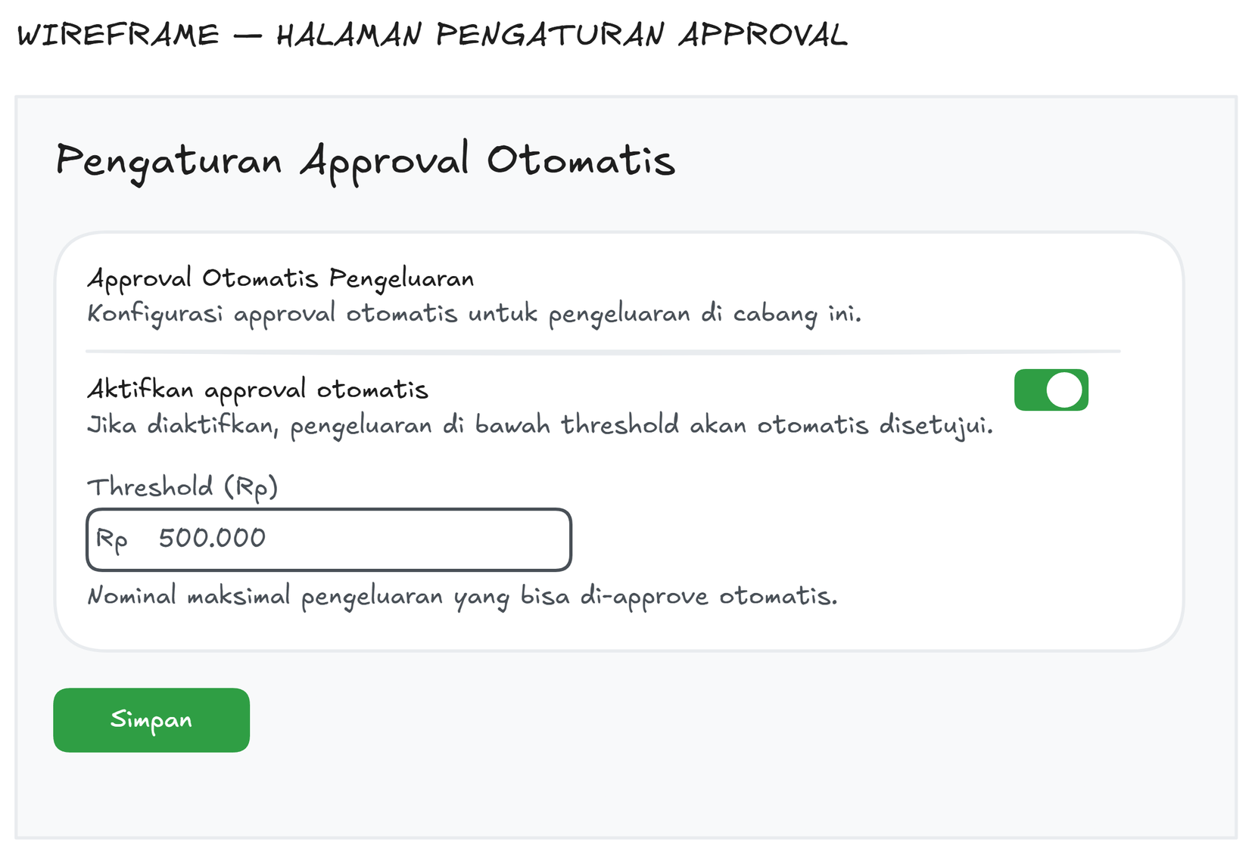
Gambar 3.25. Pengaturan Approval Pengeluaran
Halaman Transaksi Midtrans menampilkan seluruh transaksi pembayaran daring dalam bentuk tabel yang diurutkan dari transaksi terbaru. Kolom yang ditampilkan mencakup nomor pesanan, kode tagihan, nama siswa, nominal pembayaran, biaya administrasi, total tagihan kotor, status, metode pembayaran, serta waktu pembuatan dan pembaruan. Baris tabel diperbarui secara berkala tanpa memuat ulang halaman agar perubahan status yang berasal dari pihak penyedia layanan dapat langsung terlihat oleh pengelola. Rancangan antarmuka halaman tersebut disajikan pada Gambar 3.26.
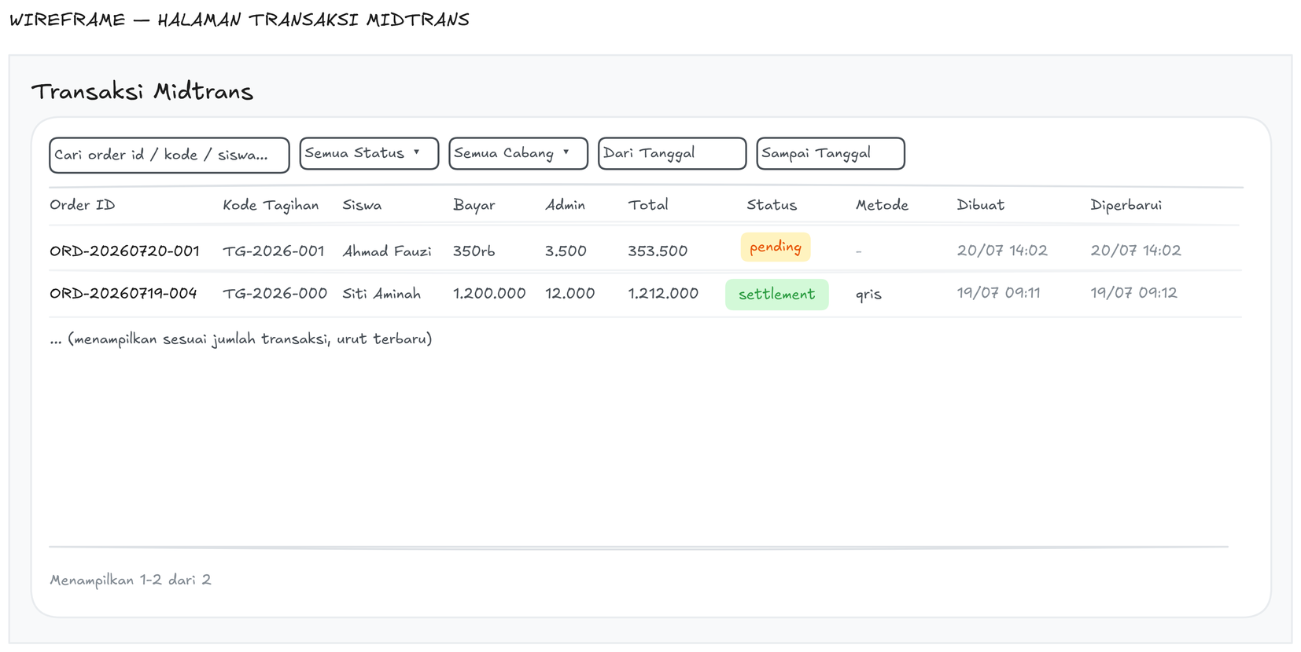
Gambar 3.26. Transaksi Midtrans
Halaman detail transaksi memuat seluruh atribut satu transaksi beserta jejak komunikasi dengan penyedia layanan pembayaran. Bagian atas menampilkan rincian transaksi dan identitas siswa terkait, sedangkan kunci tanda tangan dan kunci server ditampilkan dalam bentuk tersamar sebagai langkah pengamanan. Bagian bawah memuat catatan audit yang membedakan permintaan keluar dari sistem dan notifikasi masuk dari penyedia layanan, lengkap dengan kode status HTTP dan muatan data yang telah disamarkan. Tombol sinkronisasi status disediakan untuk menyelaraskan status secara manual apabila notifikasi otomatis tidak diterima. Rancangan antarmuka halaman tersebut disajikan pada Gambar 3.27.
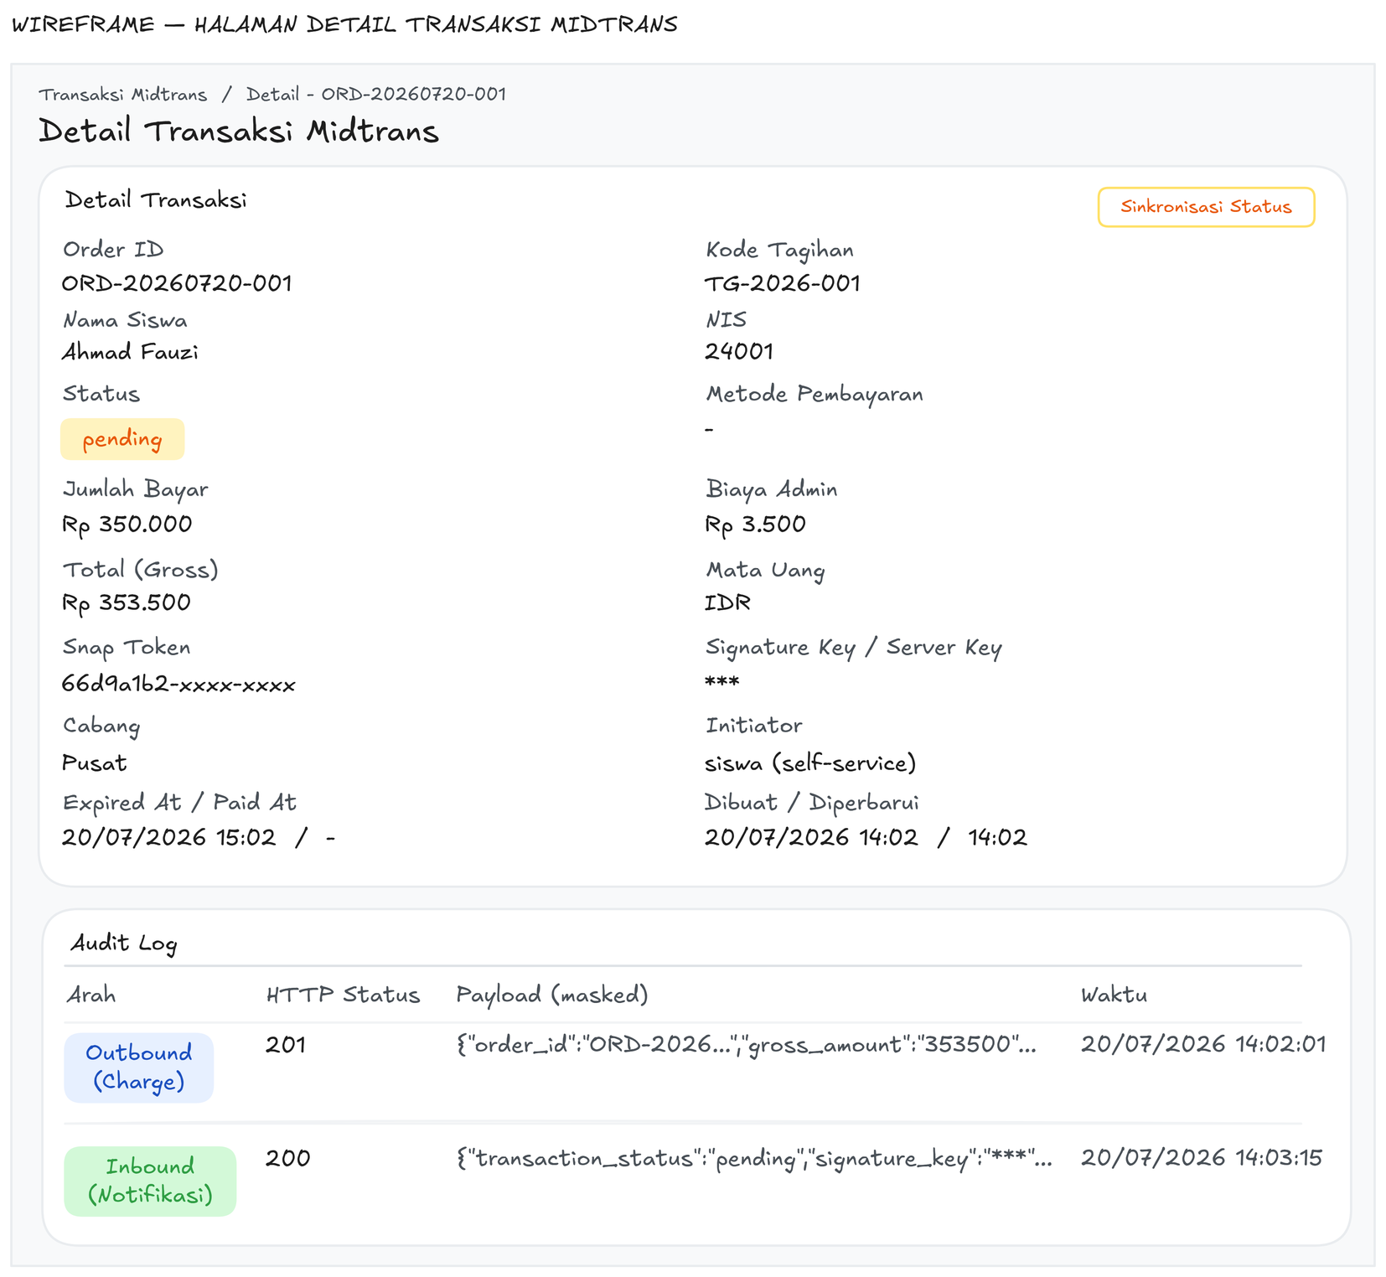
Gambar 3.27. Detail Transaksi Midtrans
Halaman Log Notifikasi Email mencatat seluruh percobaan pengiriman surel yang dilakukan sistem. Tabel memuat waktu pengiriman, jenis notifikasi, kode tagihan terkait, alamat surel tujuan, status pengiriman, serta alasan apabila pengiriman gagal atau sengaja dilewati, misalnya karena alamat surel belum diatur atau penerima telah berhenti berlangganan. Aksi pengiriman ulang untuk baris terpilih disediakan agar kegagalan pengiriman dapat ditindaklanjuti tanpa membuat notifikasi baru. Rancangan antarmuka halaman tersebut disajikan pada Gambar 3.28.
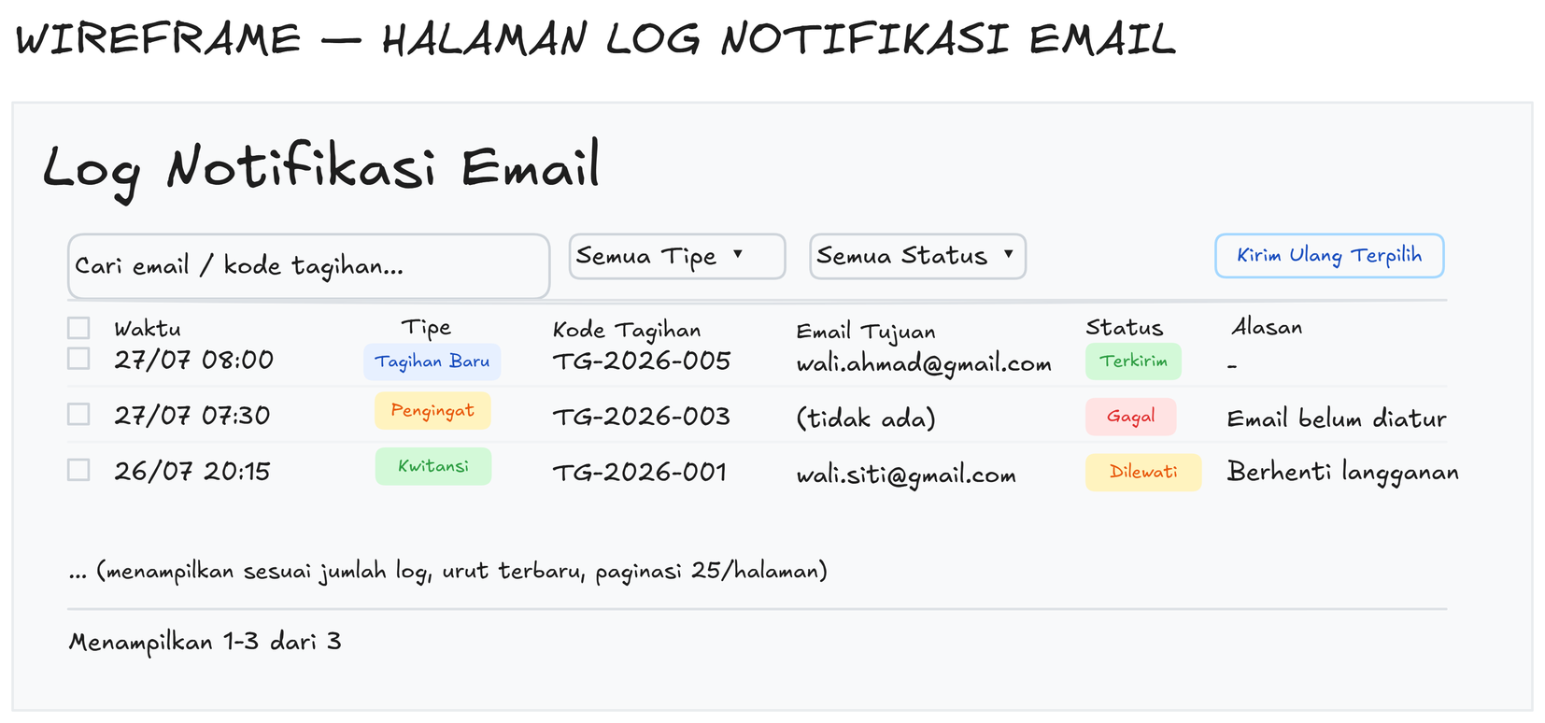
Gambar 3.28. Log Notifikasi Email
Halaman Pengaturan Notifikasi disusun sebagai daftar kelompok pengaturan yang masing-masing mewakili satu jenis notifikasi, yaitu notifikasi tagihan baru, kwitansi pembayaran, pengingat menjelang jatuh tempo, dan pemberitahuan keterlambatan. Setiap kelompok memuat sakelar pengaktifan beserta keterangan singkat mengenai perilaku notifikasi tersebut. Dua kelompok terakhir dilengkapi kolom parameter tambahan, yakni daftar hari pengiriman pengingat sebelum jatuh tempo serta selang hari pengiriman ulang setelah jatuh tempo terlampaui. Rancangan antarmuka halaman tersebut disajikan pada Gambar 3.29.
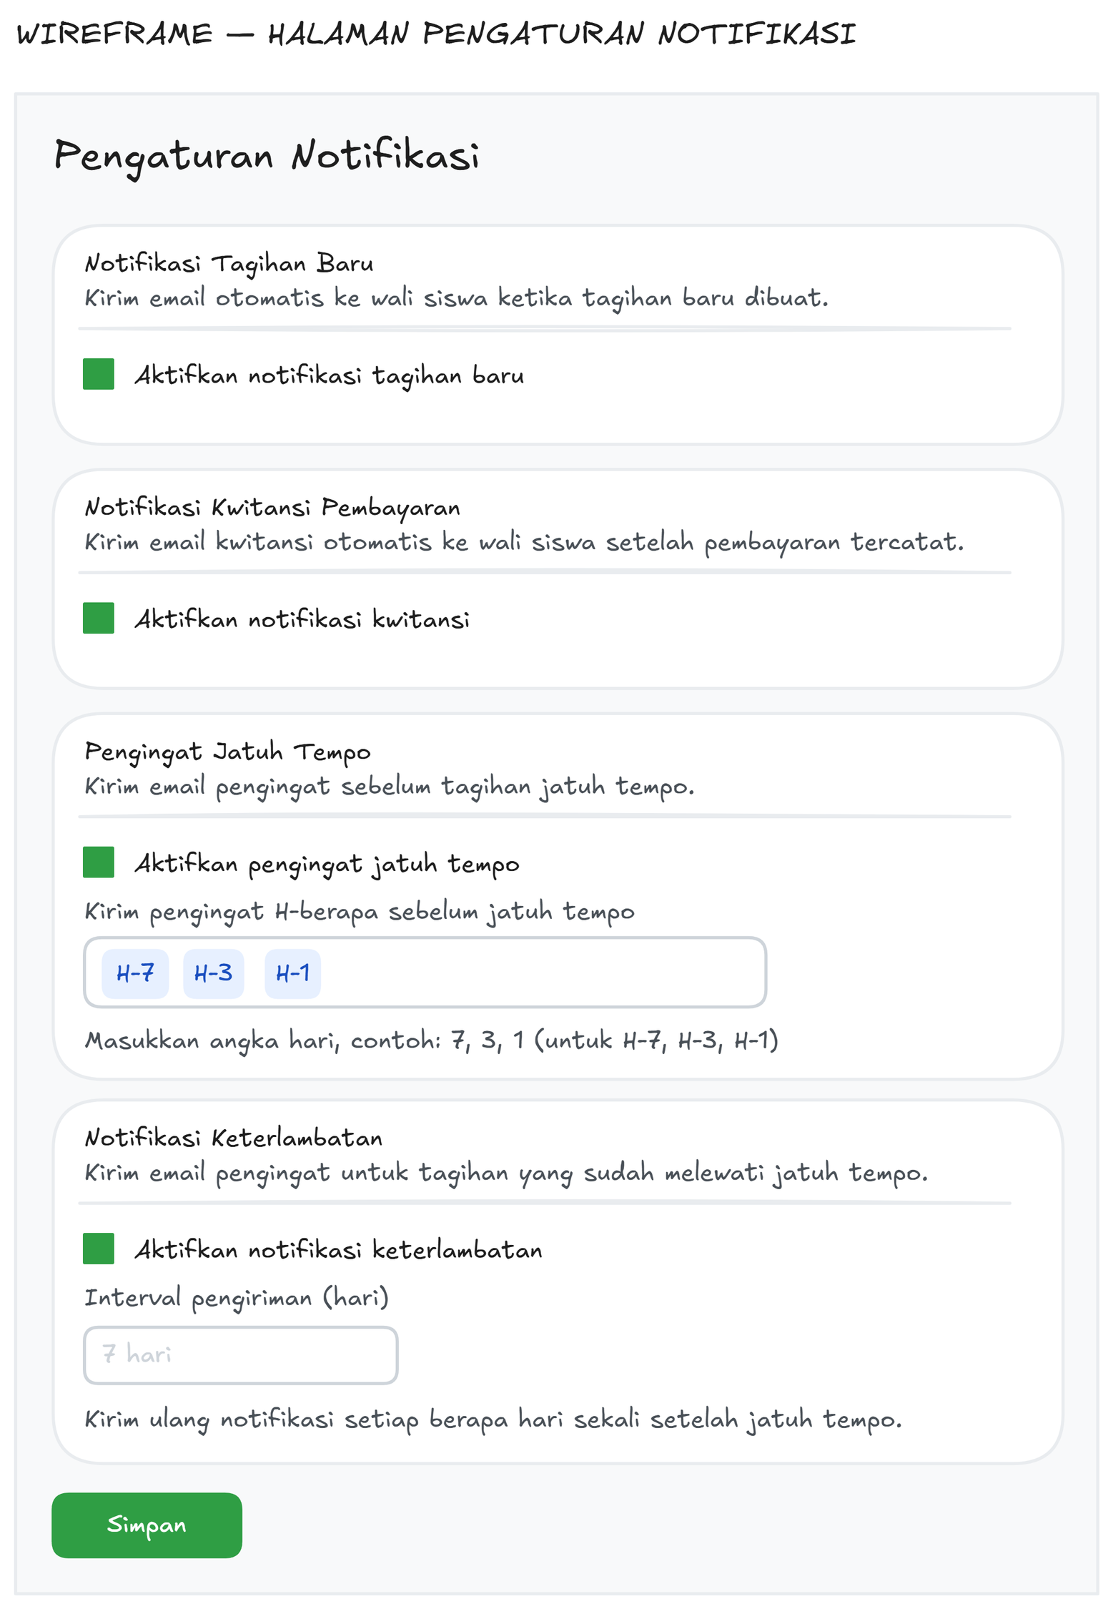
Gambar 3.29. Pengaturan Notifikasi
Halaman Profil Pengguna pada Admin Panel memuat informasi akun yang bersifat hanya-baca, preferensi notifikasi, serta dua formulir perubahan data, yaitu perubahan alamat surel dan perubahan kata sandi. Perubahan alamat surel tidak langsung diterapkan, melainkan harus dikonfirmasi melalui kode verifikasi sekali pakai yang dikirim ke alamat baru dan dimasukkan pada jendela dialog terpisah, sehingga alamat surel yang tercatat pada sistem dipastikan benar-benar dikuasai oleh pemilik akun. Rancangan antarmuka halaman tersebut disajikan pada Gambar 3.30.
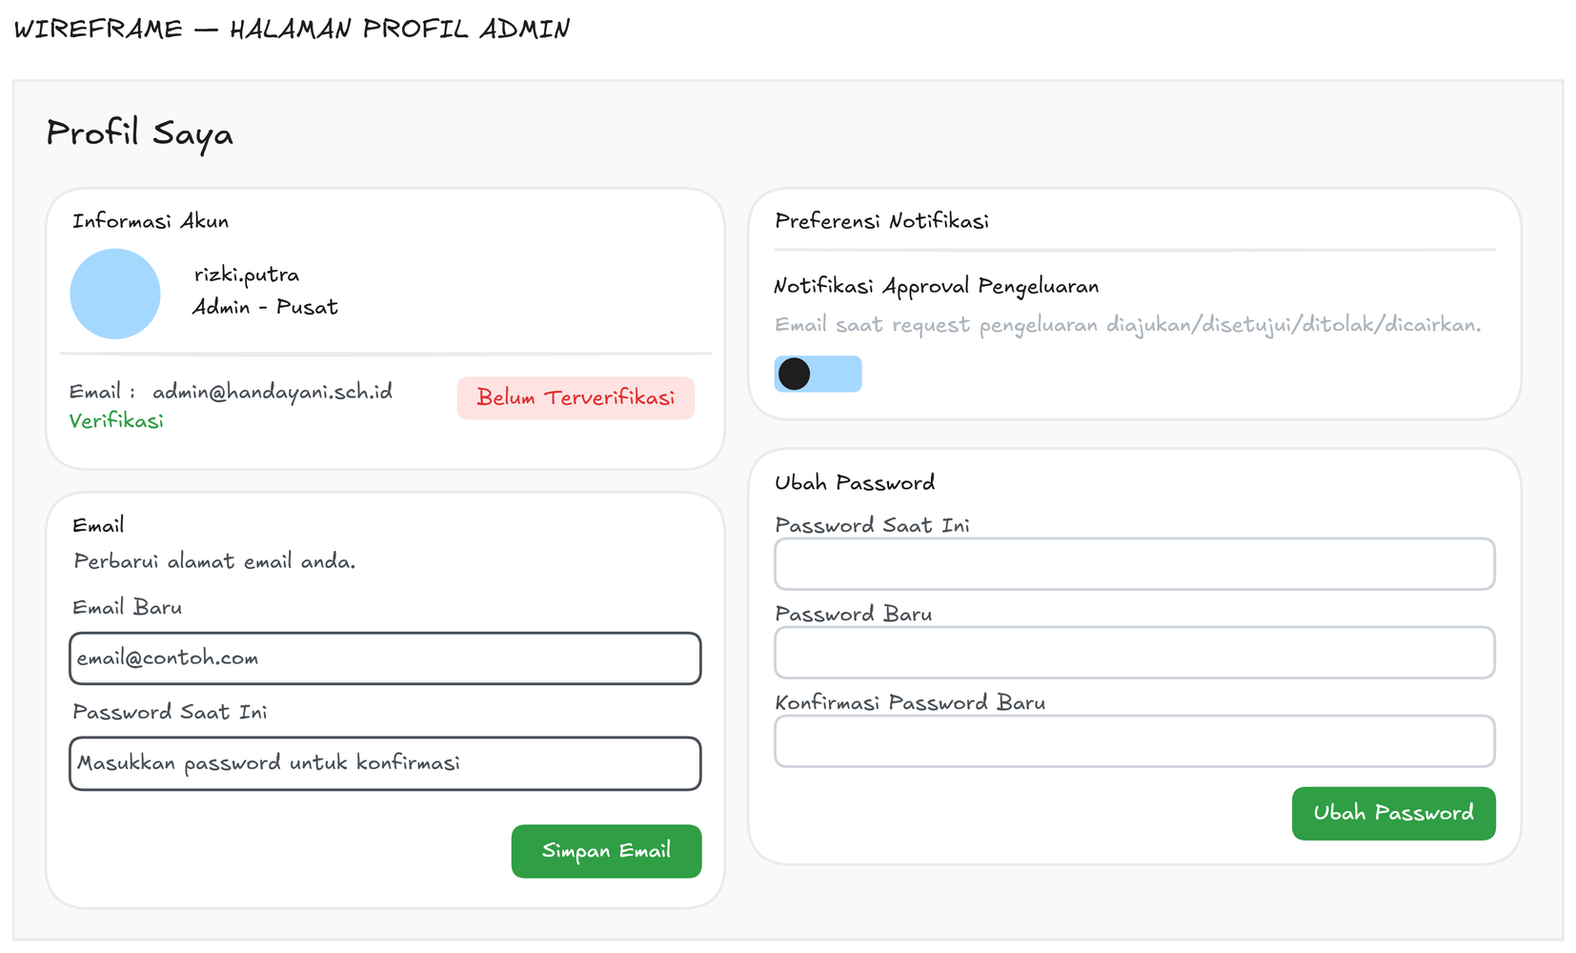
Gambar 3.30. Profil Pengguna pada Admin Panel
Halaman beranda Portal Siswa menggunakan navigasi atas, berbeda dengan Admin Panel yang menggunakan navigasi samping, karena jumlah menu pada portal jauh lebih sedikit dan sebagian besar diakses melalui perangkat bergerak. Bagian atas memuat penyaring periode dan tiga kartu ringkasan berisi total tagihan, total terbayar, dan total tunggakan. Bagian bawah menampilkan daftar tagihan beserta status dan tanggal jatuh temponya, diikuti daftar pembayaran terbaru sebagai rekapitulasi singkat. Rancangan antarmuka halaman tersebut disajikan pada Gambar 3.31.
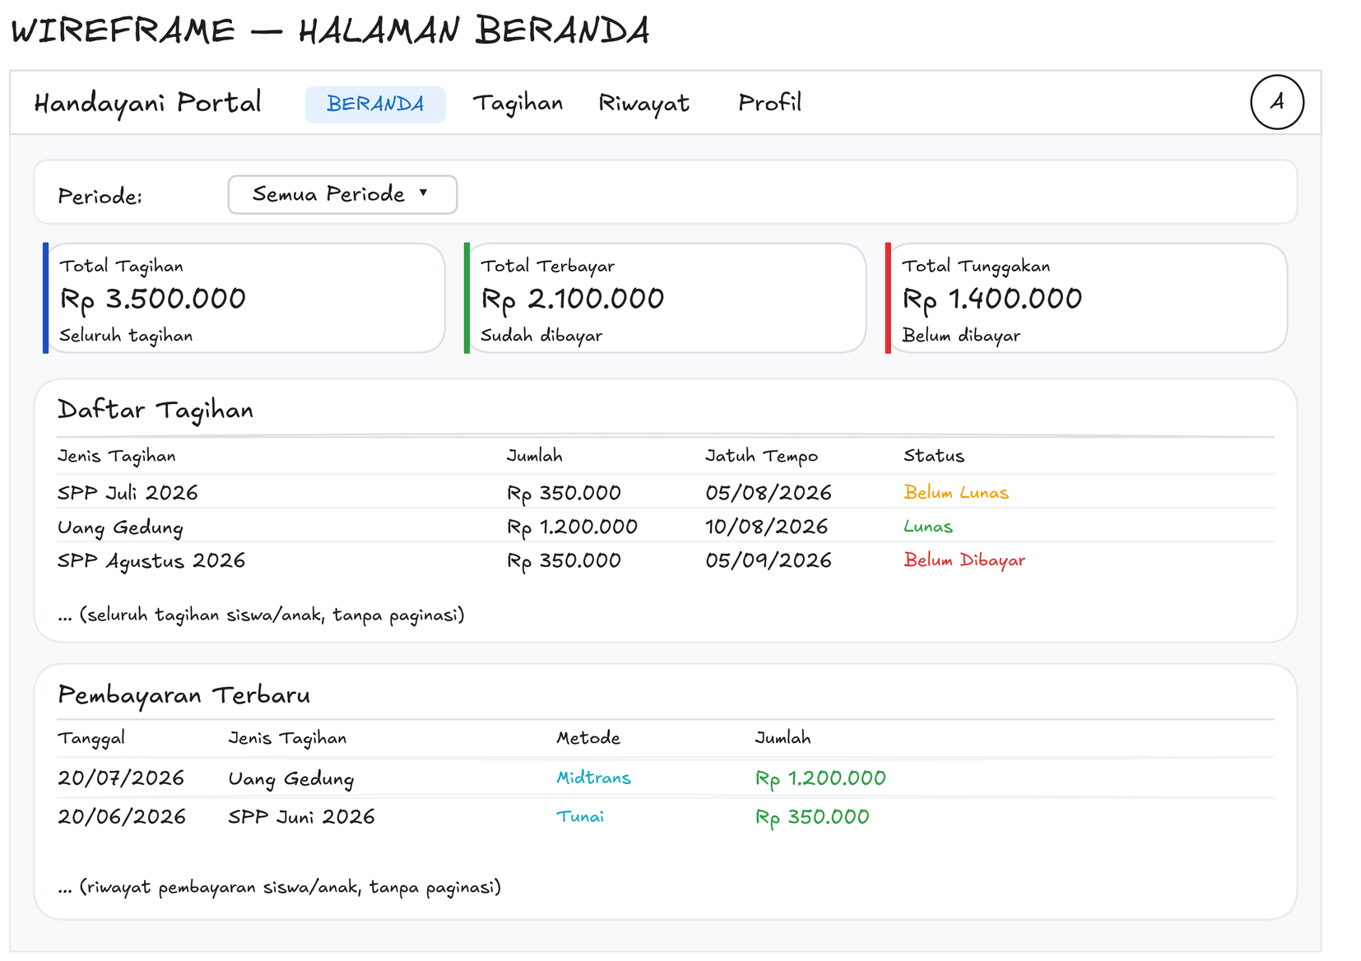
Gambar 3.31. Portal Siswa – Beranda
Halaman Tagihan Saya dirancang dengan pendekatan mobile-first berupa daftar kartu vertikal, bukan tabel, agar tetap terbaca pada layar sempit. Setiap kartu memuat jenis tagihan, nominal, tanggal jatuh tempo, kode tagihan, dan penanda status. Tagihan yang belum lunas dapat dipilih lebih dari satu untuk dibayarkan sekaligus, dan ketika terdapat tagihan terpilih akan muncul bilah tetap pada bagian bawah layar yang menampilkan jumlah tagihan terpilih beserta total nominal dan tombol pembayaran daring. Rancangan antarmuka halaman tersebut disajikan pada Gambar 3.32.
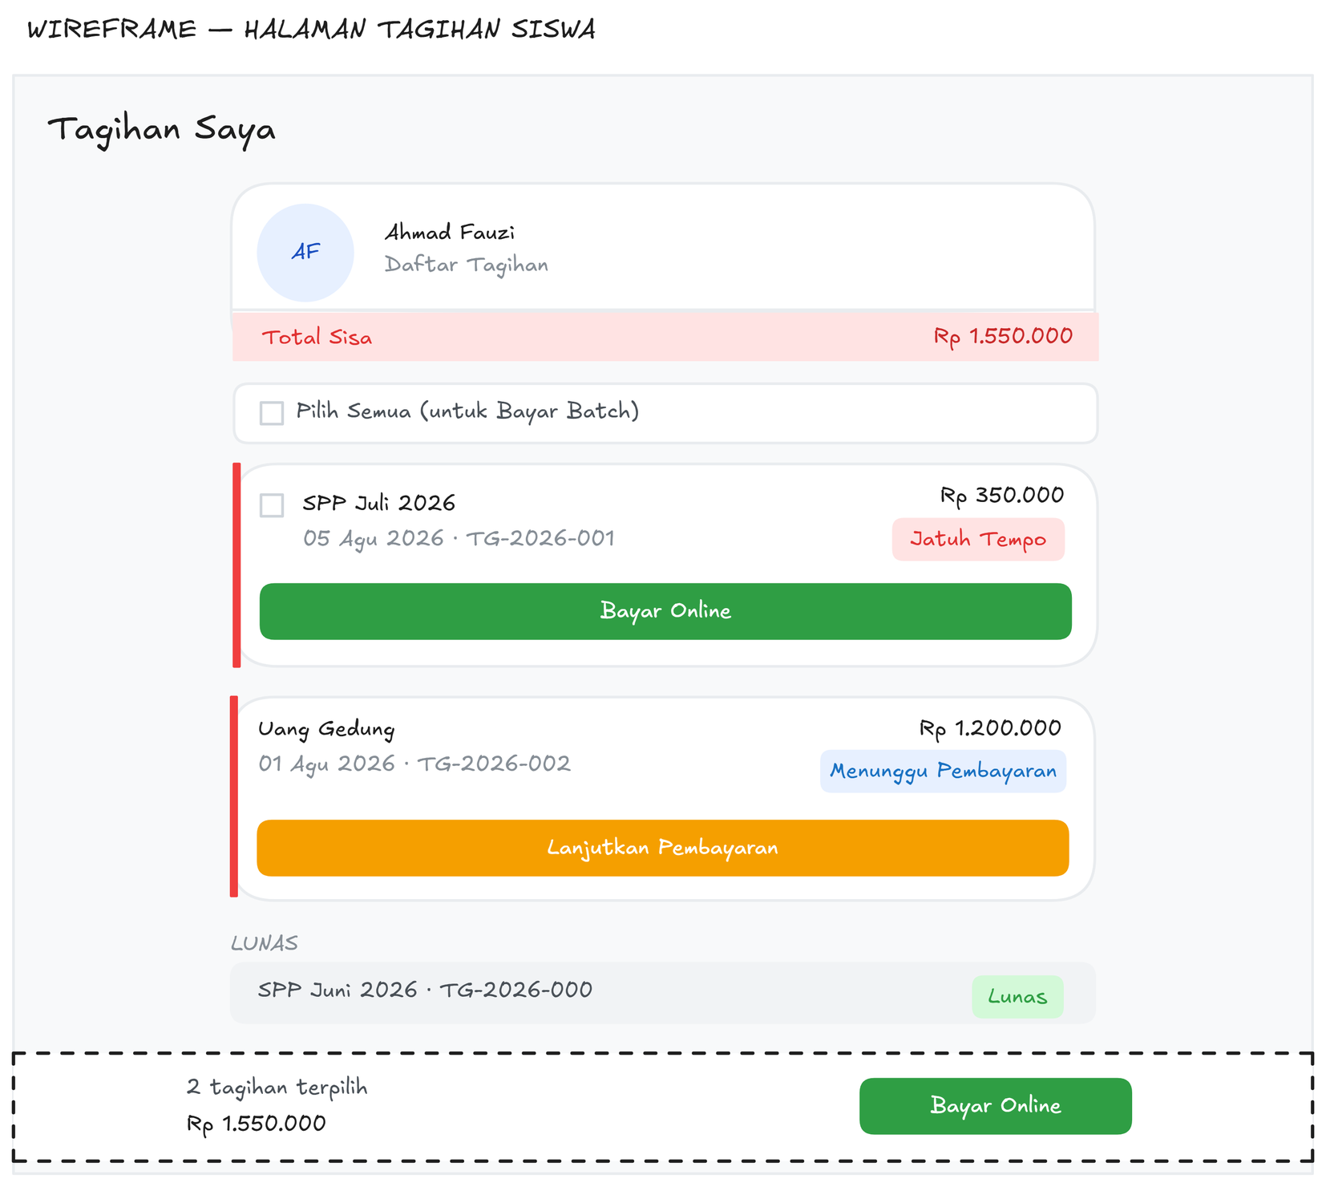
Gambar 3.32. Portal Siswa – Tagihan Saya
Halaman Riwayat Pembayaran menampilkan seluruh pembayaran yang pernah dilakukan beserta kode, tanggal, nominal, metode, status, dan jenis tagihan terkait. Pembayaran yang berstatus menunggu penyelesaian selalu ditempatkan pada bagian teratas dan halaman diperbarui secara berkala, sehingga siswa atau wali dapat memantau penyelesaian transaksi daring tanpa memuat ulang halaman secara manual. Tombol kwitansi hanya ditampilkan pada pembayaran yang telah selesai. Rancangan antarmuka halaman tersebut disajikan pada Gambar 3.33.
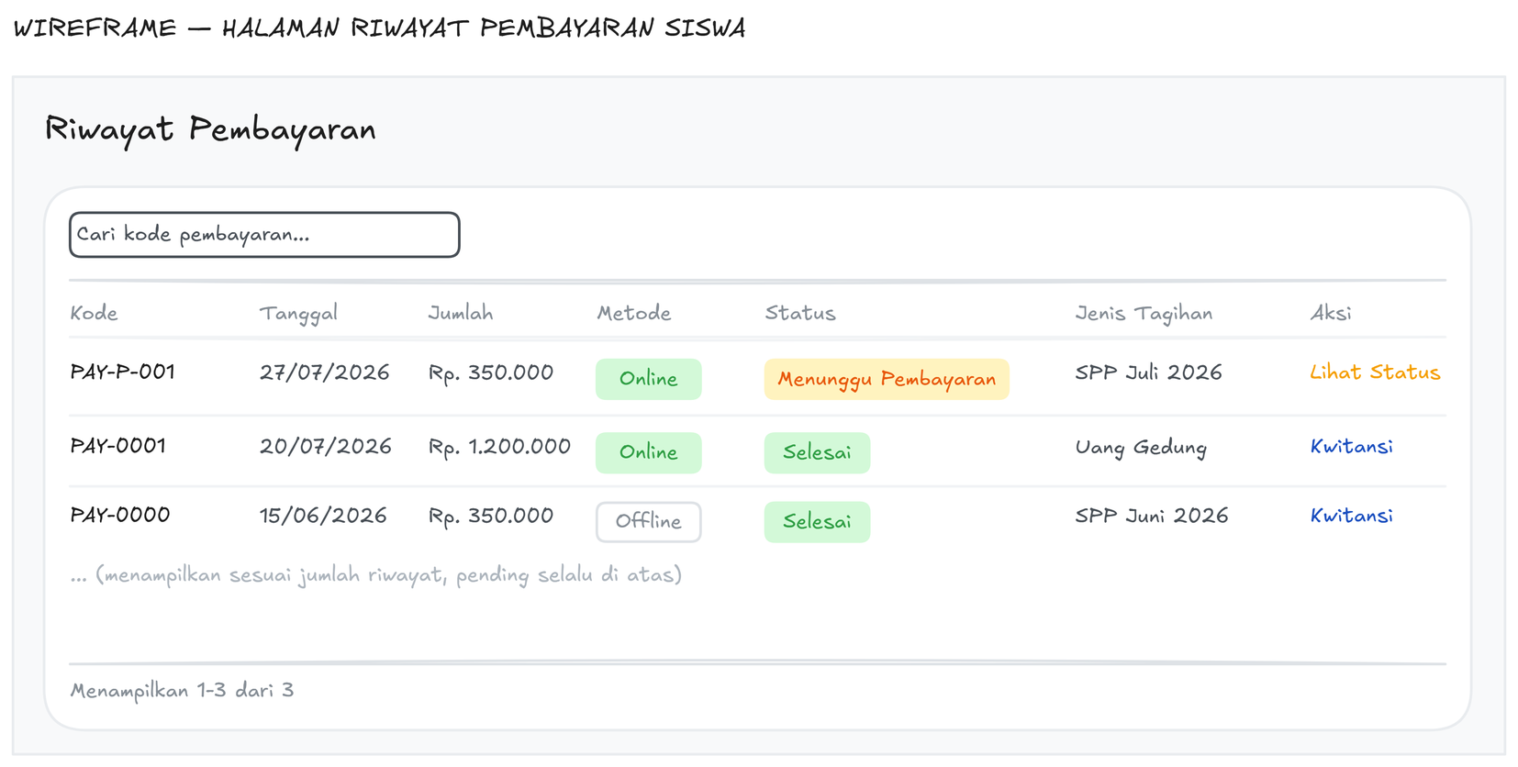
Gambar 3.33. Portal Siswa – Riwayat Pembayaran
Halaman Status Pembayaran merupakan halaman tujuan setelah pengguna menyelesaikan pembayaran pada antarmuka penyedia layanan. Halaman menampilkan nomor pesanan, penanda status, serta rincian transaksi berupa nominal pembayaran, biaya administrasi, total pembayaran, dan metode yang digunakan. Selama status masih menunggu penyelesaian, halaman melakukan pemeriksaan berkala dengan batas waktu tertentu, kemudian menampilkan tombol pengunduhan kwitansi setelah pembayaran dinyatakan berhasil. Rancangan antarmuka halaman tersebut disajikan pada Gambar 3.34.
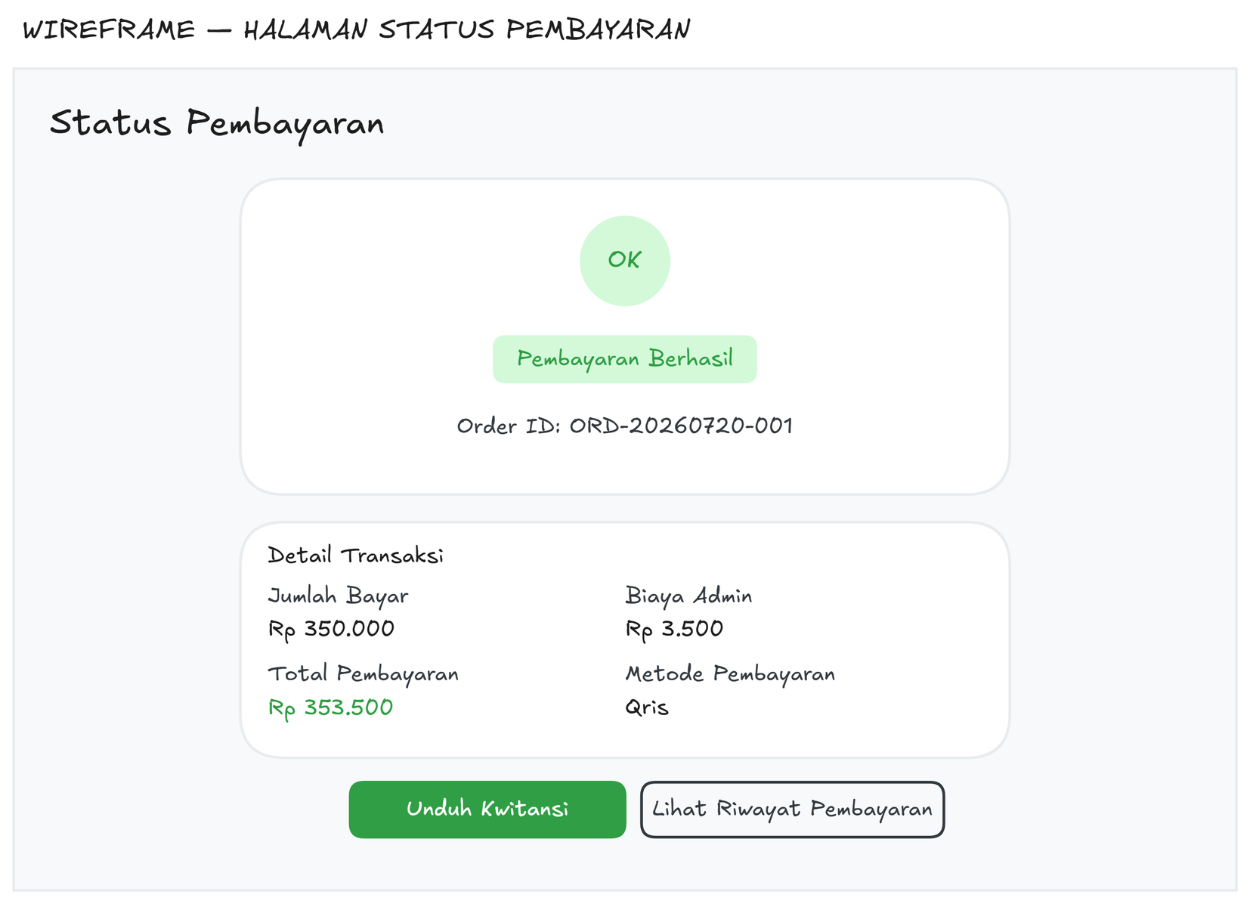
Gambar 3.34. Portal Siswa – Status Pembayaran
Halaman Profil Saya pada Portal Siswa memuat informasi akun, data diri siswa yang bersifat hanya-baca, data orang tua atau wali, serta tiga formulir pengaturan berupa perubahan alamat surel, preferensi notifikasi, dan perubahan kata sandi. Alamat surel ayah dan ibu, atau alamat surel wali pada jenjang TK dan KB, dilengkapi penanda status verifikasi beserta tombol verifikasi yang membuka jendela dialog pengisian kode sekali pakai. Preferensi notifikasi disediakan agar penerima dapat memilih jenis pemberitahuan yang ingin diterima. Rancangan antarmuka halaman tersebut disajikan pada Gambar 3.35.
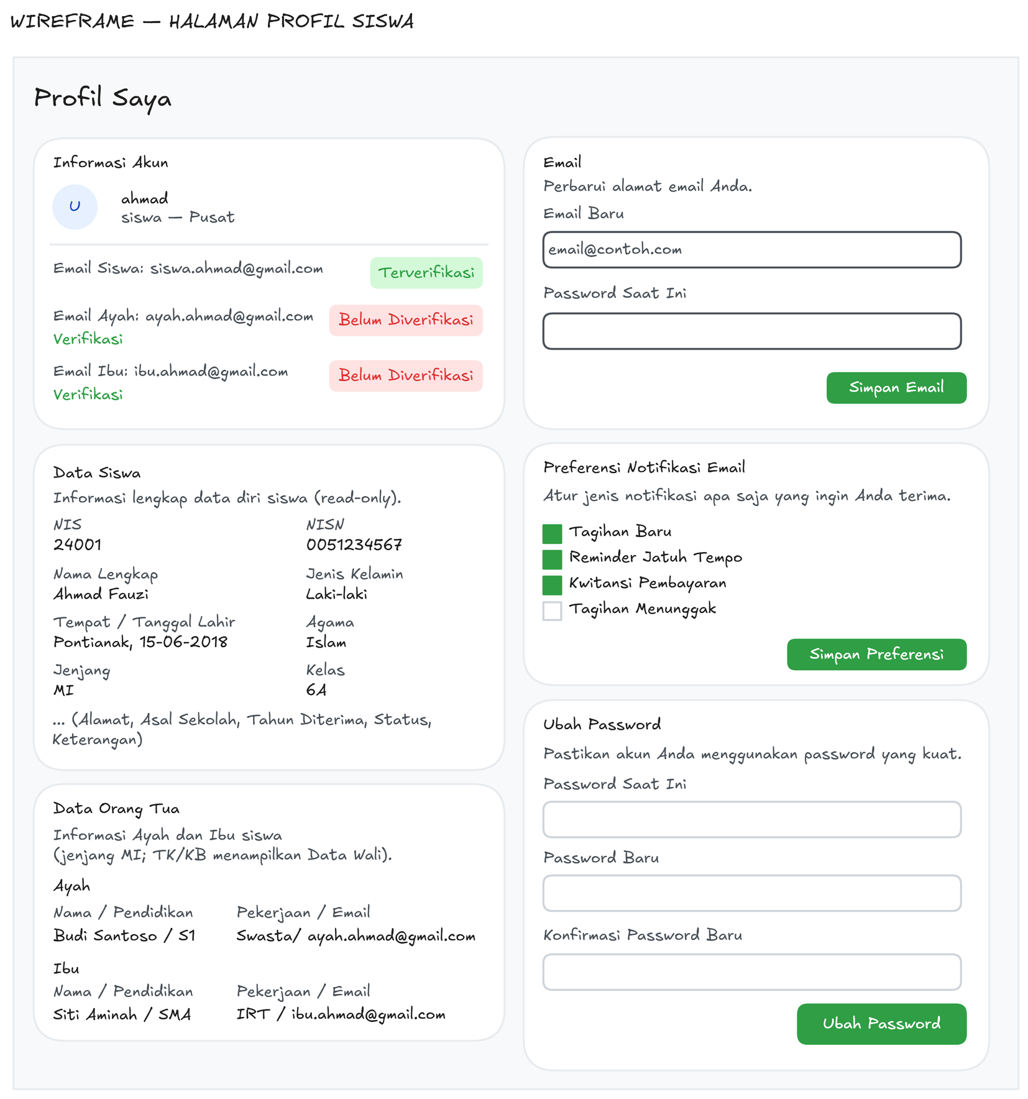
Gambar 3.35. Portal Siswa – Profil Saya
Halaman publik dirancang sebagai halaman informasi lembaga yang dapat diakses tanpa proses masuk, sekaligus menjadi pintu menuju Portal Pembayaran SPP. Susunan halaman mengikuti pola gulir vertikal yang terbagi menjadi tujuh bagian, dan seluruh isinya bersumber dari data yang dapat diubah melalui Admin Panel sehingga pembaruan informasi tidak memerlukan perubahan kode program. Bilah navigasi atas bersifat tetap di seluruh bagian serta memuat tautan antarbagian beserta tombol menuju Portal SPP. Bagian sambutan memuat nama lembaga, kalimat pengenal singkat, dua tombol tindakan menuju bagian tentang kami dan menuju Portal Pembayaran SPP, serta tiga angka ringkas profil lembaga berupa jumlah siswa aktif, jumlah jenjang, dan lama lembaga berdiri, dengan carousel gambar yang bergulir otomatis pada sisi kanan. Rancangan antarmuka bagian tersebut disajikan pada Gambar 3.36.
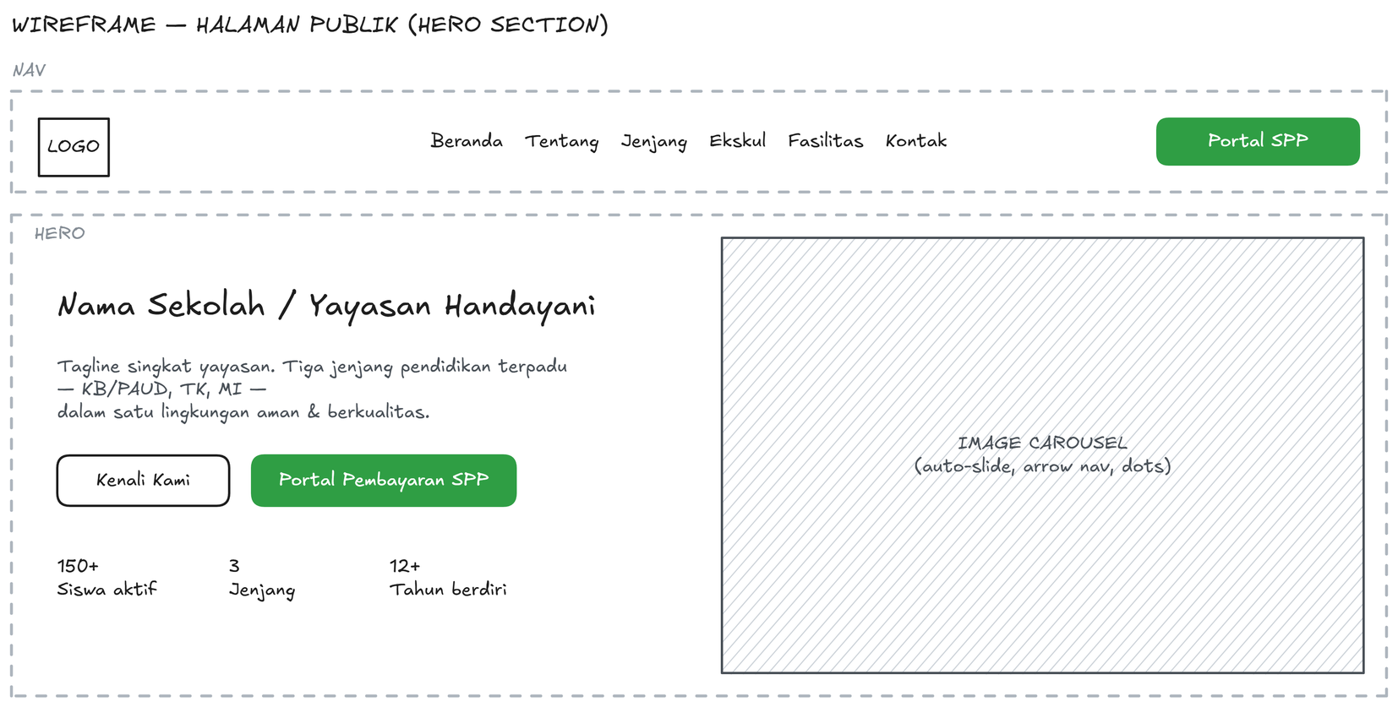
Gambar 3.36. Landing Page Publik – Sambutan
Bagian tentang kami memuat visi lembaga dalam bentuk paragraf, misi dalam bentuk daftar poin, serta nilai institusional yang ditampilkan sebagai daftar bernomor beserta keterangan singkat pada masing-masing nilai. Rancangan antarmuka bagian tersebut disajikan pada Gambar 3.37.
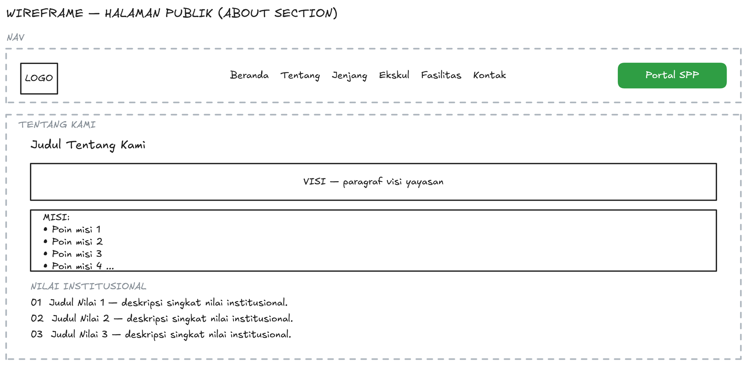
Gambar 3.37. Landing Page Publik – Tentang Kami
Bagian jenjang pendidikan menampilkan tiga kartu yang mewakili KB, TK, dan MI. Setiap kartu memuat penanda jenjang, rentang usia, nama jenjang, keterangan singkat, daftar program unggulan, serta tautan menuju informasi pendaftaran. Rancangan antarmuka bagian tersebut disajikan pada Gambar 3.38.
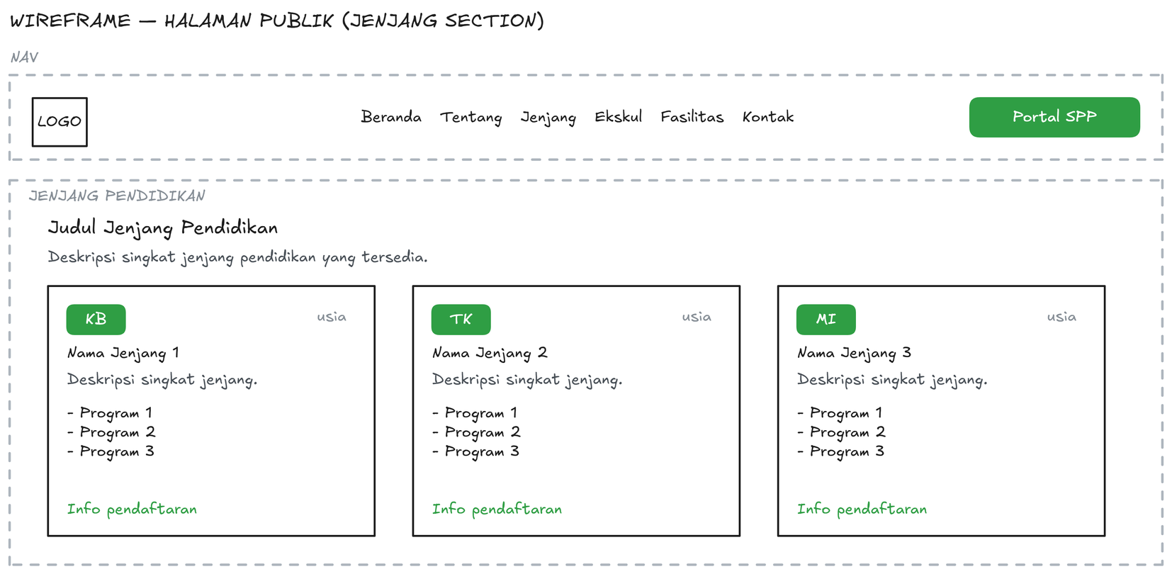
Gambar 3.38. Landing Page Publik – Jenjang Pendidikan
Bagian kegiatan ekstrakurikuler menampilkan daftar kegiatan dalam bentuk kartu, masing-masing memuat penanda sifat kegiatan berupa wajib atau pilihan, sasaran jenjang, nama kegiatan, dan keterangan singkat. Rancangan antarmuka bagian tersebut disajikan pada Gambar 3.39.
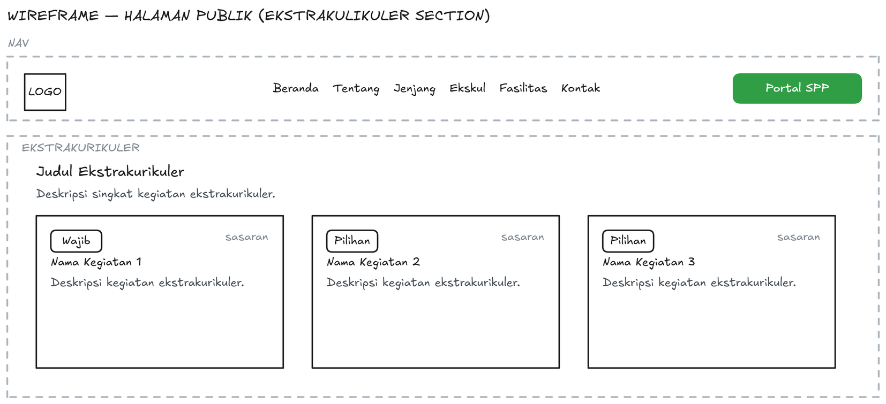
Gambar 3.39. Landing Page Publik – Ekstrakurikuler
Bagian fasilitas dibagi menjadi dua kelompok, yaitu sarana utama yang ditampilkan sebagai kartu beserta jumlah unitnya, dan ruang penunjang yang ditampilkan sebagai daftar dalam tiga kolom agar tetap ringkas meskipun jumlah entrinya banyak. Rancangan antarmuka bagian tersebut disajikan pada Gambar 3.40.
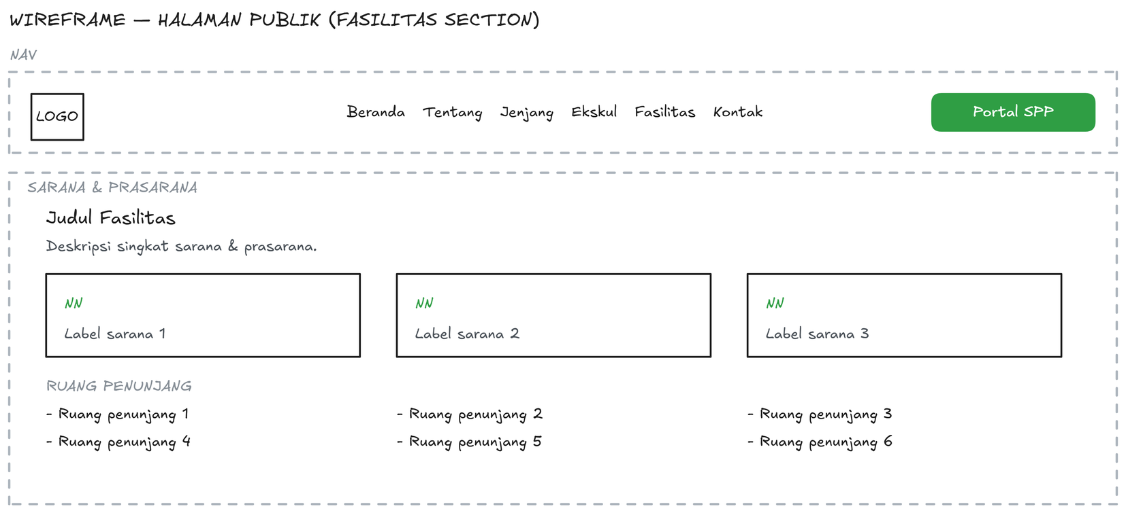
Gambar 3.40. Landing Page Publik – Fasilitas
Bagian layanan orang tua dirancang sebagai banner ajakan menggunakan Portal Pembayaran SPP. Sisi kiri memuat judul ajakan, keterangan singkat, tombol menuju halaman masuk portal, dan tautan bantuan, sedangkan sisi kanan memuat tiga penanda keunggulan layanan pembayaran daring. Bagian ini ditempatkan menjelang akhir halaman agar pengunjung telah memperoleh gambaran mengenai lembaga sebelum diarahkan menuju portal. Rancangan antarmuka bagian tersebut disajikan pada Gambar 3.41.
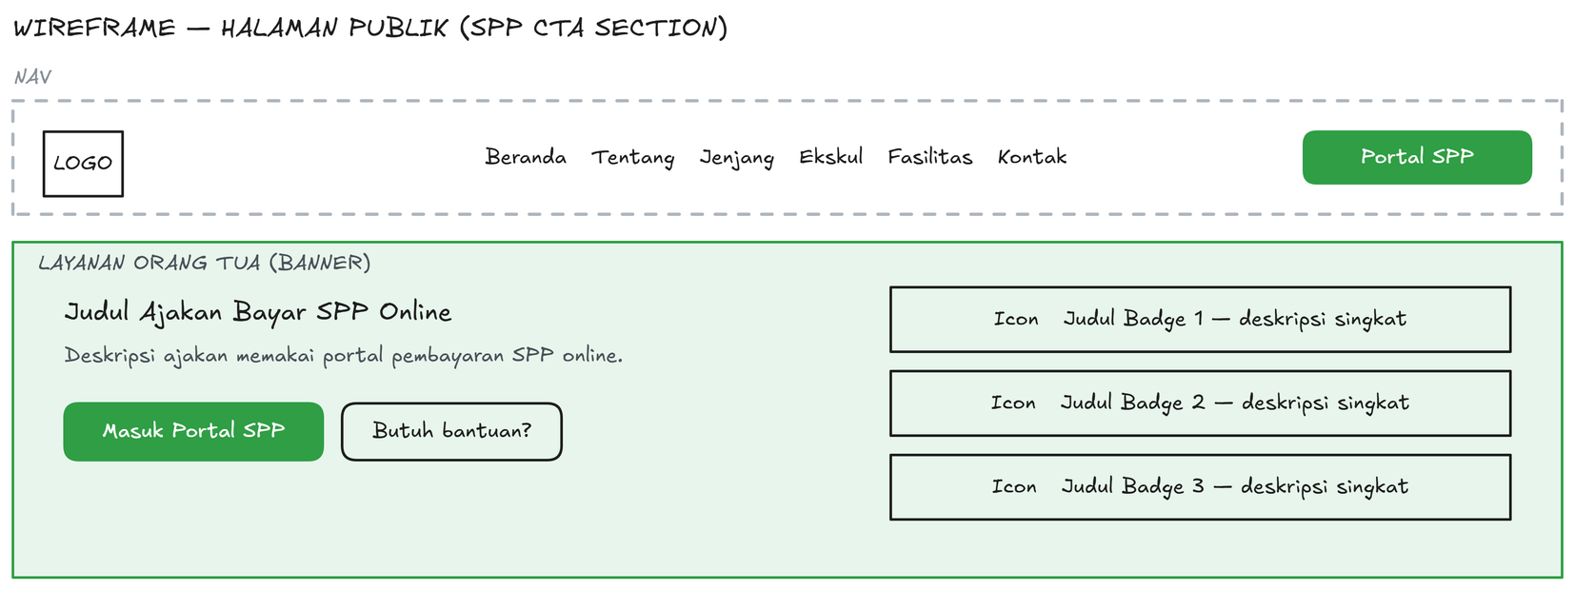
Gambar 3.41. Landing Page Publik – Layanan Orang Tua
Bagian kontak memuat alamat lengkap, nomor telepon, alamat surel, keterangan jam operasional, dan tombol percakapan langsung melalui WhatsApp, disertai peta lokasi yang menampilkan penanda tiap cabang lembaga. Bagian footer di bawahnya memuat identitas ringkas lembaga, tautan antarbagian, alamat singkat, serta keterangan hak cipta. Rancangan antarmuka bagian tersebut disajikan pada Gambar 3.42.
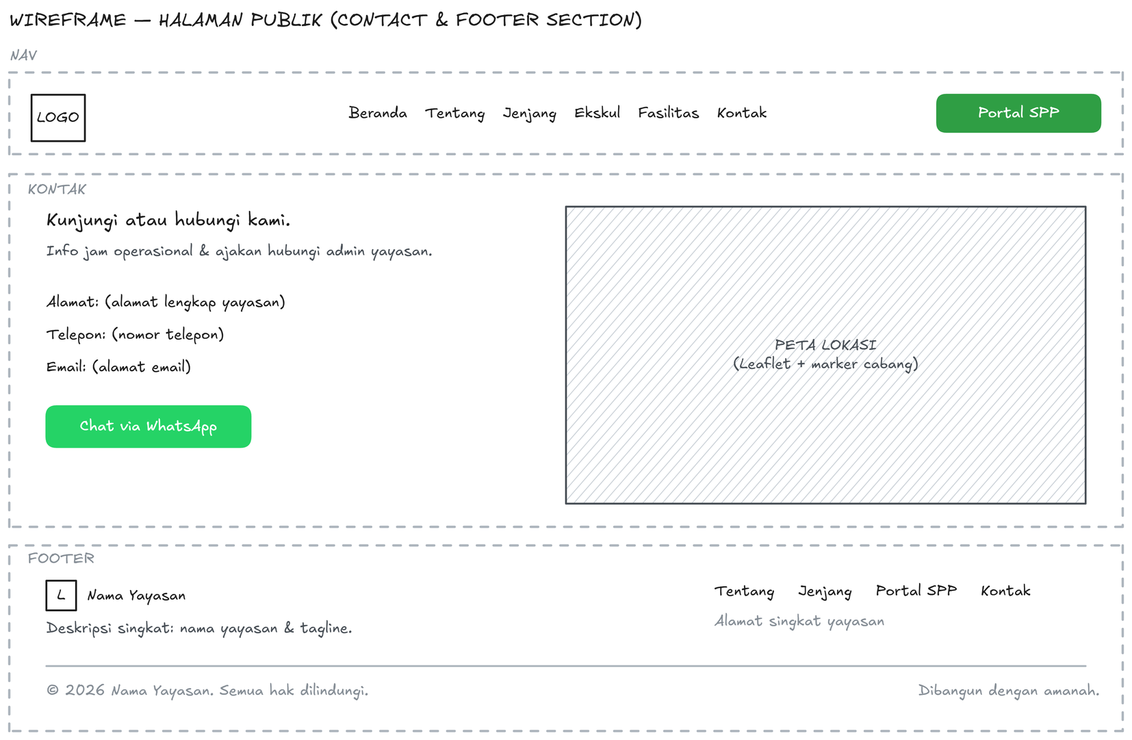
Gambar 3.42. Landing Page Publik – Kontak dan Footer

Perancangan Algoritma atau Proses Bisnis
Bagian ini menjelaskan alur proses bisnis utama yang diterapkan pada sistem, digambarkan dalam bentuk diagram sekuen (sequence diagram). Diagram sekuen dipilih karena proses-proses yang dijelaskan melibatkan lebih dari satu pihak, seperti pengguna, sistem, dan layanan pihak ketiga, sehingga urutan pertukaran informasi antarpihak beserta pemeriksaan yang dilakukan pada tiap tahap dapat ditampilkan secara runtut. Alur proses pembayaran daring, mulai dari pemilihan tagihan hingga pembaruan status tagihan setelah pembayaran terkonfirmasi, disajikan pada Gambar 3.43.
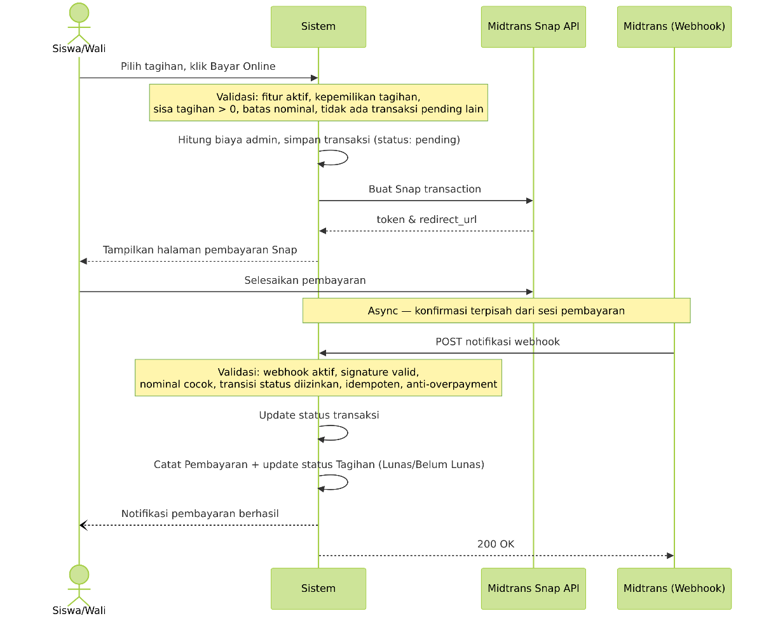
Gambar 3.43. Alur Pembayaran Daring
Setelah pengguna menyelesaikan pembayaran pada payment gateway, sistem menerima konfirmasi secara otomatis dan memperbarui status tagihan tanpa perlu campur tangan pengelola. Konfirmasi tersebut diterima melalui jalur terpisah dari sesi pembayaran pengguna, sehingga status tetap dapat diperbarui meskipun pengguna telah menutup halaman pembayaran. Sebelum pembayaran benar-benar dicatat, sistem melakukan serangkaian pemeriksaan, meliputi keabsahan pesan konfirmasi, kesesuaian nominal dengan transaksi yang tercatat, kewajaran perubahan status, serta pencegahan pencatatan ganda dan pembayaran yang melebihi sisa tagihan.
Alur proses persetujuan pengeluaran, termasuk jalur persetujuan otomatis untuk nominal kecil, disajikan pada Gambar 3.44.
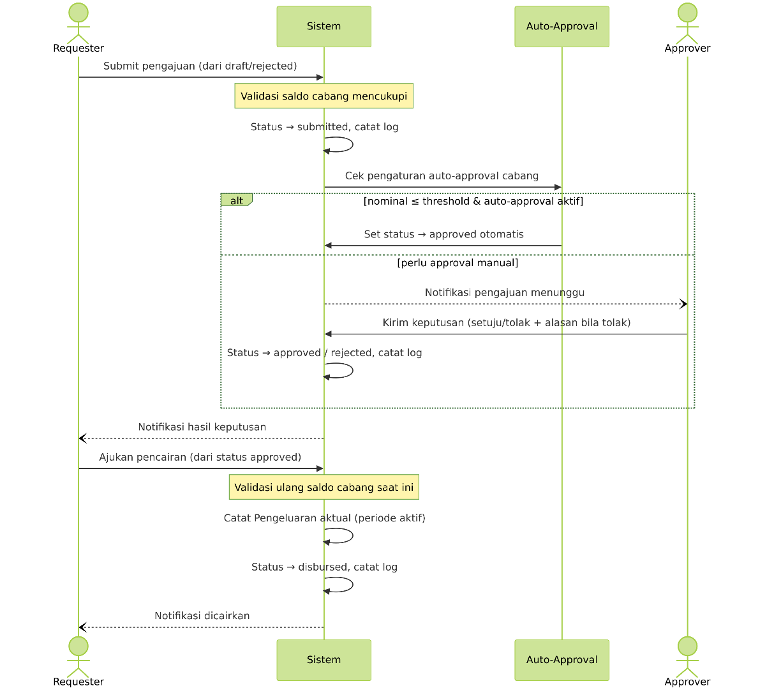
Gambar 3.44. Alur Persetujuan Pengeluaran
Pengajuan yang memenuhi syarat nominal pada cabang tertentu dapat disetujui secara otomatis, sedangkan pengajuan lainnya tetap menunggu persetujuan dari pihak berwenang sebelum dana dicairkan. Ketersediaan saldo cabang diperiksa dua kali, yaitu pada saat pengajuan dikirim dan pada saat dana hendak dicairkan, sehingga pencairan tidak dapat menyebabkan saldo cabang menjadi negatif. Setiap perpindahan status pengajuan dicatat sebagai riwayat persetujuan yang dapat ditelusuri kembali.
Alur proses kenaikan kelas dan kelulusan siswa antarperiode tahun ajaran disajikan pada Gambar 3.45.
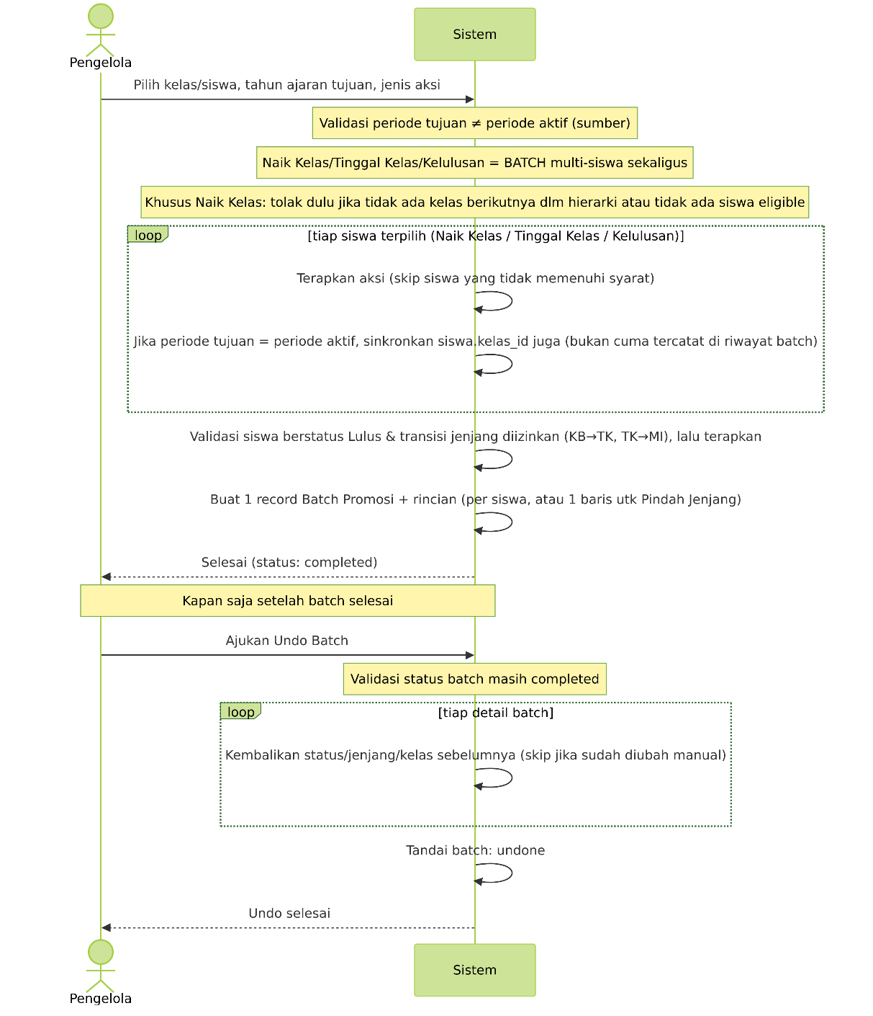
Gambar 3.45. Alur Kenaikan Kelas dan Kelulusan
Proses ini dijalankan oleh pengelola pada setiap pergantian periode dan mencakup empat jenis tindakan, yaitu kenaikan kelas, tinggal kelas, kelulusan, serta perpindahan jenjang bagi siswa yang telah dinyatakan lulus. Tiga tindakan pertama dapat diterapkan pada banyak siswa sekaligus, sedangkan perpindahan jenjang diproses untuk satu siswa pada setiap pengajuan. Seluruh tindakan dicatat sebagai satu kesatuan riwayat pemrosesan sehingga menyediakan opsi pembatalan apabila hasilnya perlu dikoreksi. Pembatalan tersebut hanya mengembalikan data siswa yang penempatan kelasnya belum diubah secara manual setelah pemrosesan berlangsung, agar perubahan yang tidak berkaitan tidak ikut tertimpa.
Alur proses verifikasi alamat email menggunakan kode konfirmasi (One-Time Password/OTP) disajikan pada Gambar 3.46.
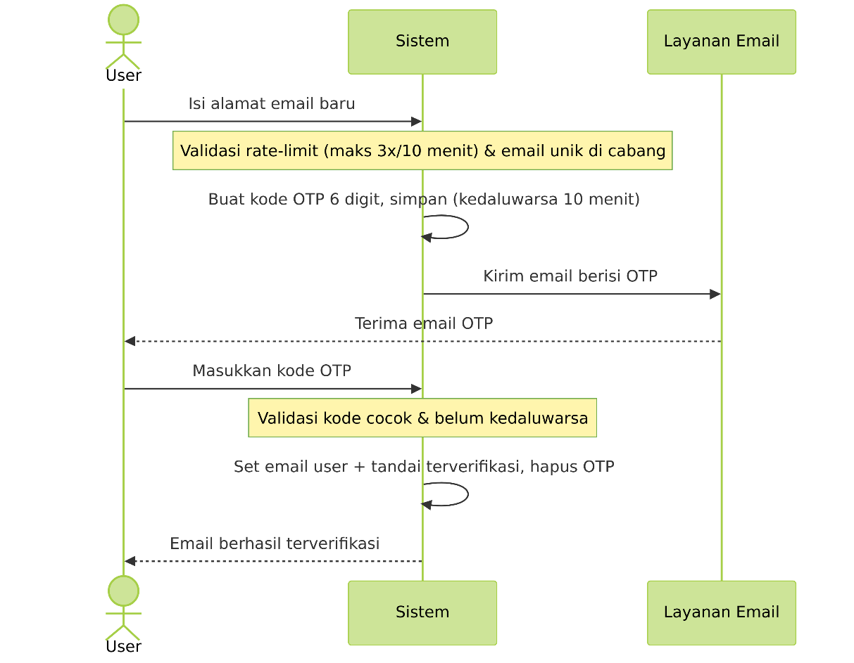
Gambar 3.46. Alur Verifikasi Email dengan Kode OTP
Kode konfirmasi yang dikirim ke email pengguna hanya berlaku untuk satu kali penggunaan dalam rentang waktu tertentu, sehingga proses verifikasi tetap aman. Jumlah permintaan pengiriman kode juga dibatasi dalam rentang waktu tertentu untuk mencegah penyalahgunaan, dan kode yang telah berhasil digunakan langsung dihapus dari penyimpanan sementara agar tidak dapat dipakai ulang. Alur yang sama diterapkan pada verifikasi alamat email orang tua atau wali siswa.
Alur pemeriksaan hak akses, yang berbasis keterkaitan antara halaman atau fitur dengan izin akses pengguna, disajikan pada Gambar 3.47.
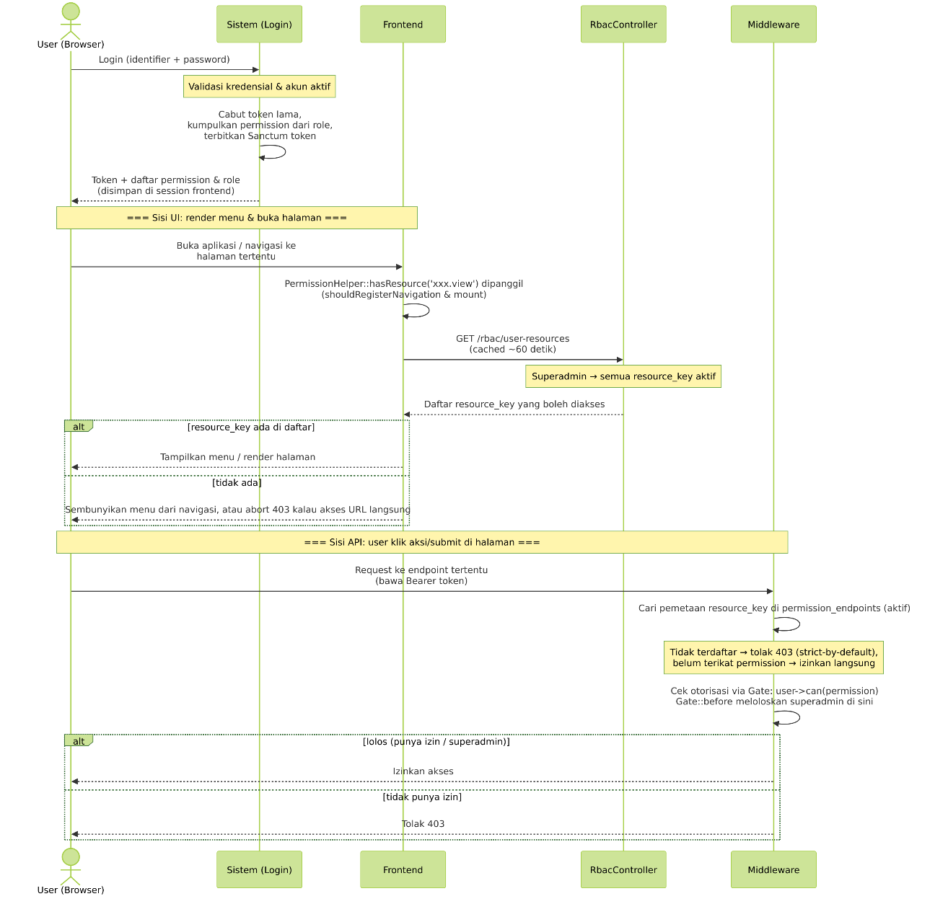
Gambar 3.47. Alur Pengaturan Hak Akses
Alur pemeriksaan dimulai sejak pengguna berhasil masuk ke sistem, yaitu ketika sistem menerbitkan token akses beserta daftar izin yang dimiliki pengguna tersebut. Selanjutnya pemeriksaan berlangsung pada dua lapisan yang berdiri sendiri. Pada lapisan antarmuka, sistem menentukan menu dan halaman apa saja yang boleh ditampilkan kepada pengguna, sekaligus menolak akses apabila halaman dibuka secara langsung melalui alamat tautan. Pada lapisan layanan data, setiap permintaan diperiksa ulang dari awal terhadap pemetaan izin yang tersimpan di basis data. Pemeriksaan ganda ini membuat keamanan data tetap terjaga meskipun tampilan antarmuka sempat belum diperbarui. Pendekatan tersebut juga memungkinkan pengelola mengatur ulang hak akses langsung melalui antarmuka administrasi, tanpa perlu melibatkan perubahan pada kode program sistem.

Spesifikasi Teknologi
- Bahasa Pemrograman
Bahasa pemrograman yang digunakan dalam pengembangan sistem ini adalah PHP sebagai bahasa utama untuk membangun backend dan frontend berbasis framework Laravel. Selain itu, digunakan juga JavaScript untuk mendukung interaksi pada sisi antarmuka pengguna (frontend), serta HTML dan CSS untuk membangun struktur dan tampilan halaman web.
- Framework
Framework yang digunakan dalam pengembangan sistem ini adalah Laravel sebagai framework utama untuk backend yang berfungsi dalam pengelolaan logika bisnis, pengolahan data, serta penyediaan API. Selain itu, digunakan Laravel Filament sebagai framework untuk membangun antarmuka administrasi (admin panel) yang memudahkan pengelolaan data dan dashboard monitoring. Untuk manajemen hak akses, digunakan package Spatie Laravel Permission yang mendukung implementasi Role Based Access Control (RBAC).
- Basis Data
Basis data yang digunakan dalam sistem ini adalah MySQL, yang merupakan sistem manajemen basis data relasional (RDBMS). MySQL digunakan untuk menyimpan dan mengelola seluruh data sistem, seperti data pengguna, data siswa, data tagihan, transaksi pembayaran, pencatatan pengeluaran, serta data persetujuan (approval).
- Tools Pendukung
Tools pendukung yang digunakan dalam pengembangan sistem ini meliputi:
- Git sebagai sistem kontrol versi untuk mengelola perubahan kode selama proses pengembangan
- Composer sebagai dependency manager untuk mengelola library pada Laravel
- Postman untuk melakukan pengujian API (API testing)
- Visual Studio Code sebagai code editor dalam pengembangan aplikasi
- Midtrans sebagai layanan payment gateway untuk proses pembayaran online
- Google SMTP sebagai layanan pengiriman email notifikasi
- Laravel Sanctum sebagai mekanisme autentikasi berbasis token antara frontend dan backend
- Spatie Laravel Permission sebagai pustaka pengaturan hak akses berbasis peran
- Maatwebsite Excel sebagai pustaka pendukung fitur import dan export data
- DomPDF sebagai pustaka pembuat dokumen kwitansi pembayaran digital

Rencana Pengujian
Metode pengujian yang digunakan dalam penelitian ini adalah Black Box Testing. Black Box Testing merupakan metode pengujian perangkat lunak yang dilakukan dengan cara menguji fungsi sistem tanpa melihat struktur internal atau kode program. Pengujian ini berfokus pada kesesuaian antara input yang diberikan dengan output yang dihasilkan oleh sistem. Metode ini dipilih karena sesuai untuk menguji sistem informasi berbasis web yang dikembangkan, khususnya dalam memastikan bahwa setiap fitur seperti pembayaran SPP, pengelolaan data, approval pengeluaran, serta dashboard monitoring dapat berjalan sesuai dengan kebutuhan pengguna.
Selain pengujian Black Box yang dilakukan secara manual, pengujian juga dilengkapi dengan pengujian otomatis yang dijalankan berulang setiap kali terdapat perubahan pada sistem. Pengujian otomatis ini berfungsi sebagai jaring pengaman agar fitur yang sudah berjalan sebelumnya tidak ikut terganggu ketika ada penambahan atau perbaikan fitur baru.
- Jenis Pengujian
- Functional Testing
Pengujian ini bertujuan untuk memastikan bahwa setiap fungsi dalam sistem berjalan sesuai dengan spesifikasi yang telah ditentukan. Contoh:
- Login pengguna
- Pembayaran SPP
- Approval pengeluaran
- Import/export data
- Validation Testing
Pengujian ini dilakukan untuk memastikan bahwa sistem dapat menangani input dengan benar, baik input valid maupun tidak valid. Contoh:
- Input data kosong
- Format data salah
- Data duplikat
- Integration Testing
Pengujian ini bertujuan untuk memastikan bahwa integrasi antar komponen sistem berjalan dengan baik, terutama dengan layanan eksternal. Contoh:
- Integrasi dengan payment gateway
- Pengiriman notifikasi email
- Skenario Pengujian
Skenario pengujian disusun agar mewakili ketiga jenis pengujian yang telah diuraikan, yaitu functional testing, validation testing, dan integration testing, dengan cakupan menyeluruh terhadap fitur inti sistem. Daftar skenario beserta hasil yang diharapkan dapat dilihat pada Tabel 3.40.

Tabel 3.40. Tabel Skenario Pengujian
No | Kode | Fitur yang Diuji | Jenis Pengujian | Skenario Pengujian | Hasil yang Diharapkan
1 | TC-01 | Pembayaran Daring | Functional | Siswa memulai pembayaran daring atas tagihan miliknya | Halaman pembayaran terbuka dengan nominal tagihan ditambah biaya admin, dan transaksi tercatat berstatus menunggu
2 | TC-02 | Pembayaran Daring | Integration | Sistem menerima konfirmasi pembayaran berhasil dari payment gateway | Status transaksi berubah menjadi berhasil, tagihan menjadi lunas, dan pembayaran tercatat secara otomatis
3 | TC-03 | Pembayaran Daring | Functional | Siswa membayar beberapa tagihan sekaligus dalam satu transaksi | Seluruh tagihan yang dipilih berubah menjadi lunas dan masing-masing tercatat pembayarannya
4 | TC-04 | Pembayaran Daring | Validation | Siswa mencoba membayar dengan nominal di bawah batas minimum | Sistem menolak dan menampilkan pesan batas nominal minimum, tanpa membuat transaksi
5 | TC-05 | Pembayaran Daring | Integration | Sistem menerima konfirmasi pembayaran dengan tanda tangan digital tidak sah | Konfirmasi ditolak dan status transaksi tidak berubah
6 | TC-06 | Pembayaran Daring | Integration | Sistem menerima konfirmasi ulang untuk transaksi yang statusnya sudah final | Konfirmasi ditolak agar status final tidak berubah, dan kejadian tetap dicatat
7 | TC-07 | Pengaturan Hak Akses | Functional | Pengguna tanpa wewenang mencoba membuka halaman pengaturan hak akses | Akses ditolak dan menu tidak ditampilkan pada navigasi
8 | TC-08 | Persetujuan Pengeluaran | Functional | Mengirim pengajuan pengeluaran untuk disetujui | Status berubah menjadi menunggu persetujuan dan notifikasi terkirim ke penyetuju
9 | TC-09 | Persetujuan Pengeluaran | Functional | Menyetujui pengajuan yang berstatus menunggu persetujuan | Status berubah menjadi disetujui dan notifikasi terkirim ke pengaju
10 | TC-10 | Persetujuan Pengeluaran | Functional | Menolak pengajuan disertai alasan penolakan | Status berubah menjadi ditolak dan alasan terkirim ke pengaju
11 | TC-11 | Persetujuan Pengeluaran | Validation | Menolak pengajuan tanpa mengisi alasan | Sistem menolak proses dan mewajibkan alasan penolakan diisi
12 | TC-12 | Persetujuan Pengeluaran | Validation | Mengirim pengajuan dengan nominal melebihi saldo cabang yang tersedia | Pengajuan ditolak dengan pesan saldo tidak mencukupi
13 | TC-13 | Persetujuan Pengeluaran | Functional | Pengajuan bernominal kecil pada cabang yang mengaktifkan persetujuan otomatis | Pengajuan langsung disetujui tanpa menunggu persetujuan manual
14 | TC-14 | Notifikasi | Integration | Pengiriman notifikasi surel pada setiap perubahan status pengajuan | Isi dan penerima surel sesuai jenis kejadian dan peran penerima
15 | TC-15 | Notifikasi | Integration | Pengguna yang menonaktifkan notifikasi tidak menerima surel | Surel tidak dikirim kepada pengguna yang telah memilih tidak menerima notifikasi
16 | TC-16 | Kenaikan Kelas | Functional | Menjalankan kenaikan kelas satu rombongan belajar ke periode berikutnya | Siswa berpindah ke kelas berikutnya dan riwayat penempatan kelas tercatat
17 | TC-17 | Kenaikan Kelas | Functional | Meluluskan siswa yang berada pada kelas tertinggi | Siswa berstatus lulus dan tidak lagi muncul pada kelas aktif periode baru
18 | TC-18 | Impor Data | Functional | Mengimpor data siswa dari berkas yang valid | Data siswa berhasil ditambahkan dan riwayat impor tercatat
19 | TC-19 | Impor Data | Validation | Mengimpor data siswa dengan nomor induk yang sudah terdaftar | Baris duplikat ditolak, baris valid tetap diproses, dan jumlah sukses/gagal tercatat
20 | TC-20 | Impor Data | Validation | Mengimpor berkas dengan kolom wajib yang dikosongkan | Baris bermasalah ditolak disertai keterangan, baris lain tetap diproses
21 | TC-21 | Impor Data | Validation | Mengunggah berkas dengan format yang tidak didukung | Sistem menolak unggahan dengan pesan format tidak valid tanpa gangguan
22 | TC-22 | Ekspor Data | Functional | Mengekspor data siswa ke berkas | Berkas terunduh berisi data siswa dan riwayat ekspor tercatat
23 | TC-23 | Portal Siswa | Functional | Siswa melihat daftar tagihan miliknya | Hanya tagihan milik siswa yang login yang ditampilkan sesuai statusnya
24 | TC-24 | Dashboard | Functional | Menampilkan data keuangan pada dashboard sesuai cabang pengguna | Seluruh ringkasan menampilkan data cabang yang login tanpa menampilkan data cabang lain
25 | TC-25 | Verifikasi Email | Functional | Memverifikasi alamat surel menggunakan kode konfirmasi | Kode dikirim ke surel; setelah kode benar dimasukkan status menjadi terverifikasi, kode salah atau kedaluwarsa ditolak
26 | TC-26 | Keamanan Akun | Functional | Menonaktifkan akun pengguna yang tidak lagi berwenang | Seluruh sesi pengguna terputus dan percobaan login berikutnya ditolak dengan pesan akun nonaktif
27 | TC-27 | Keamanan Akun | Functional | Pengguna mengajukan pemulihan kata sandi secara mandiri | Tautan pemulihan dikirim ke surel dengan respons seragam, dan kata sandi dapat diatur ulang
Skenario pada Tabel 3.40 merupakan skenario inti yang mewakili ketiga jenis pengujian. Pada pelaksanaannya, setiap skenario dijabarkan lebih lanjut menjadi kasus uji yang lebih rinci, termasuk kasus uji negatif dan kasus uji nilai batas, sehingga secara keseluruhan terkumpul 102 kasus uji yang hasilnya direkapitulasi pada BAB IV.

BAB IV
HASIL DAN PEMBAHASAN

Gambaran Umum Sistem
Sistem Informasi Keuangan SPP yang dikembangkan pada LPA Handayani terwujud sebagai dua aplikasi web terpisah yang saling terhubung melalui REST API. Aplikasi pertama adalah backend yang berperan sebagai penyedia layanan data sekaligus pemegang seluruh aturan bisnis, mulai dari penerbitan tagihan, pencatatan pembayaran, alur persetujuan pengeluaran, sampai pemeriksaan hak akses. Aplikasi kedua adalah frontend yang menyediakan dua antarmuka sekaligus, yaitu Admin Panel bagi pengelola lembaga serta Portal Siswa bagi siswa dan wali siswa. Kedua aplikasi memakai satu basis data yang sama, namun hanya backend yang berwenang mengubah struktur basis data tersebut.
Pemisahan tersebut membuat seluruh pemeriksaan hak akses tetap berlangsung di sisi server. Frontend tidak pernah menyentuh basis data secara langsung, melainkan selalu memanggil backend dengan menyertakan token Sanctum yang disimpan pada sesi pengguna setelah proses masuk berhasil. Dengan pola ini, penyembunyian menu pada antarmuka bukan satu-satunya pembatas, karena setiap permintaan tetap divalidasi ulang terhadap daftar izin akses yang dimiliki pengguna yang bersangkutan.
Selain kedua aplikasi inti, sistem memanfaatkan sejumlah layanan pendukung. Payment gateway Midtrans melayani pembayaran daring beserta pemberitahuan perubahan status pembayaran melalui webhook. Layanan surel dipakai untuk mengirim notifikasi tagihan baru, kwitansi pembayaran, pengingat jatuh tempo, pemberitahuan keterlambatan, serta kode verifikasi akun. Antrean pekerjaan latar belakang menampung proses berdurasi panjang seperti impor data dan pengiriman surel sehingga tidak menghambat permintaan pengguna. Pekerjaan terjadwal dijalankan oleh komponen scheduler untuk menerbitkan pengingat jatuh tempo dan menandai tagihan yang telah menunggak.
Keterhubungan antarkomponen tersebut disajikan pada Gambar 4.1, yang menggambarkan arsitektur sistem sebagaimana benar-benar terwujud pada tahap implementasi.
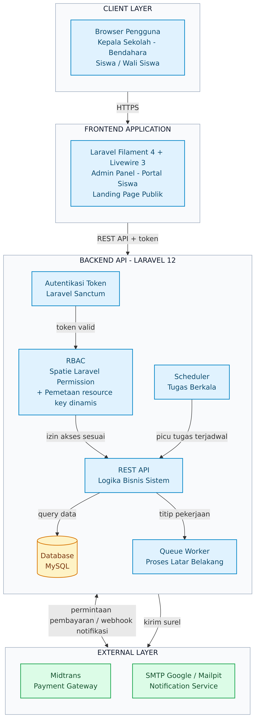
Gambar 4.1. Arsitektur Sistem Hasil Implementasi
Sistem ditempatkan pada layanan shared hosting berbasis cPanel, sesuai dengan infrastruktur yang tersedia bagi LPA Handayani. Karena lingkungan ini tidak menyediakan akses terminal maupun proses latar belakang yang persisten, pekerja antrean dan penjadwal dijalankan melalui cron job per menit masing-masing dengan perintah queue:work --stop-when-empty dan schedule:run, sehingga proses tersebut keluar sendiri setiap kali selesai dan tidak menumpuk. Aset frontend dibangun terlebih dahulu di perangkat pengembang lokal sebelum diunggah, karena server produksi tidak menyediakan Node.js.
Persyaratan lingkungan shared hosting yang dibutuhkan untuk menempatkan sistem pada lingkungan produksi disajikan pada Tabel 4.1, sedangkan perangkat lunak beserta versi yang digunakan selama implementasi disajikan pada Tabel 4.2.
Tabel 4.1. Persyaratan Lingkungan Shared Hosting untuk Produksi
Komponen | Spesifikasi Minimum | Pertimbangan
Versi PHP | PHP 8.4 (cPanel MultiPHP Manager) | Wajib mendukung ekstensi mbstring, openssl, pdo_mysql, bcmath, fileinfo, curl, ctype, tokenizer, dan xml yang dibutuhkan Laravel 12.
Cron Job | Interval per menit, command custom | Menjalankan queue worker (--stop-when-empty) dan scheduler (schedule:run) tanpa proses persisten, karena hosting tidak menyediakan akses terminal.
Penyimpanan | 40 GB | Menampung basis data, berkas unggahan dan hasil ekspor, source code kedua aplikasi beserta vendor/, serta berkas log.
Jaringan | Alamat IP publik, sertifikat SSL/TLS aktif (AutoSSL/Let’s Encrypt) | Diperlukan agar webhook Midtrans dapat menjangkau sistem dan koneksi terenkripsi tersedia untuk alamat pengembalian pembayaran.
Struktur Hosting | 2 subdomain terpisah, 1 basis data MySQL bersama | backend dan frontend-v2 merupakan aplikasi Laravel independen yang document root-nya diarahkan ke folder public/ milik masing-masing.
Tabel 4.2. Spesifikasi Perangkat Lunak yang Digunakan
Kebutuhan | Perangkat Lunak | Versi
Bahasa pemrograman | PHP | 8.4.23
Framework backend | Laravel | 12.37.0
Framework frontend | Laravel | 12.39.0
Kerangka antarmuka admin | Filament | 4.2.3
Komponen antarmuka dinamis | Livewire | 3.6.4
Basis data | MariaDB | 11.8
Autentikasi API | Laravel Sanctum | 4.2.0
Pengelolaan hak akses | spatie/laravel-permission | 7.4.1
Pustaka payment gateway | midtrans/midtrans-php | 2.6.2
Import dan export berkas Excel | maatwebsite/excel | 3.1.69
Build aset antarmuka | Node.js, Vite, Tailwind CSS | 20.20.2, 7.0, 4.1
Penangkap surel pengembangan | Mailpit | terbaru
Perlu dicatat bahwa pada tahap ini kedua aplikasi masih dijalankan menggunakan server pengembangan bawaan Laravel di dalam kontainer. Untuk penempatan pada lingkungan produksi, kedua aplikasi perlu dijalankan di belakang server web seperti Nginx atau Apache dengan PHP-FPM dan dilengkapi sertifikat TLS, karena alamat pengembalian pembayaran maupun webhook Midtrans mensyaratkan koneksi terenkripsi.

Implementasi Sistem
Implementasi sistem mencakup seluruh kebutuhan fungsional yang ditetapkan pada BAB III. Uraian berikut menyajikan wujud nyata tiap kelompok fitur beserta tangkapan layar antarmuka yang dihasilkan. Seluruh tangkapan layar diambil dari sistem yang berjalan dengan data uji, bukan dari purwarupa statis.
Kelompok pertama adalah autentikasi dan keamanan akun. Halaman masuk menjadi satu-satunya pintu bagi seluruh peran pengguna, baik pengelola maupun siswa dan wali siswa. Kolom identitas menerima alamat surel untuk pengelola dan nomor induk siswa untuk pengguna portal, sedangkan pengarahan setelah masuk ditentukan oleh peran akun sehingga pengelola diarahkan ke Admin Panel dan siswa diarahkan ke Portal Siswa.
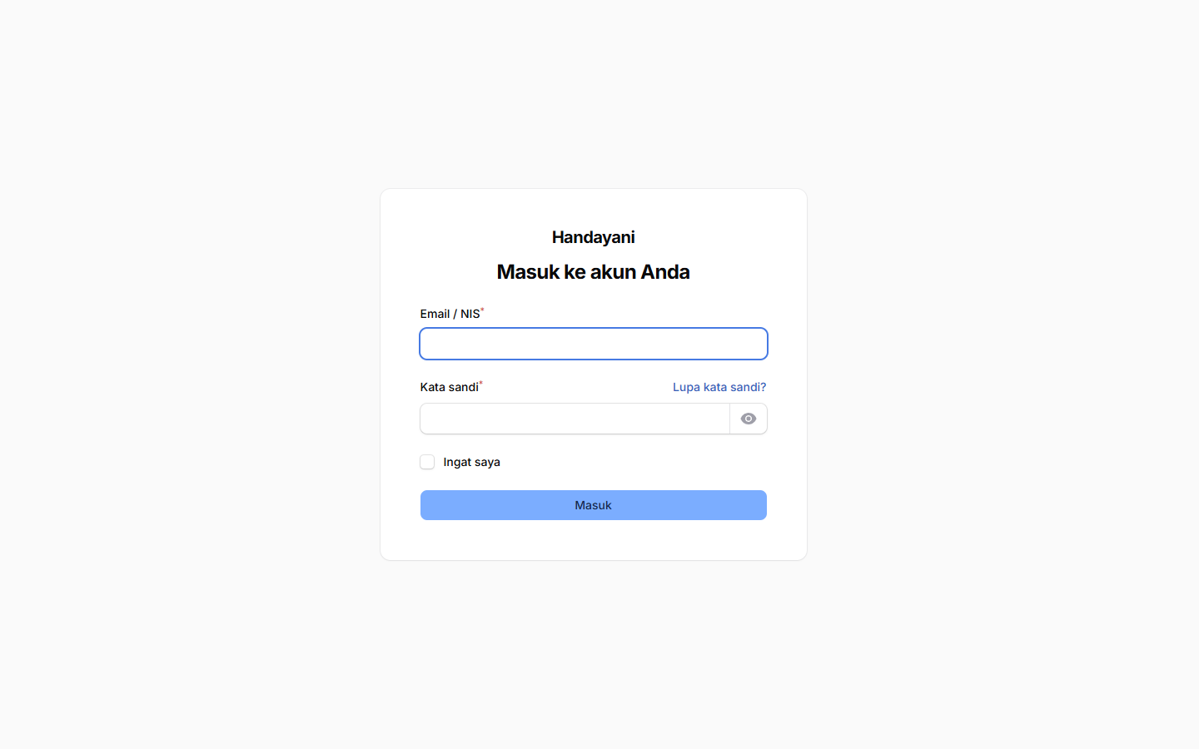
Gambar 4.2. Halaman Login
Bentuk halaman masuk pada iterasi sebelumnya dapat dilihat sebagai pembanding. Halaman tersebut masih memakai tampilan bawaan kerangka kerja Filament tanpa penyesuaian: judul panel menampilkan nama bawaan aplikasi, seluruh label ditulis dalam bahasa Inggris, dan satu-satunya identitas yang diminta adalah nama pengguna. Belum tersedia tautan pemulihan kata sandi sehingga pengguna yang lupa kata sandi harus menghubungi pengelola secara langsung. Pada versi akhir, halaman tersebut disesuaikan dengan identitas lembaga, seluruh label dialihbahasakan, kolom identitas diperluas menjadi surel atau NIS agar dapat dipakai bersama oleh pengelola dan siswa, serta ditambahkan tautan pemulihan kata sandi.
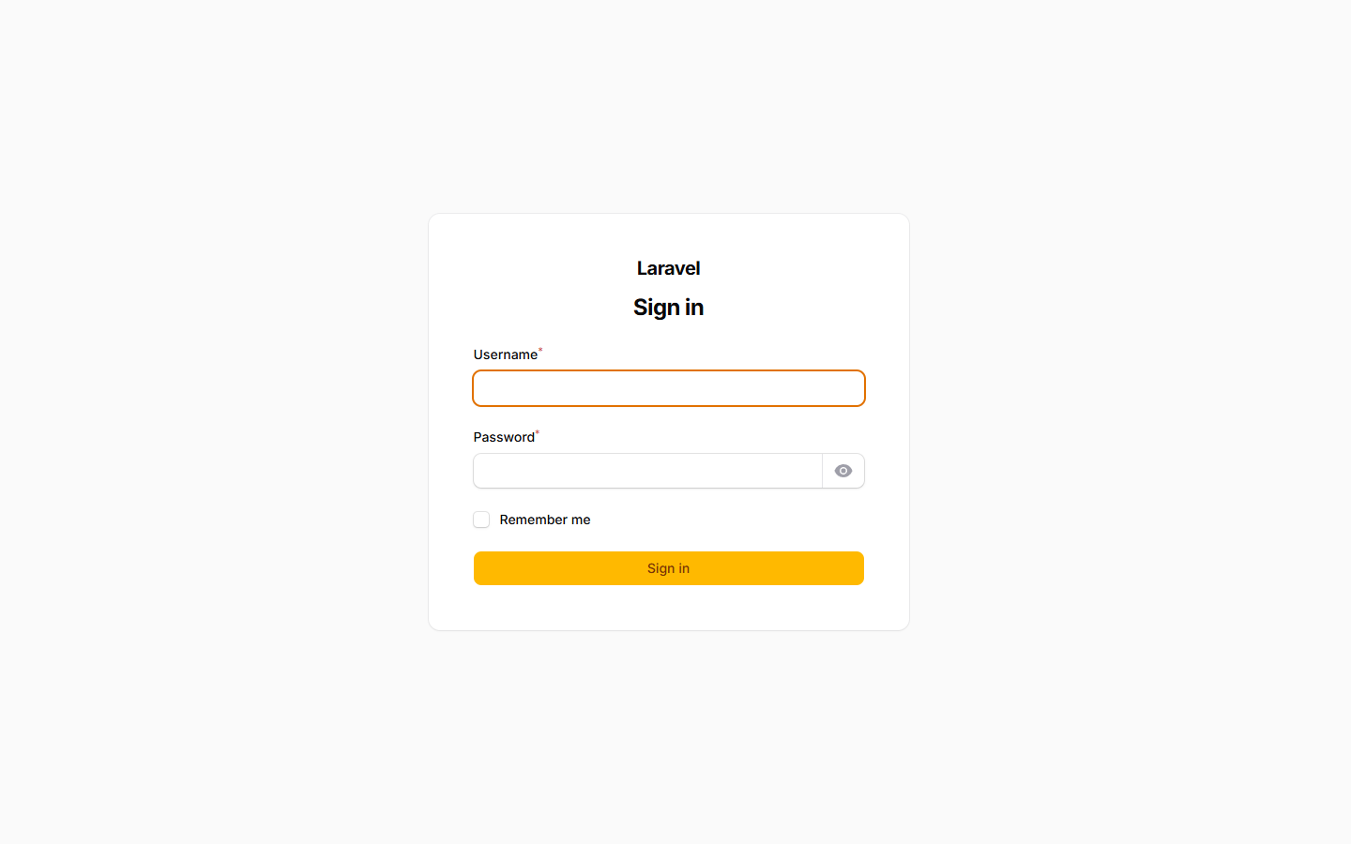
Gambar 4.3. Halaman Login pada Iterasi Sebelumnya
Pengguna yang lupa kata sandi dapat meminta tautan pemulihan melalui halaman tersendiri. Sistem mengirimkan tautan berbatas waktu ke alamat surel terdaftar, dan demi menjaga kerahasiaan data, tanggapan yang ditampilkan tetap sama baik alamat surel yang dimasukkan terdaftar maupun tidak.
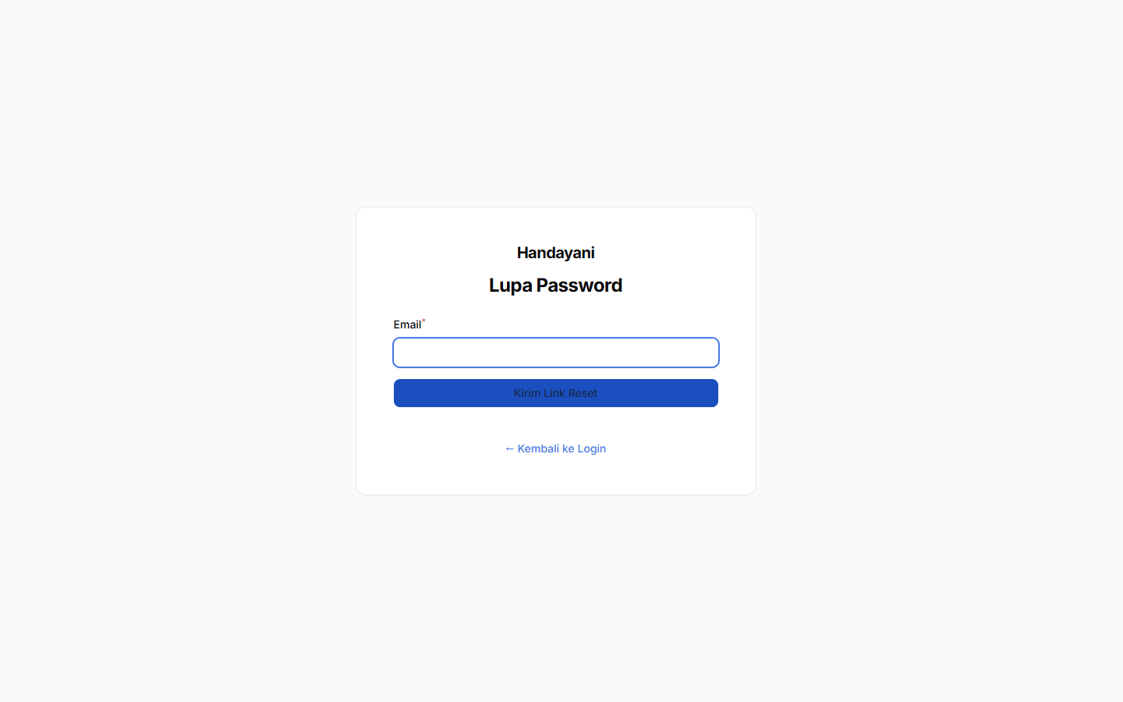
Gambar 4.4. Halaman Permintaan Atur Ulang Kata Sandi
Khusus pengguna Portal Siswa, kata sandi awal dibentuk dari tanggal lahir siswa. Pada proses masuk pertama sistem memaksa pengguna menetapkan alamat surel, memverifikasinya dengan kode sekali pakai yang berlaku sepuluh menit, lalu mengganti kata sandi bawaan tersebut sebelum dapat mengakses halaman mana pun. Mekanisme ini memastikan tidak ada akun portal yang tetap memakai kata sandi bawaan yang mudah ditebak.
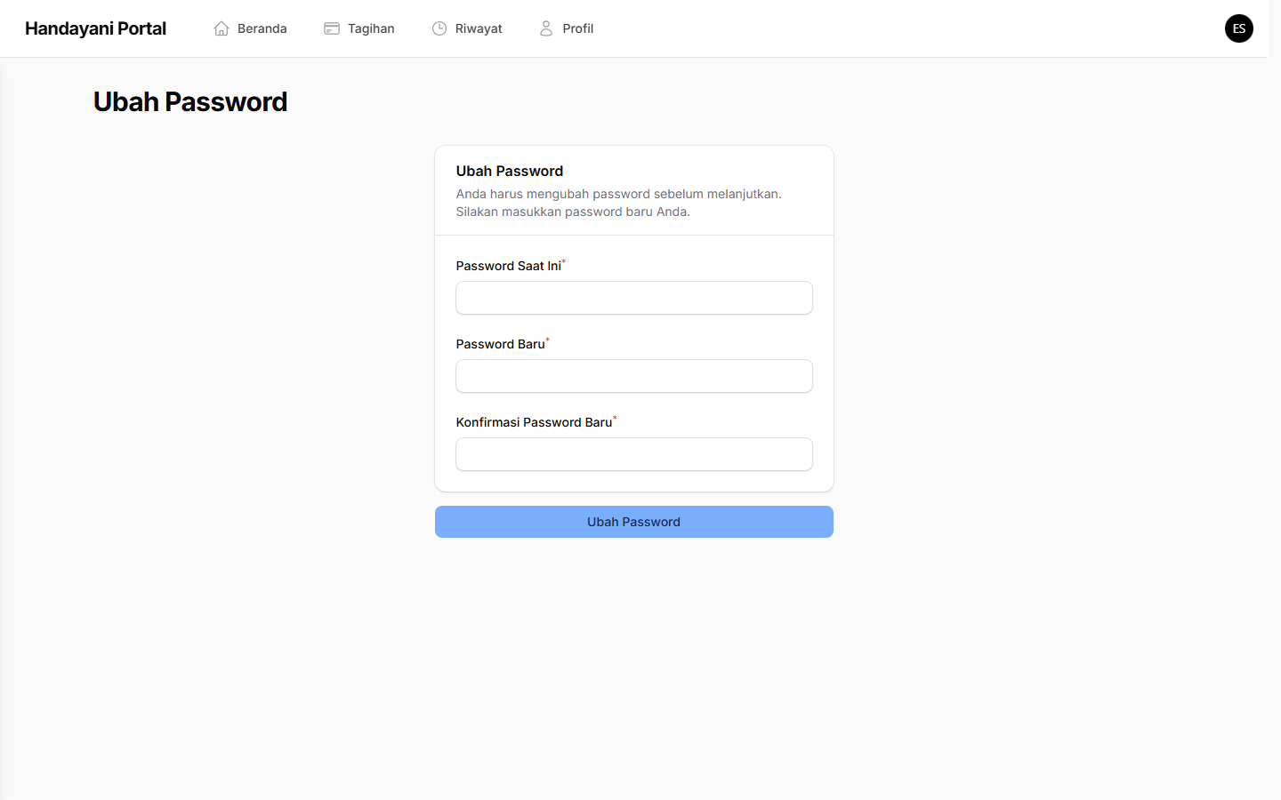
Gambar 4.5. Verifikasi Surel dan Penggantian Kata Sandi Wajib pada Masuk Pertama
Pada Admin Panel, halaman Profil Saya menyatukan informasi akun, pengubahan alamat surel, penggantian kata sandi, dan preferensi notifikasi dalam satu tempat. Pengubahan alamat surel maupun kata sandi menuntut konfirmasi kata sandi yang sedang berlaku, dan alamat surel baru berstatus belum terverifikasi sampai pemiliknya menyelesaikan verifikasi.
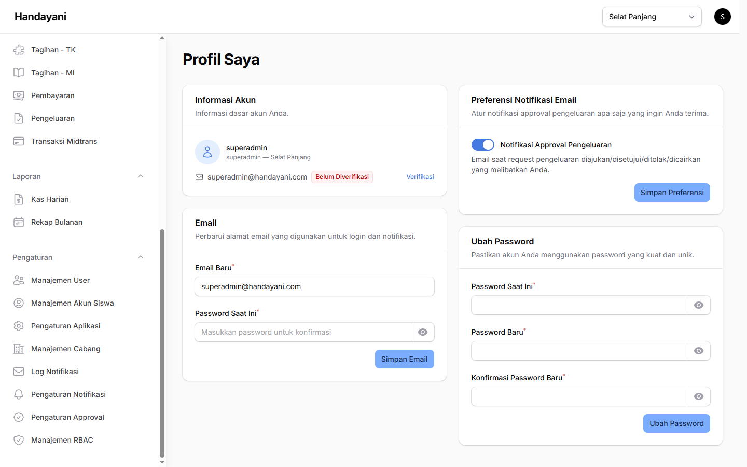
Gambar 4.6. Halaman Profil Pengguna pada Admin Panel
Kelompok kedua adalah dashboard monitoring keuangan. Ringkasan angka dipisahkan menjadi dua kelompok, yaitu akumulasi lintas seluruh periode pada bagian atas dan statistik periode terpilih pada bagian bawahnya. Kartu periode menampilkan total tagihan, total terbayar, total tunggakan, jumlah siswa bertagihan, jumlah siswa menunggak, persentase pelunasan, serta pemasukan, pengeluaran, dan saldo periode berjalan.
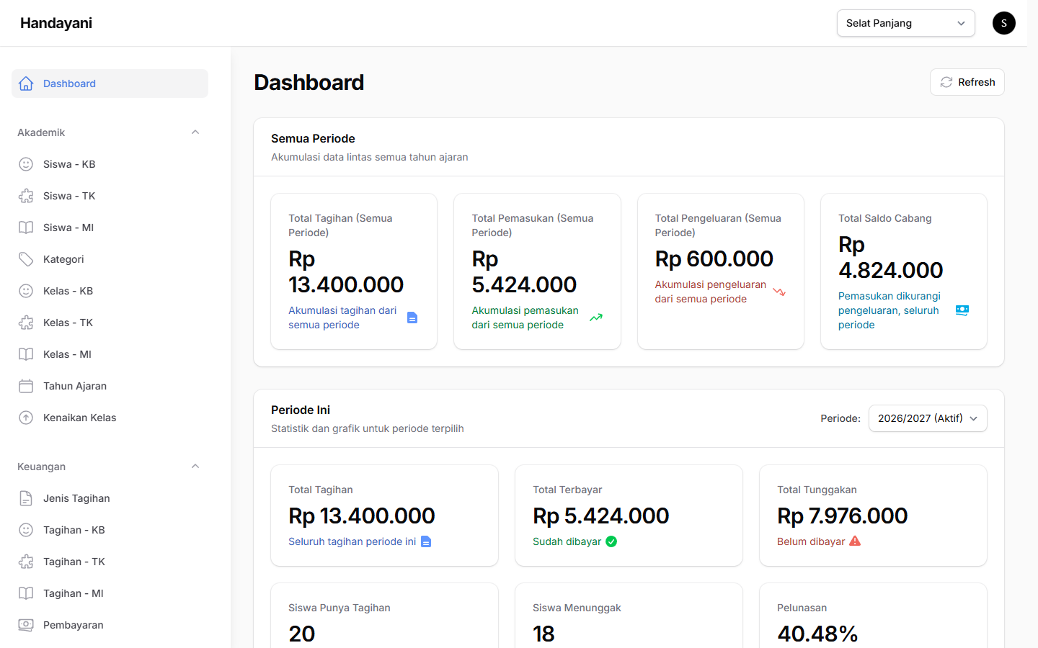
Gambar 4.7. Dashboard Monitoring – Kartu Ringkasan Keuangan
Bagian bawah dashboard menyajikan visualisasi berupa grafik batang pembayaran per bulan, grafik garis perbandingan pemasukan dan pengeluaran, diagram lingkaran tunggakan per jenjang, serta komposisi status tagihan. Di bawahnya terdapat tabel sepuluh tunggakan terbesar, daftar tagihan yang jatuh tempo dalam tujuh hari, dan lima pembayaran terbaru, sehingga pengelola dapat langsung menindaklanjuti tanpa berpindah halaman.
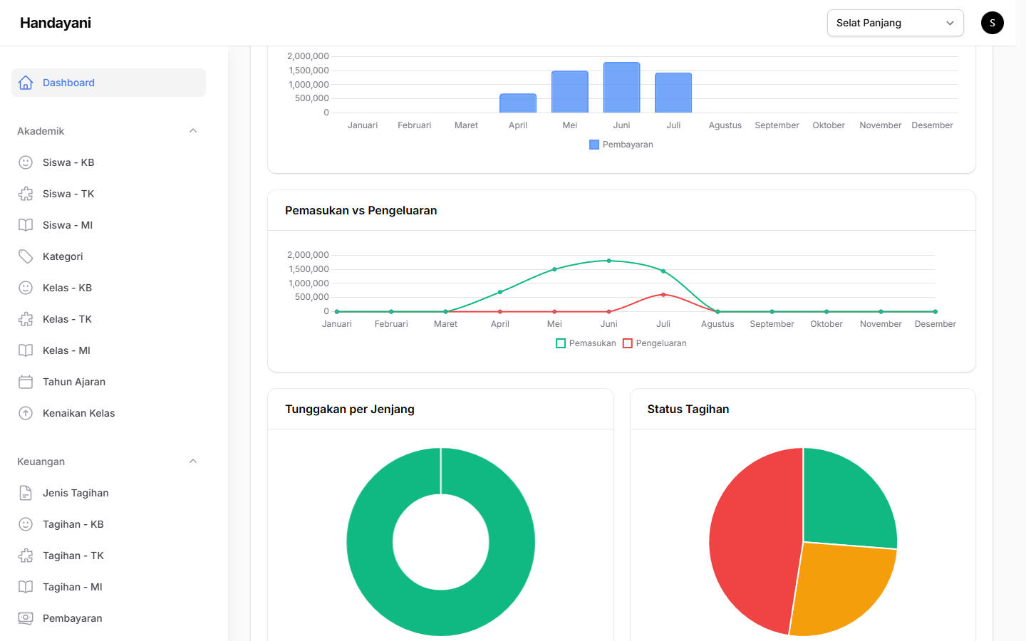
Gambar 4.8. Dashboard Monitoring – Grafik dan Tabel Pendukung
Kelompok ketiga adalah pengaturan hak akses. Halaman Manajemen RBAC terbagi menjadi empat tab. Tab Permissions memuat seluruh izin akses yang dikenali sistem beserta pengelompokan dan labelnya. Seluruh izin ditulis dalam penamaan berbahasa Indonesia yang menggambarkan tindakan dan objeknya, misalnya approve-pengeluaran dan create-jenis-tagihan, dan pada sistem yang berjalan tercatat 103 izin akses aktif.
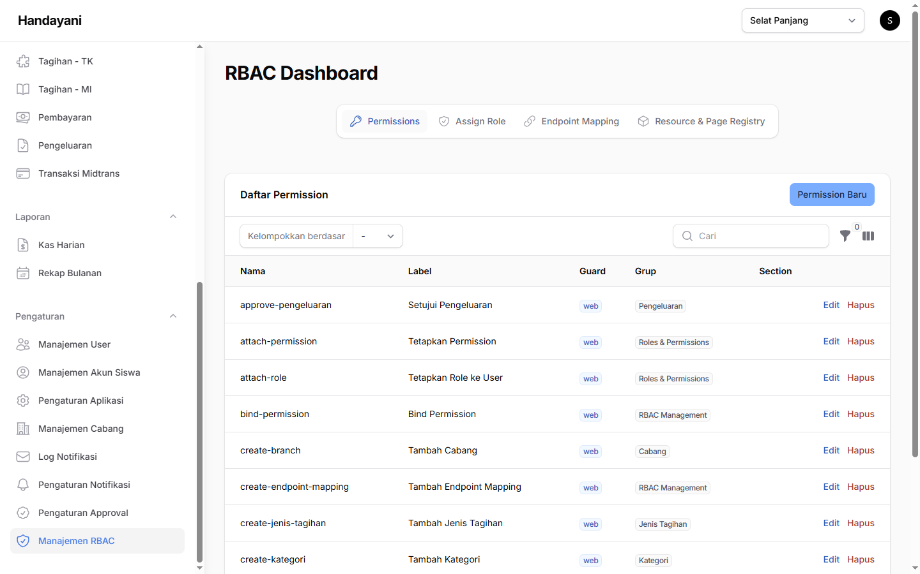
Gambar 4.9. Manajemen RBAC – Tab Permissions
Tab Endpoint Mapping mengaitkan kunci sumber daya pada antarmuka dengan izin akses yang menjaganya. Pemetaan ini disimpan di basis data, bukan ditanam pada kode program, sehingga pengelola dapat mengubah izin yang menjaga sebuah tombol atau halaman tanpa mengubah kode dan menerbitkan ulang aplikasi.
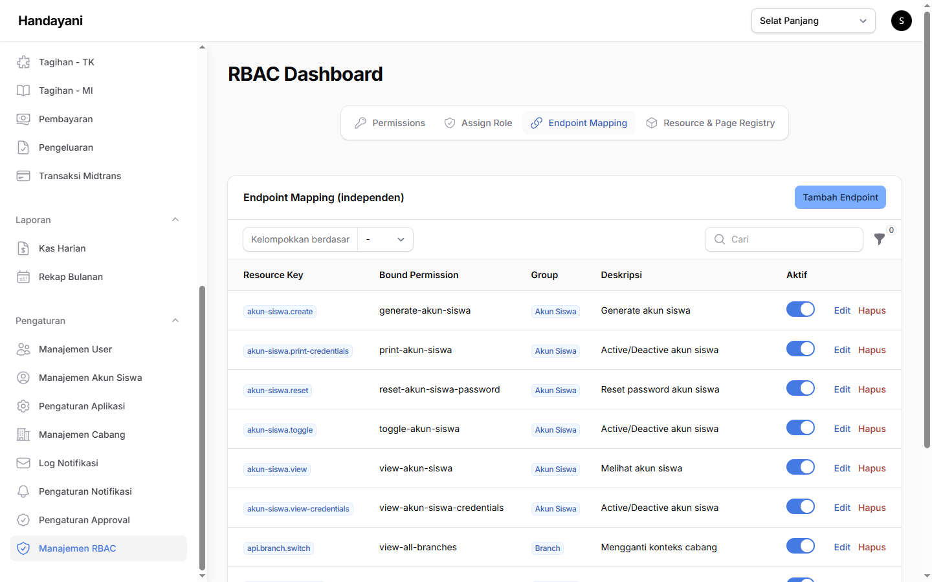
Gambar 4.10. Manajemen RBAC – Tab Endpoint Mapping
Halaman Manajemen User menampilkan akun pengelola beserta atribut yang menentukan cakupan kerjanya, yaitu nama pengguna, nama lengkap, alamat surel, cabang penempatan, peran, dan status keaktifan. Sistem yang berjalan mengenal lima peran, yaitu superadmin, developer, kepala-yayasan, admin dan siswa. Penonaktifan akun dipilih sebagai pengganti penghapusan agar jejak transaksi yang pernah dibuat pengguna tersebut tetap utuh.
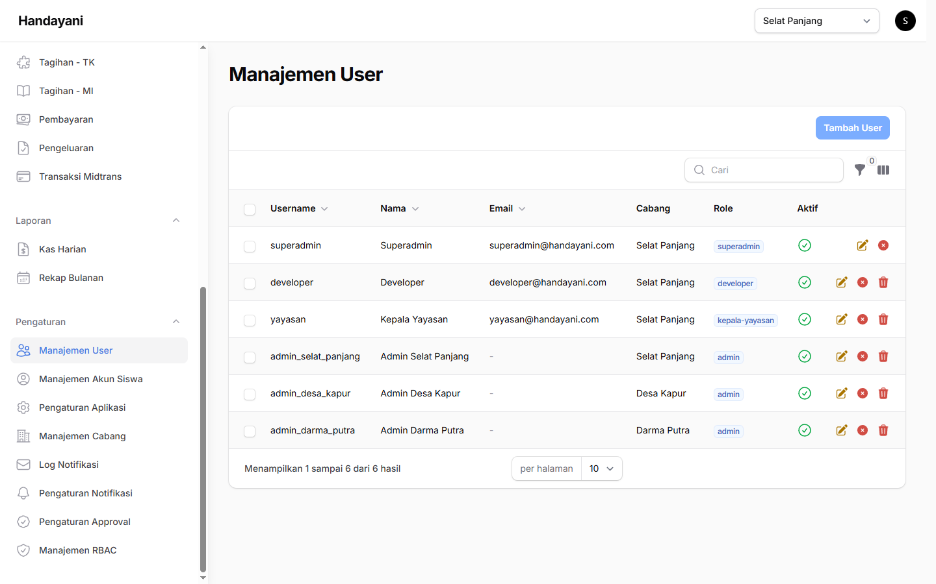
Gambar 4.11. Halaman Manajemen User
Halaman Manajemen Cabang mengelola unit lembaga yang menjadi dasar pemisahan data. Setiap pengguna, tagihan, pembayaran, dan pengajuan pengeluaran selalu terikat pada satu cabang, sedangkan pemilih cabang pada bilah atas hanya tersedia bagi peran yang memiliki izin melihat seluruh cabang.
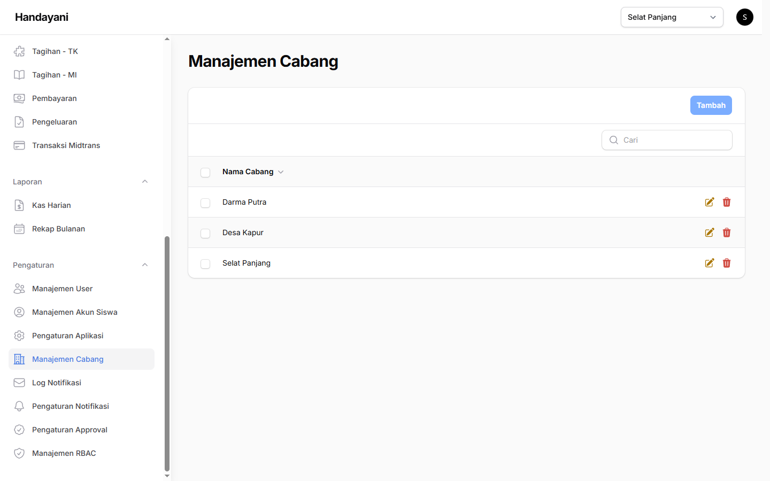
Gambar 4.12. Halaman Manajemen Cabang
Kelompok keempat adalah pengelolaan data siswa dan akun portal. Halaman Manajemen Akun Siswa memisahkan siswa yang akunnya sudah terdaftar dari yang belum melalui dua tab, dilengkapi aksi penerbitan akun, pengaturan ulang kata sandi ke nilai bawaan, serta penonaktifan akun.
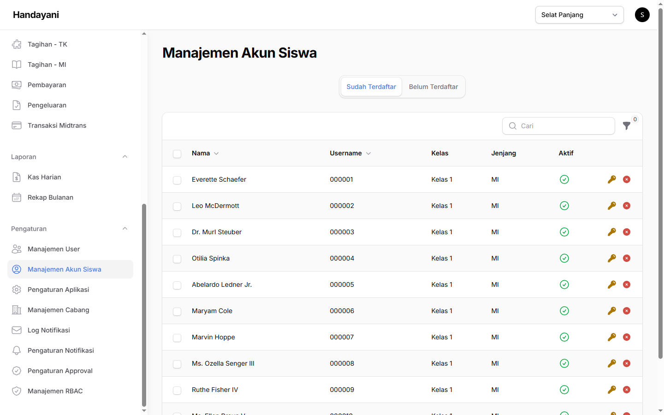
Gambar 4.13. Halaman Manajemen Akun Siswa
Data siswa dikelola terpisah per jenjang, yaitu KB, TK, dan MI, karena atribut serta struktur kelas ketiganya berbeda. Selain penambahan satu per satu, halaman ini menyediakan tombol Export, Template, Import, dan Riwayat Import yang menjadi wujud fitur import dan export data.
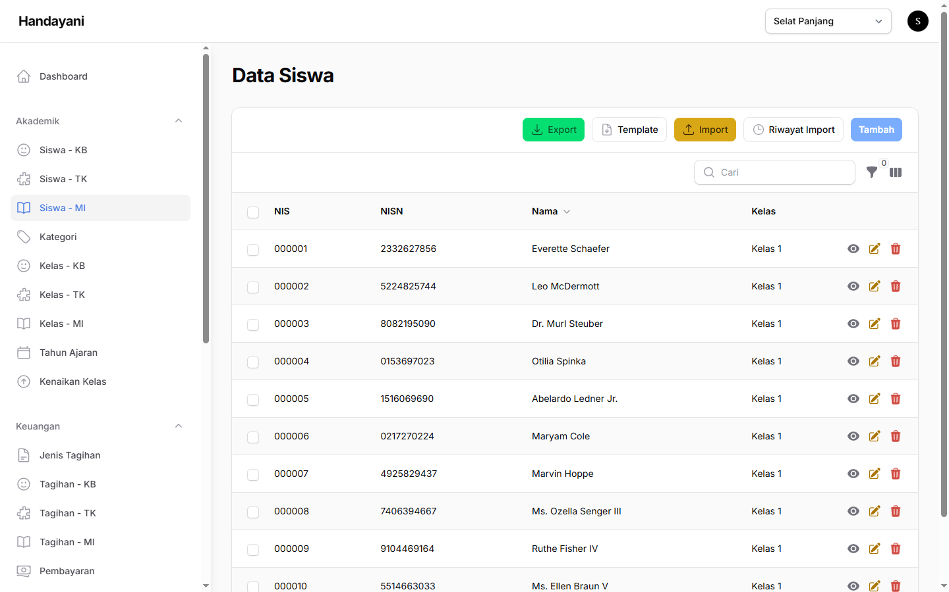
Gambar 4.14. Halaman Data Siswa
Halaman Detail Siswa menampilkan data diri lengkap beserta data orang tua atau wali. Susunan bagiannya menyesuaikan jenjang, yaitu jenjang MI menampilkan data ayah dan data ibu secara terpisah, sedangkan jenjang TK dan KB menggunakan satu bagian data wali.
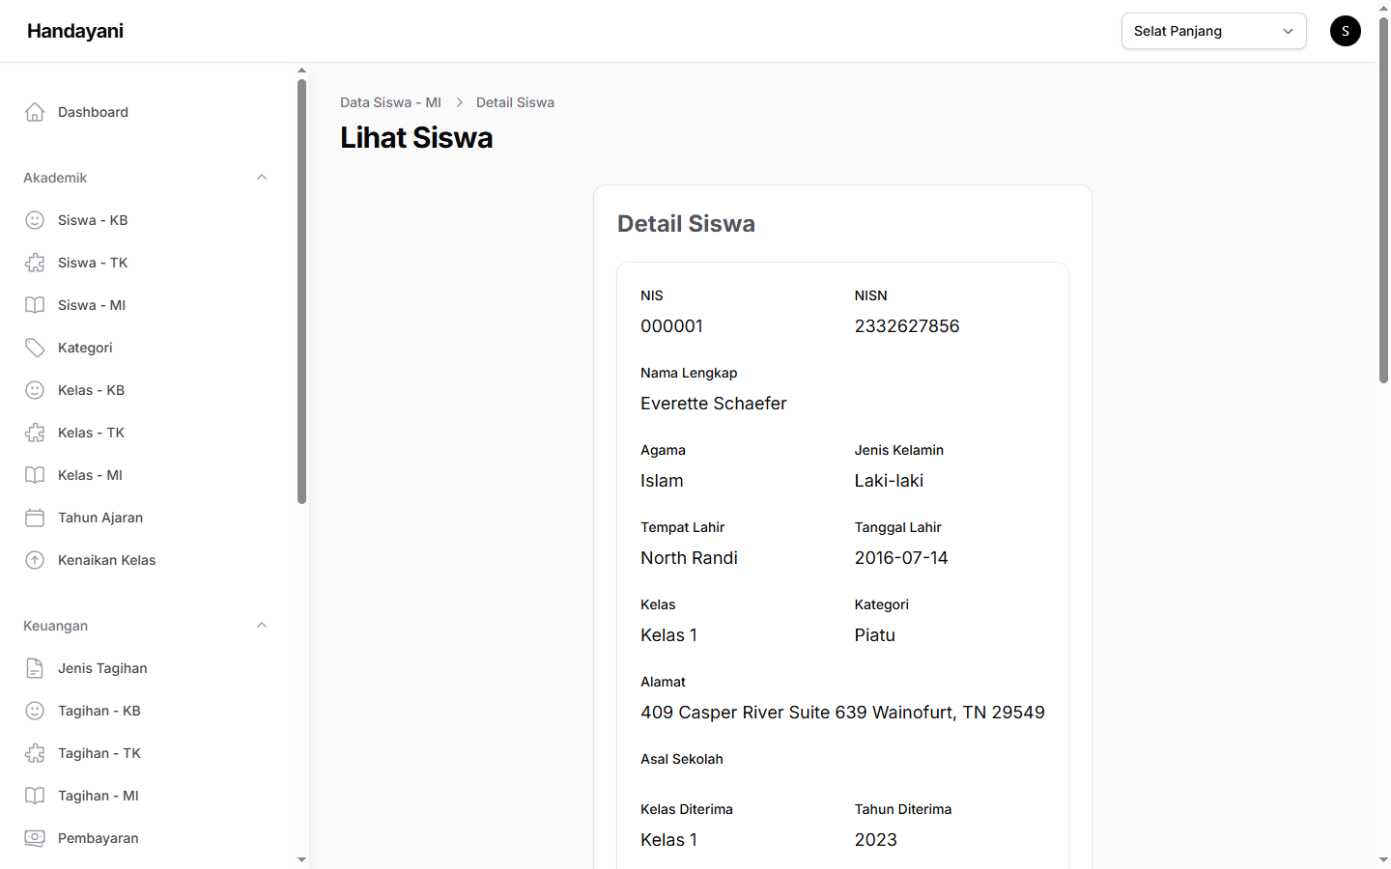
Gambar 4.15. Halaman Detail Siswa
Impor data dilakukan melalui berkas berformat .xlsx atau .csv dengan batas ukuran lima megabita. Berkas contoh dapat diunduh lebih dahulu melalui tombol Template agar susunan kolomnya sesuai. Proses impor dijalankan sebagai pekerjaan latar belakang, dan hasilnya beserta daftar baris yang gagal dapat ditelusuri melalui menu Riwayat Import.
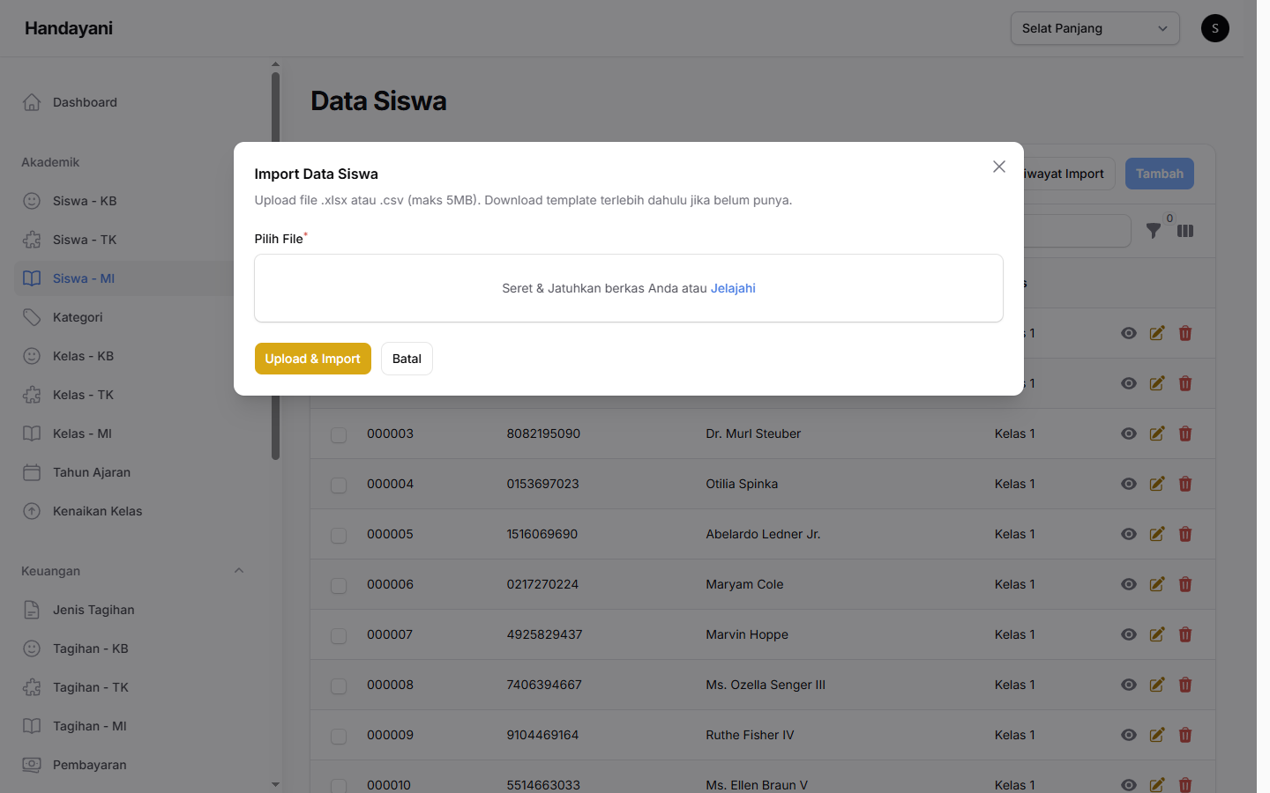
Gambar 4.16. Dialog Import Data Siswa
Kelompok kelima adalah pengelolaan periode akademik. Halaman Tahun Ajaran mengatur periode yang menjadi acuan penagihan, dengan ketentuan hanya satu periode yang boleh berstatus aktif pada satu waktu. Penetapan periode aktif inilah yang menentukan data mana yang ditampilkan sebagai statistik periode berjalan pada dashboard.
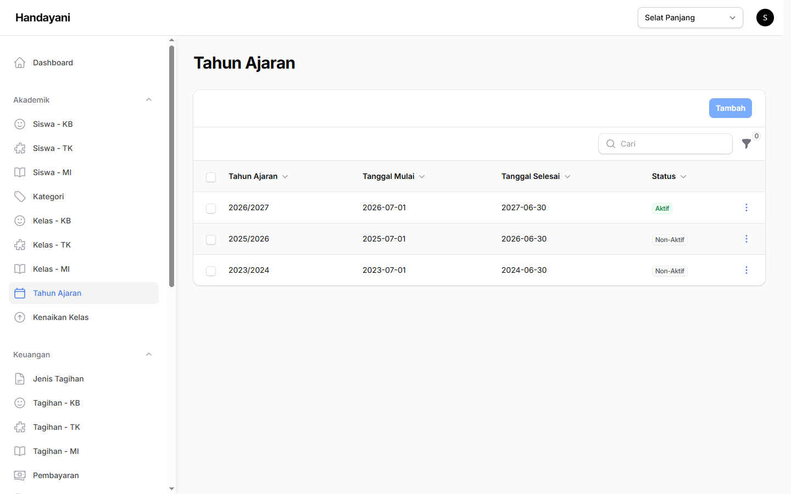
Gambar 4.17. Halaman Tahun Ajaran
Halaman Kenaikan Kelas dan Kelulusan memindahkan siswa antarperiode secara massal. Pengelola menetapkan periode sumber dan periode tujuan, memilih kelas per jenjang, lalu menentukan tindakan untuk tiap siswa berupa naik kelas, tinggal kelas, atau lulus. Setiap pelaksanaan tercatat pada bagian Riwayat Proses sehingga proses yang keliru dapat dibatalkan dan dikembalikan ke keadaan semula.
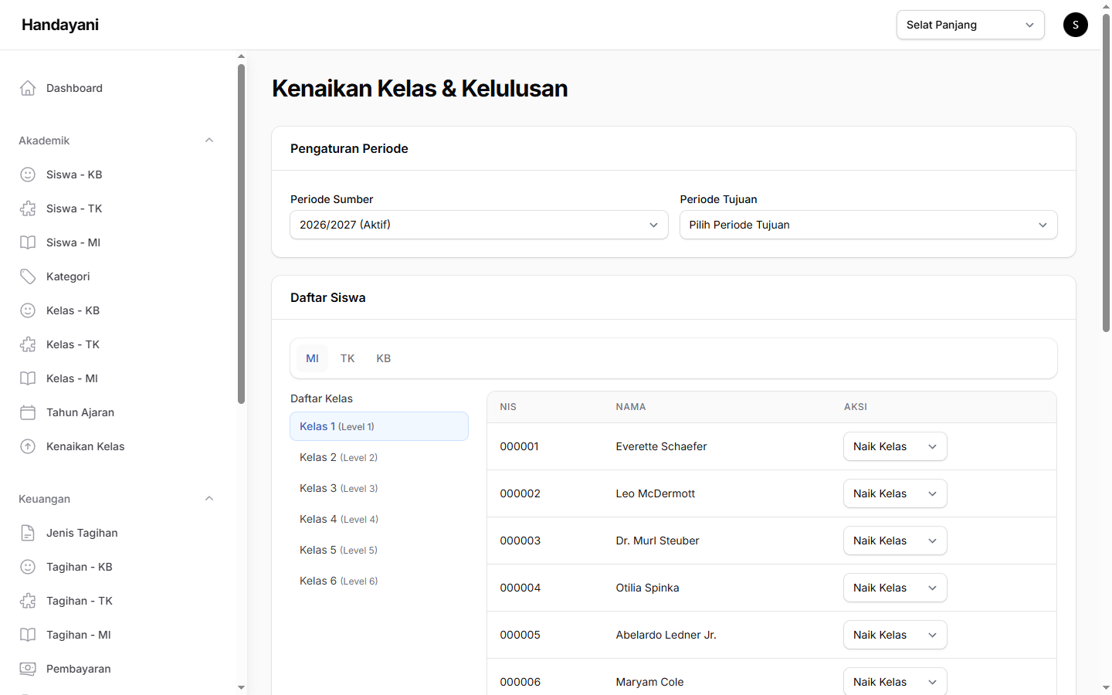
Gambar 4.18. Halaman Kenaikan Kelas dan Kelulusan
Kelompok keenam adalah tagihan dan pembayaran. Halaman Tagihan menampilkan data dalam bentuk kartu yang dikelompokkan per siswa, bukan tabel datar, karena satu siswa umumnya memiliki beberapa item tagihan sekaligus. Setiap kartu memuat identitas siswa, total sisa tagihan, serta daftar item beserta nominal, tanggal jatuh tempo, kode tagihan, dan penanda status seperti Belum Dibayar, Belum Lunas, atau Jatuh Tempo.
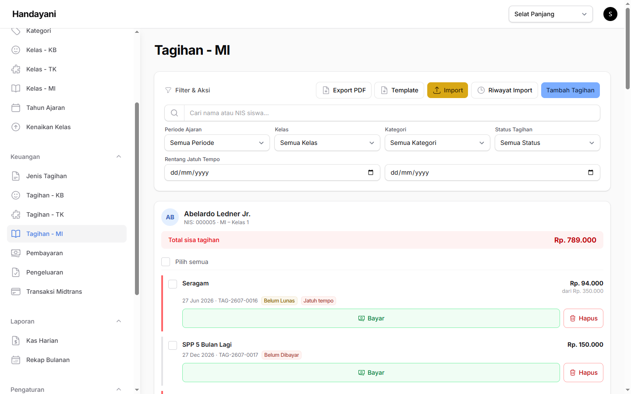
Gambar 4.19. Halaman Tagihan dengan Tampilan Kartu
Perubahan bentuk penyajian tagihan dapat ditelusuri dari iterasi sebelumnya. Pada versi tersebut tagihan disajikan sebagai tabel datar yang setiap barisnya berdiri sendiri, sehingga tagihan milik satu siswa tersebar pada beberapa baris dan sisa tanggungannya harus dijumlahkan secara manual. Lebar tabel juga melampaui lebar layar sehingga sebagian kolom hanya dapat dilihat dengan menggeser tampilan ke samping, sementara penyaringan yang tersedia terbatas pada kotak pencarian. Pada versi akhir, penyajian diubah menjadi kartu per siswa yang langsung memuat total sisa tagihan, penanda status dan jatuh tempo pada tiap rincian, penyaring periode, kelas, kategori, dan status, serta tindakan pembayaran dan penghapusan pada tiap baris tanpa berpindah halaman.
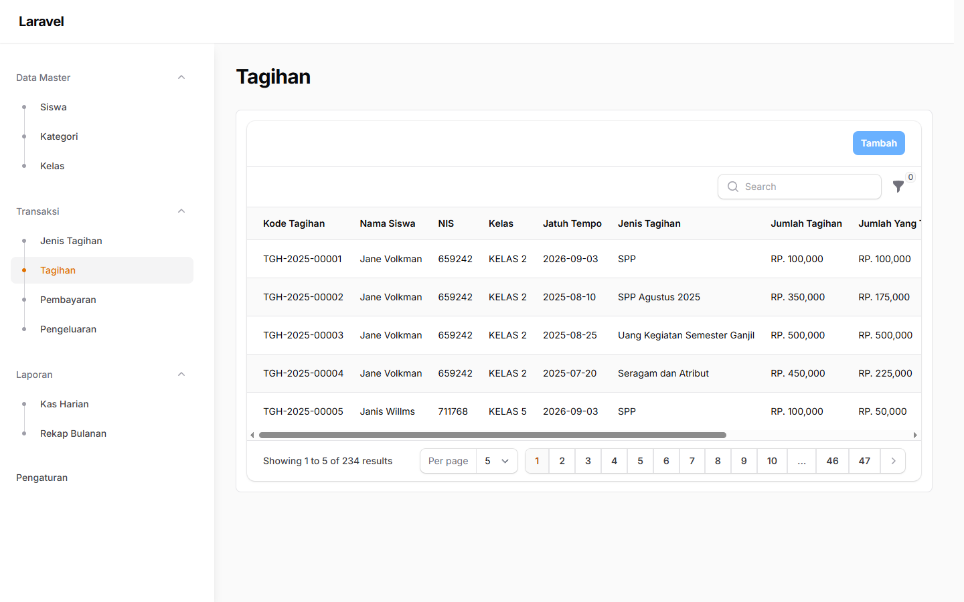
Gambar 4.20. Halaman Tagihan pada Iterasi Sebelumnya
Pembayaran yang diterima secara tunai atau transfer manual dicatat melalui dialog Bayar Cicilan. Nominal yang dimasukkan boleh lebih kecil daripada nilai tagihan sehingga sistem mendukung pembayaran bertahap, dan sisa tagihan diperbarui secara otomatis. Setiap pencatatan yang berhasil memicu pengiriman surel kwitansi kepada wali siswa.
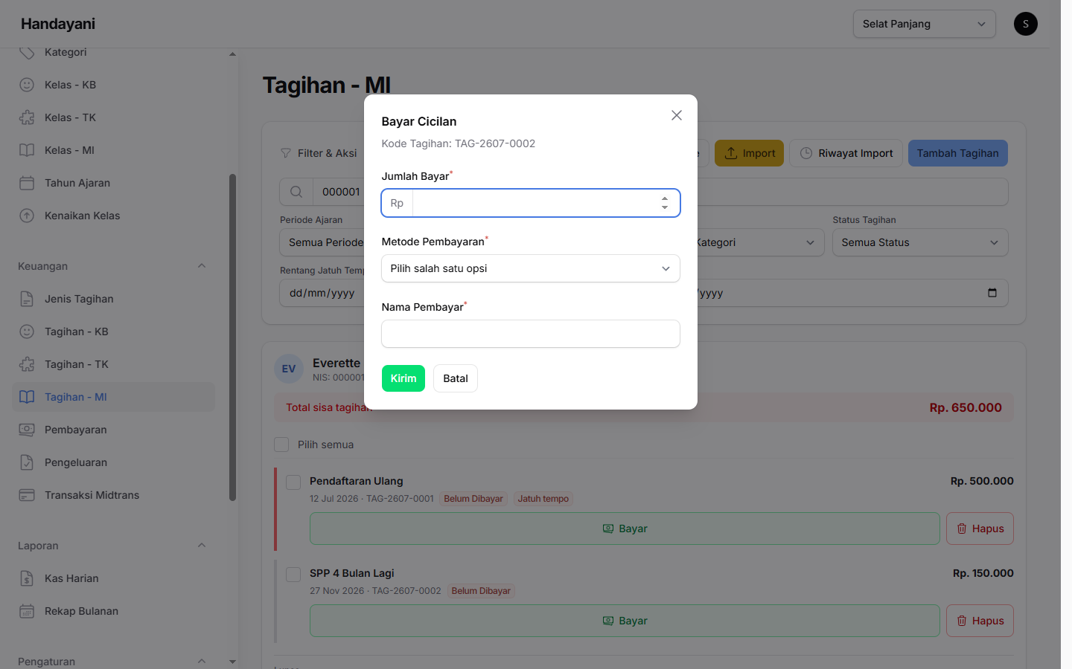
Gambar 4.21. Dialog Pencatatan Pembayaran
Halaman Pembayaran memakai pola kartu yang sama dengan halaman Tagihan agar kedua halaman terasa konsisten. Setiap kartu memuat identitas siswa, total nominal yang telah dibayarkan, serta daftar pembayaran beserta tanggal, kode pembayaran, nama penyetor, dan metode pembayaran, dilengkapi tombol unduh kwitansi pada tiap baris.
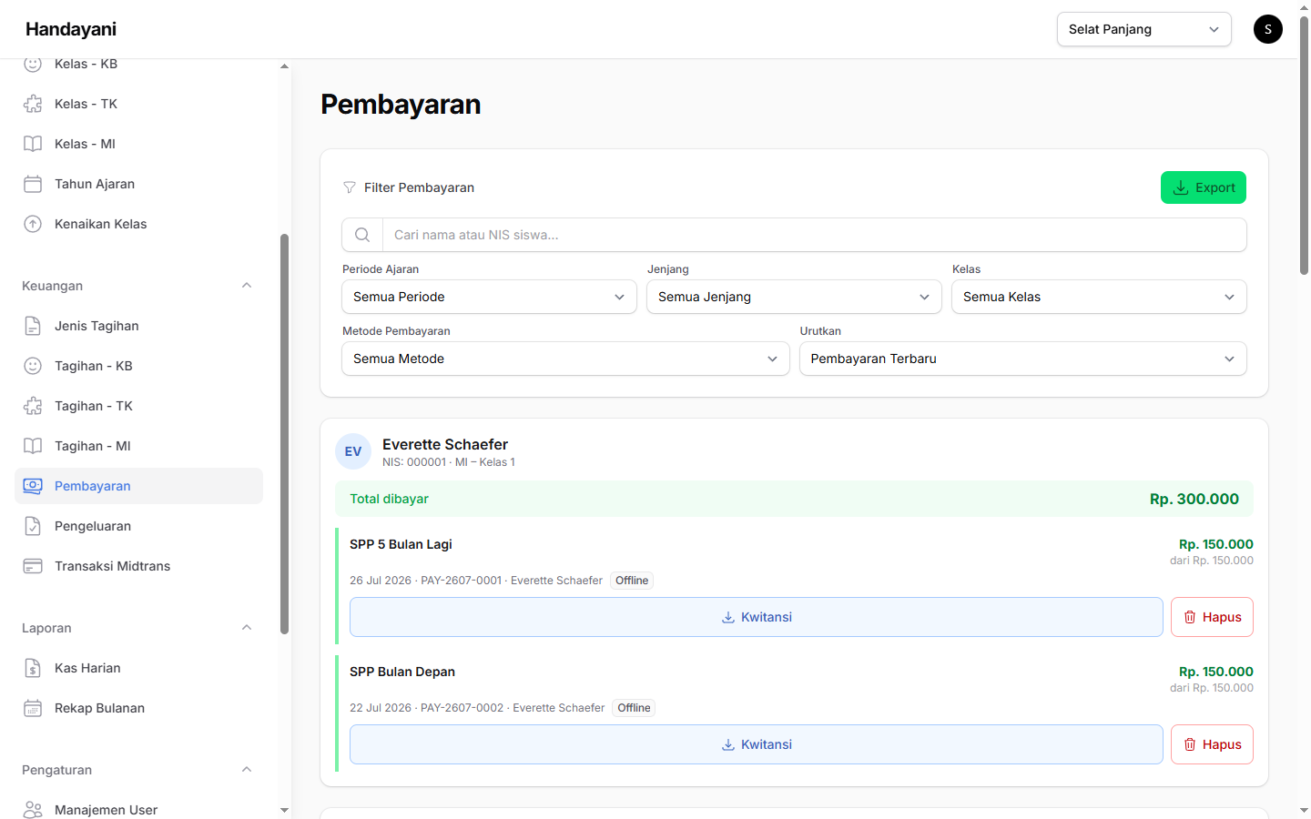
Gambar 4.22. Halaman Pembayaran dengan Tampilan Kartu
Pola serupa berlaku pada halaman Pembayaran. Iterasi sebelumnya menampilkan seluruh pembayaran sebagai satu tabel yang diurutkan menurut kode pembayaran tanpa pengelompokan per siswa, tanpa penyaring periode maupun metode pembayaran, dan tanpa jalur untuk mengunduh kwitansi dari daftar. Versi akhir menyatukan pembayaran ke dalam kartu per siswa dengan total nominal yang telah dibayar, menyediakan penyaring periode ajaran, jenjang, kelas, dan metode pembayaran, menandai tiap pembayaran sebagai luring atau daring, serta menyediakan tombol unduh kwitansi dan ekspor daftar.
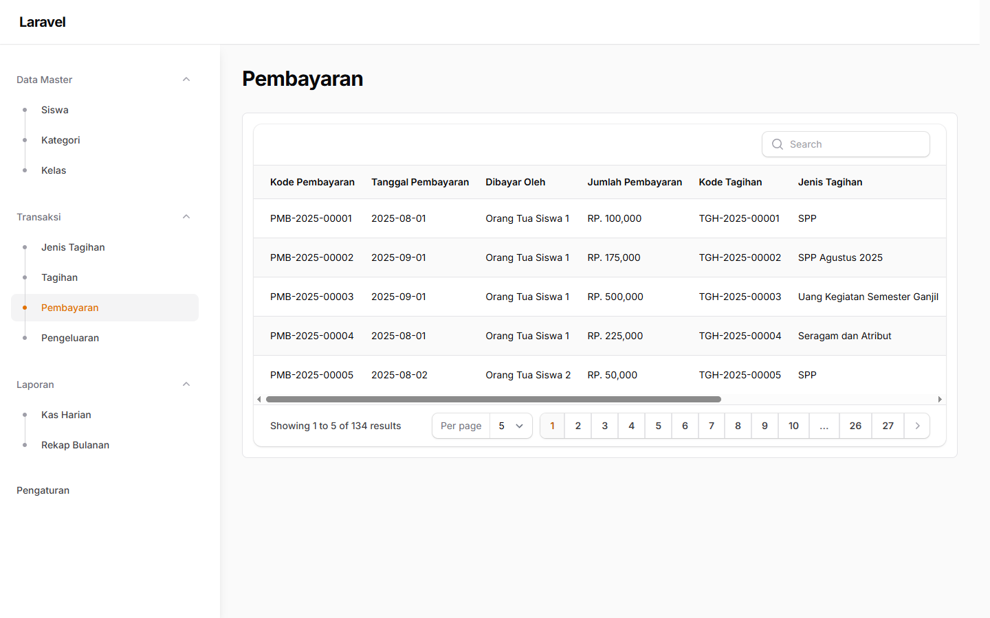
Gambar 4.23. Halaman Pembayaran pada Iterasi Sebelumnya
Laporan keuangan disajikan dalam dua bentuk, yaitu kas harian dan rekap bulanan. Halaman Rekap Bulanan menampilkan total pemasukan, total pengeluaran, dan saldo tiap bulan, dilengkapi tombol Export PDF dan Export Excel/CSV yang menjadi wujud fitur export data pada sisi pelaporan.
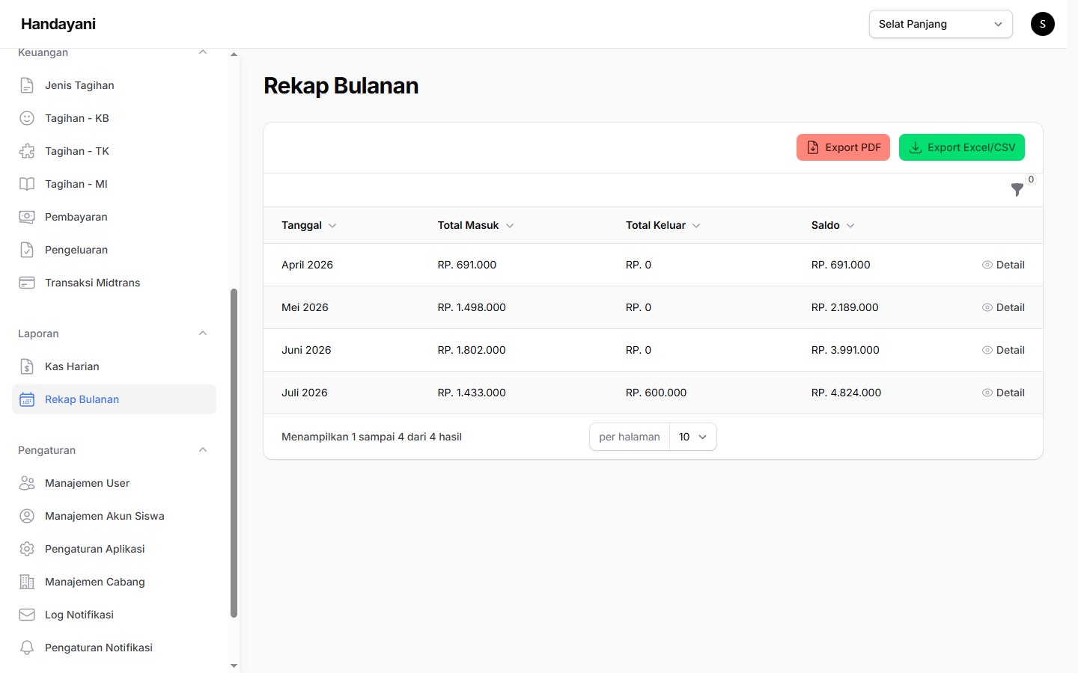
Gambar 4.24. Halaman Rekap Bulanan dan Fitur Ekspor Laporan
Kelompok ketujuh adalah pembayaran daring melalui payment gateway. Dari Portal Siswa, pengguna menekan tombol Bayar Online lalu menentukan nominal dan kanal pembayaran. Sistem menghitung biaya administrasi sesuai kanal yang dipilih, misalnya 0,7 persen dari nominal untuk kanal QRIS, kemudian menampilkan total yang akan dibayarkan sebelum pengguna melanjutkan.
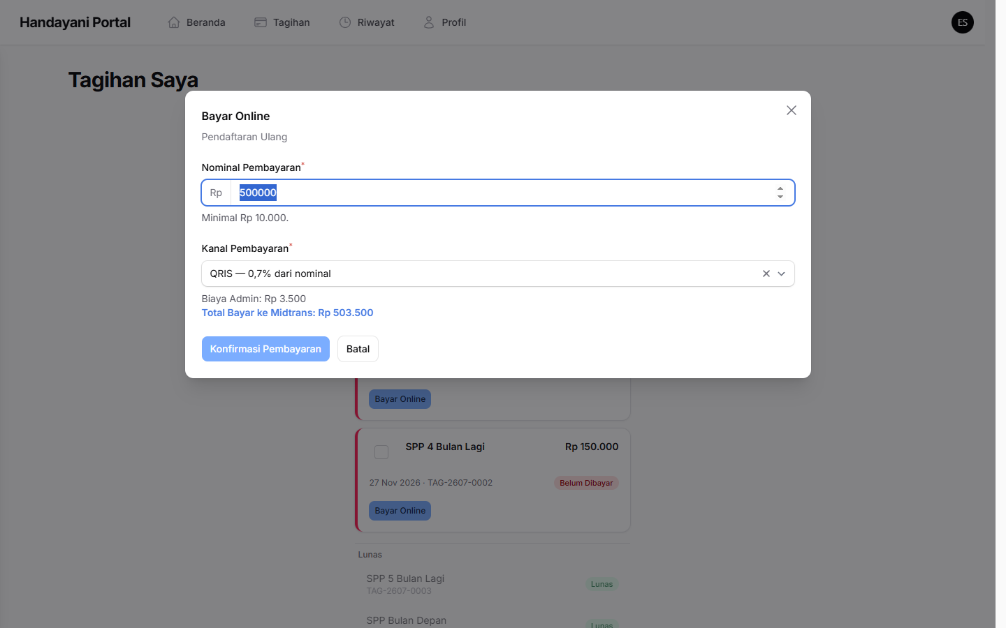
Gambar 4.25. Dialog Pembayaran Daring pada Portal Siswa
Setelah dikonfirmasi, sistem meminta token transaksi ke Midtrans dan mengarahkan pengguna ke antarmuka Snap. Gambar berikut memperlihatkan transaksi nyata pada lingkungan sandbox dengan nomor pesanan HDY-TAG-2607-0001-1785336926611 senilai Rp503.500, yang membuktikan integrasi payment gateway benar-benar berfungsi dan bukan sekadar tampilan tiruan.
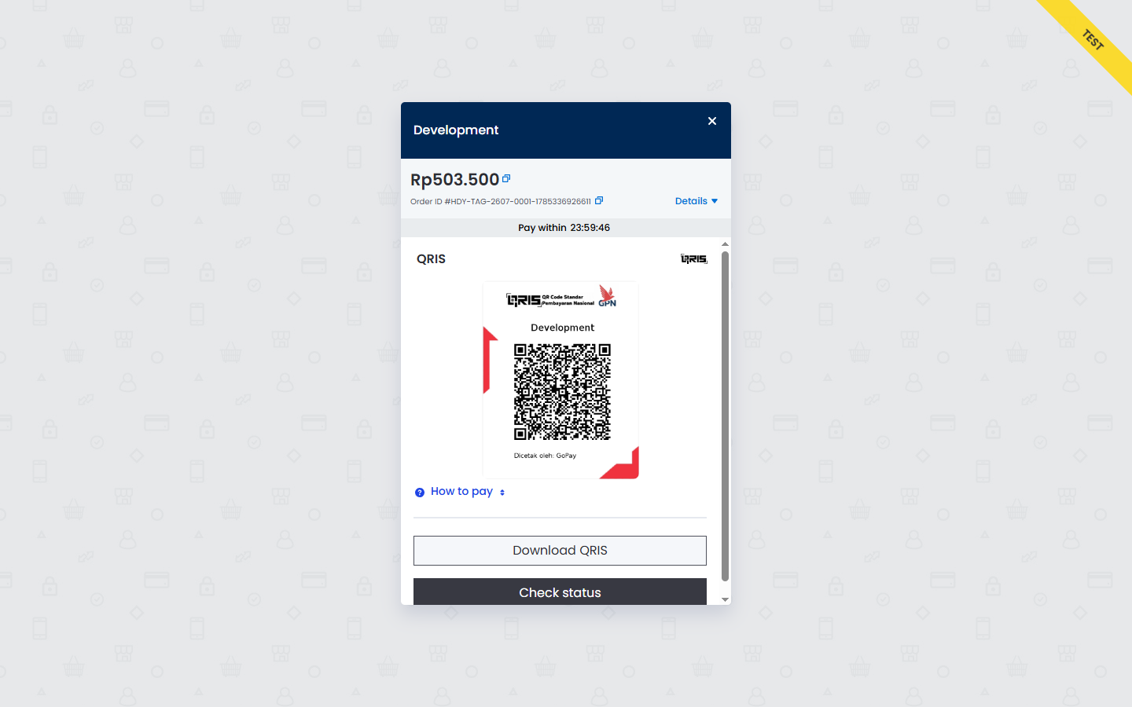
Gambar 4.26. Antarmuka Snap Midtrans dengan Kanal QRIS
Setelah pengguna meninggalkan antarmuka Snap, sistem menampilkan halaman Status Pembayaran yang memuat nomor pesanan, penanda status, serta rincian nominal, biaya administrasi, dan metode pembayaran. Halaman ini memeriksa status secara berkala sehingga penanda berubah sendiri begitu konfirmasi dari Midtrans diterima, tanpa perlu memuat ulang halaman.
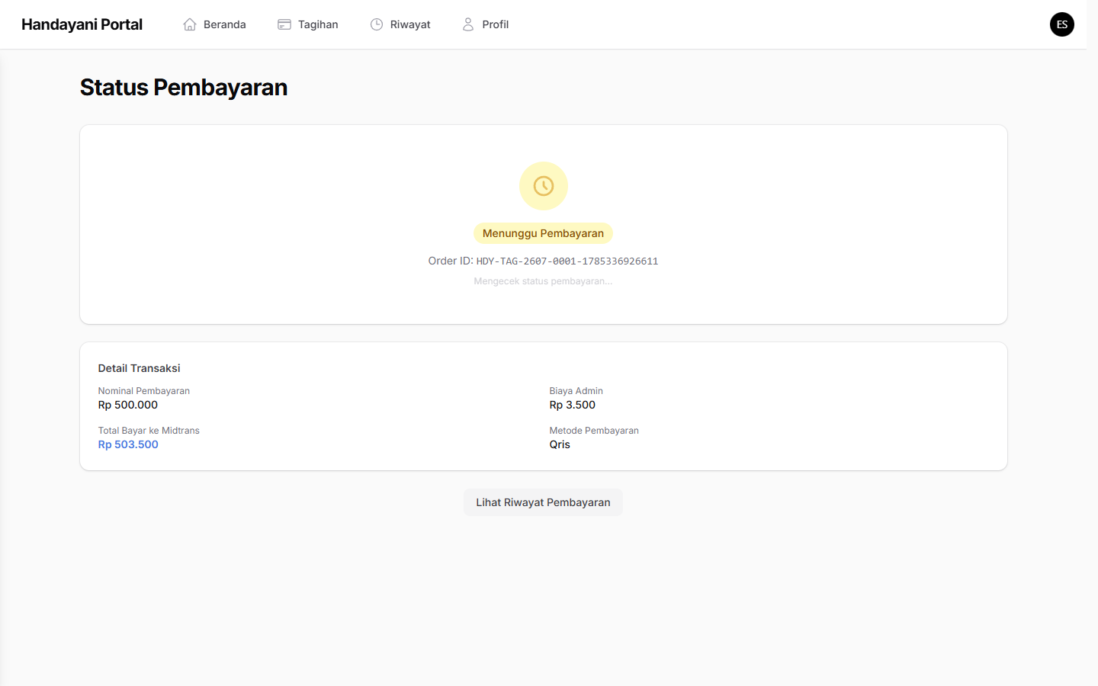
Gambar 4.27. Halaman Status Pembayaran pada Portal Siswa
Pada sisi pengelola, seluruh transaksi daring terekam pada halaman Transaksi Midtrans. Tabel memuat nomor pesanan, kode tagihan, nama siswa, nominal pembayaran, biaya administrasi, total, status, metode pembayaran, serta waktu pembuatan dan pembaruan.
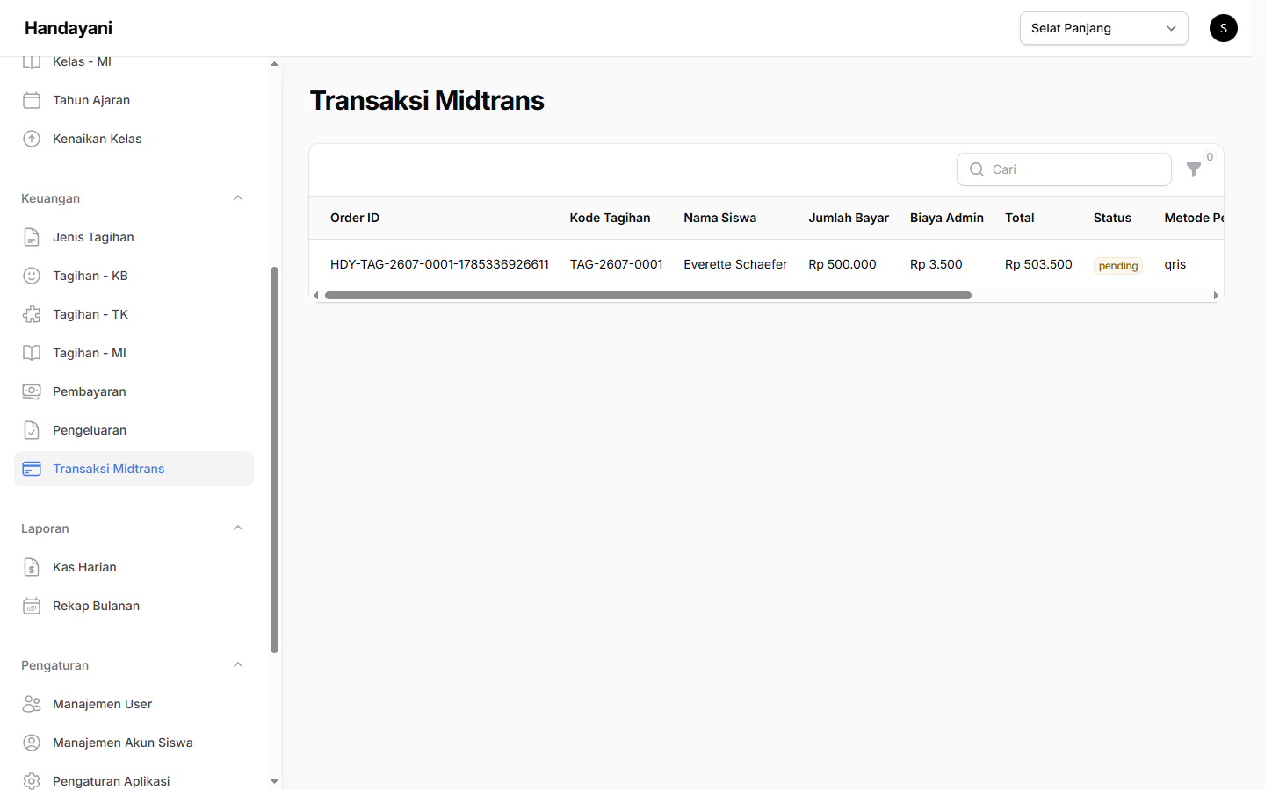
Gambar 4.28. Halaman Transaksi Midtrans
Halaman detail transaksi memuat seluruh atribut satu transaksi beserta jejak komunikasi dengan Midtrans. Tersedia pula tombol Sinkronisasi Status untuk menarik status terkini langsung dari Midtrans apabila pemberitahuan webhook tidak sampai, misalnya karena gangguan jaringan pada saat transaksi berlangsung.
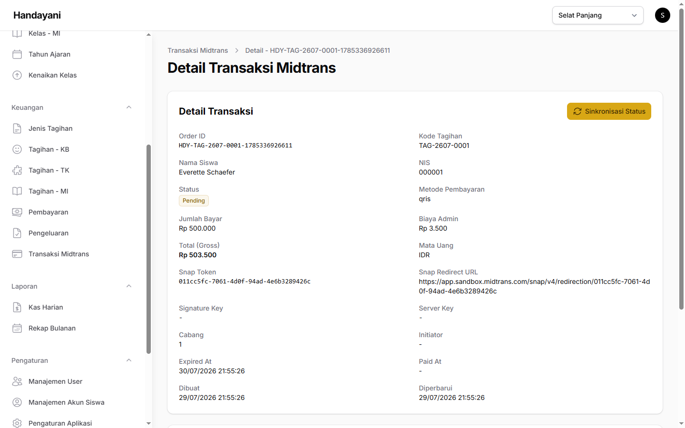
Gambar 4.29. Halaman Detail Transaksi Midtrans
Kelompok kedelapan adalah alur persetujuan pengeluaran. Halaman Pengeluaran menggabungkan tiga kartu ringkasan berupa total saldo cabang, total pengajuan yang sedang berjalan, dan saldo yang masih tersedia, dengan daftar pengajuan di bawahnya. Tombol aksi pada tiap baris menyesuaikan status pengajuan, yaitu Approve dan Reject untuk pengajuan baru, Cairkan untuk pengajuan yang telah disetujui, Info Pencairan untuk yang sudah dicairkan, serta Alasan Ditolak untuk pengajuan yang ditolak.
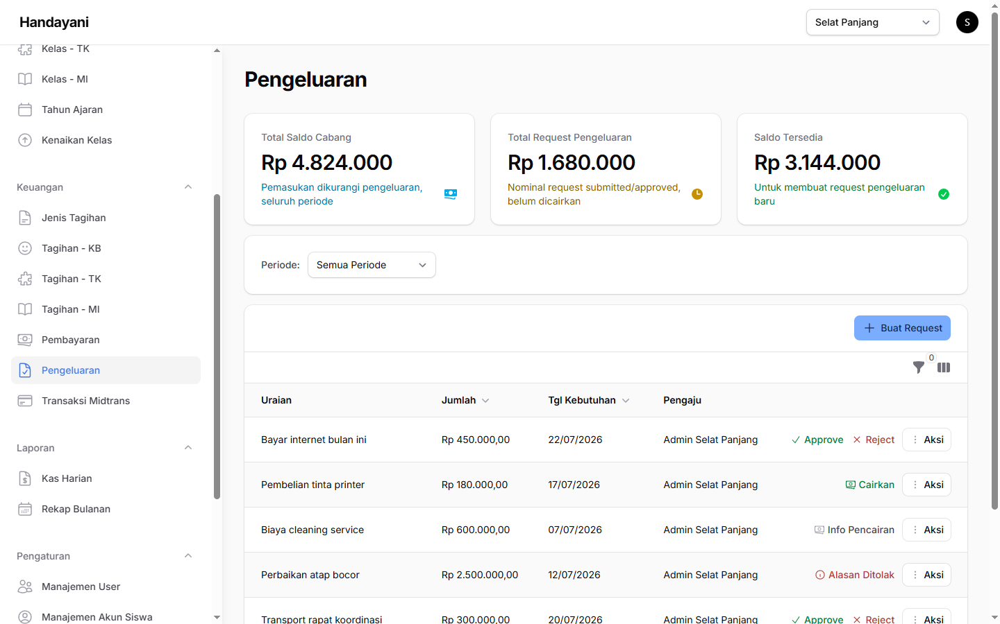
Gambar 4.30. Halaman Pengajuan dan Persetujuan Pengeluaran
Perbedaan paling mendasar terlihat pada halaman Pengeluaran. Iterasi sebelumnya memperlakukan pengeluaran sebagai pencatatan tunggal: pengguna menambahkan uraian, tanggal, dan nominal, lalu data langsung tersimpan tanpa melalui pemeriksaan siapa pun. Tidak ada informasi saldo, tidak ada status, dan tidak ada jejak persetujuan. Versi akhir mengubahnya menjadi alur pengajuan dan persetujuan yang dilengkapi kartu ringkasan saldo cabang, nominal pengajuan yang belum dicairkan, dan saldo yang masih dapat dipakai, sehingga setiap pengeluaran melewati tahap pengajuan, persetujuan atau penolakan disertai alasan, dan pencairan.
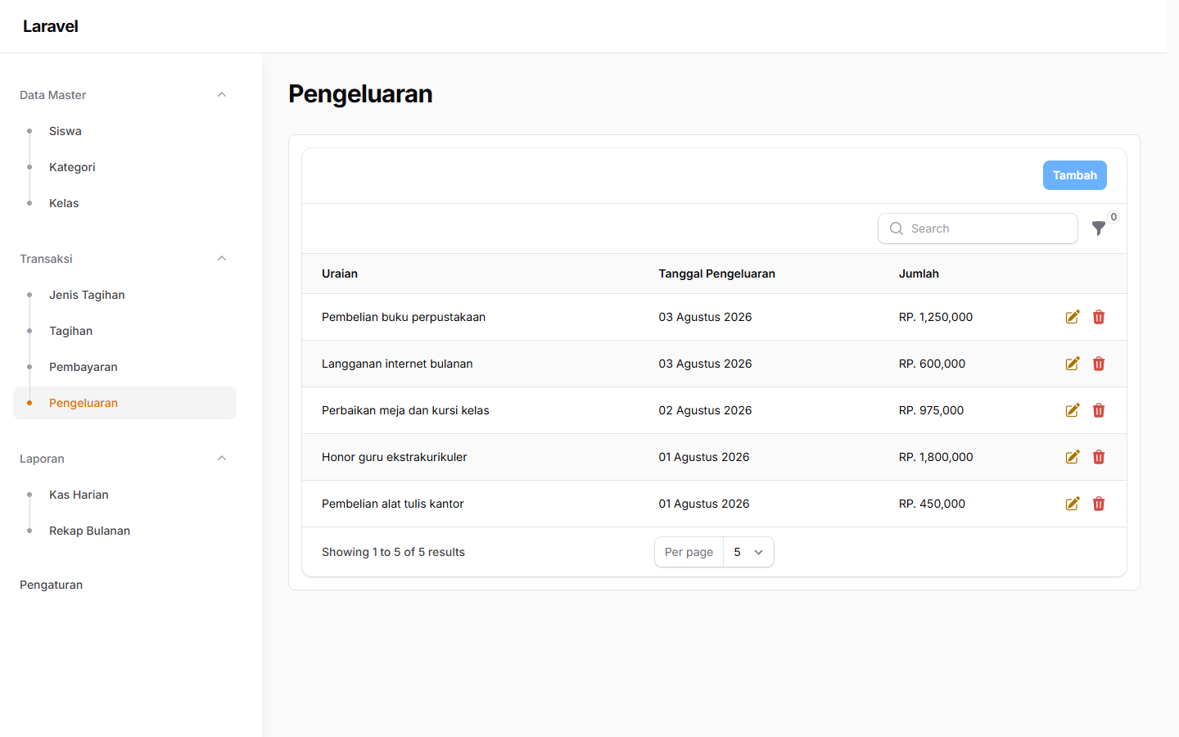
Gambar 4.31. Halaman Pengeluaran pada Iterasi Sebelumnya
Persetujuan otomatis diatur pada tingkat cabang melalui halaman tersendiri yang berisi sakelar pengaktifan dan nilai ambang nominal. Pengajuan yang nominalnya berada di bawah ambang tersebut langsung berstatus disetujui tanpa menunggu tindakan pimpinan, sehingga pengeluaran rutin bernilai kecil tidak menghambat operasional harian.
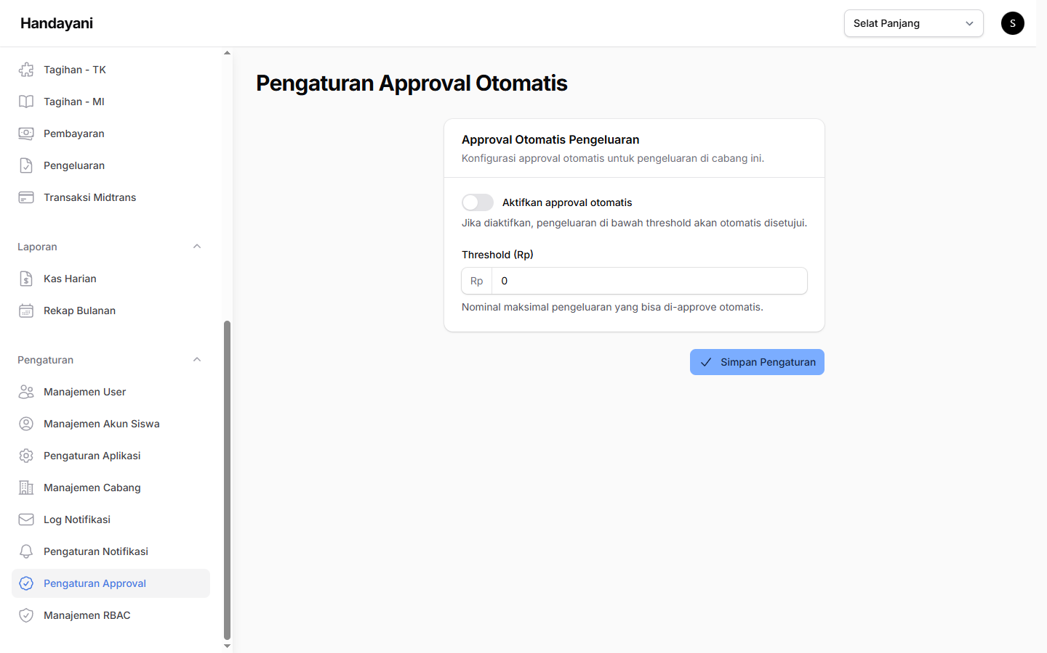
Gambar 4.32. Halaman Pengaturan Approval Otomatis
Kelompok kesembilan adalah notifikasi otomatis. Halaman Pengaturan Notifikasi menyusun empat jenis notifikasi sebagai kelompok pengaturan terpisah, yaitu tagihan baru, kwitansi pembayaran, pengingat menjelang jatuh tempo, dan pemberitahuan keterlambatan. Pengingat jatuh tempo dapat diatur pada beberapa hari sekaligus, misalnya H-7, H-3, dan H-1.
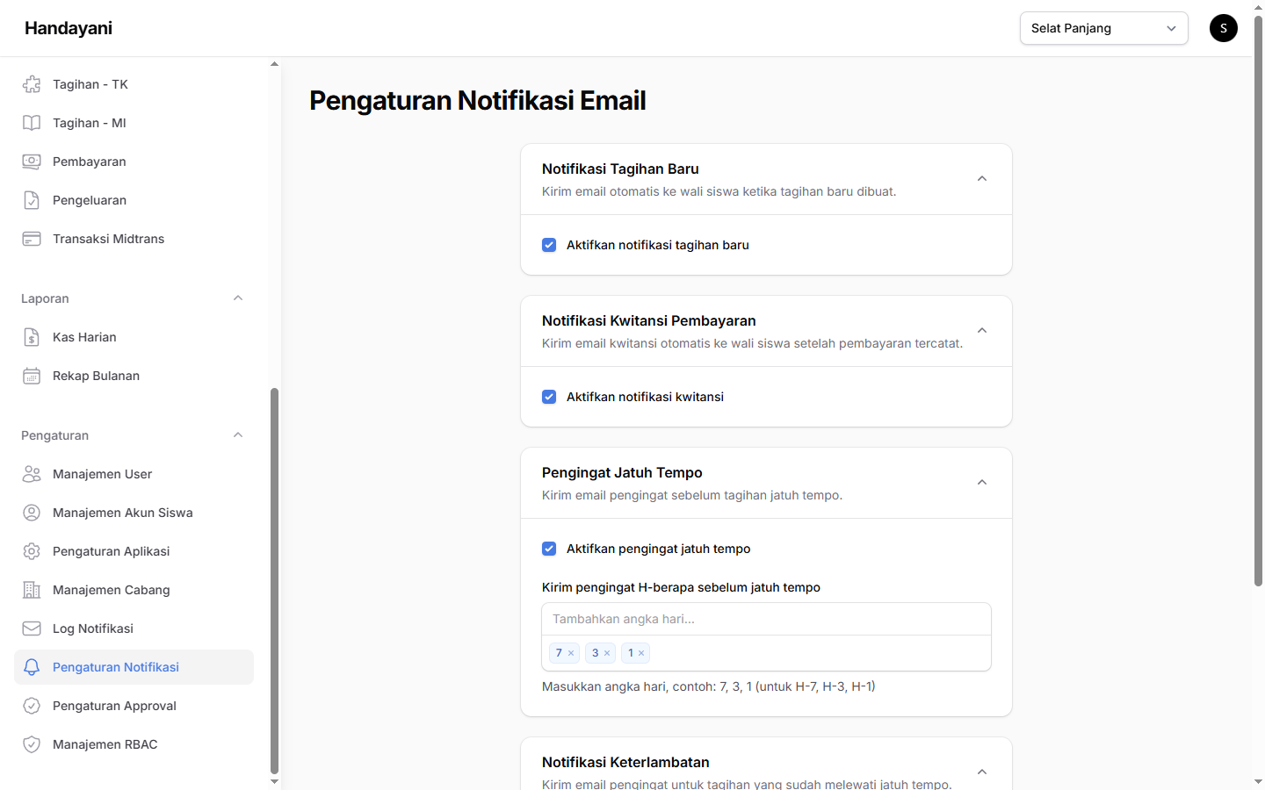
Gambar 4.33. Halaman Pengaturan Notifikasi
Seluruh percobaan pengiriman surel dicatat pada halaman Log Notifikasi Email. Tabel memuat waktu pengiriman, jenis notifikasi, kode tagihan terkait, alamat surel tujuan, status pengiriman, serta alasan apabila pengiriman gagal, sehingga keluhan pengguna yang mengaku tidak menerima surel dapat ditelusuri berdasarkan catatan, bukan berdasarkan dugaan.
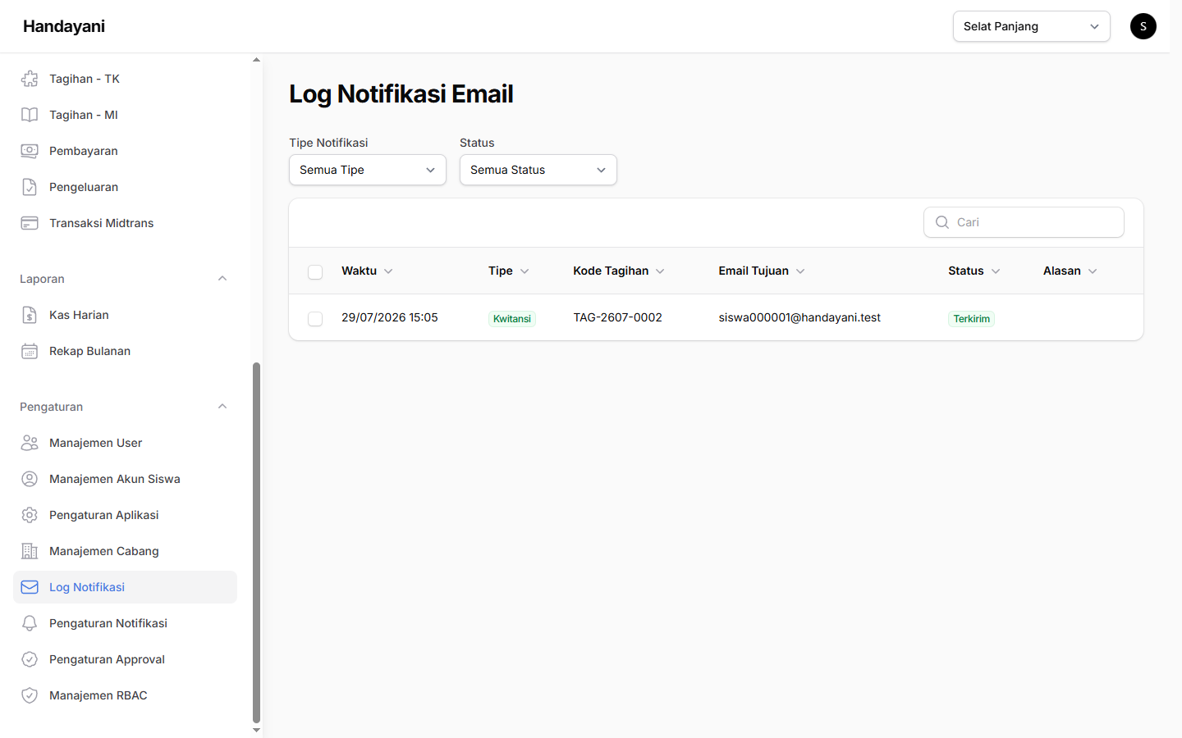
Gambar 4.34. Halaman Log Notifikasi Email
Surel yang dikirim sistem disusun menggunakan templat seragam. Contoh berikut merupakan surel kwitansi yang terkirim secara otomatis begitu pembayaran tercatat, memuat kode pembayaran, tanggal, metode, nominal, dan jenis tagihan, serta tautan berhenti berlangganan yang menghormati preferensi notifikasi penerima.
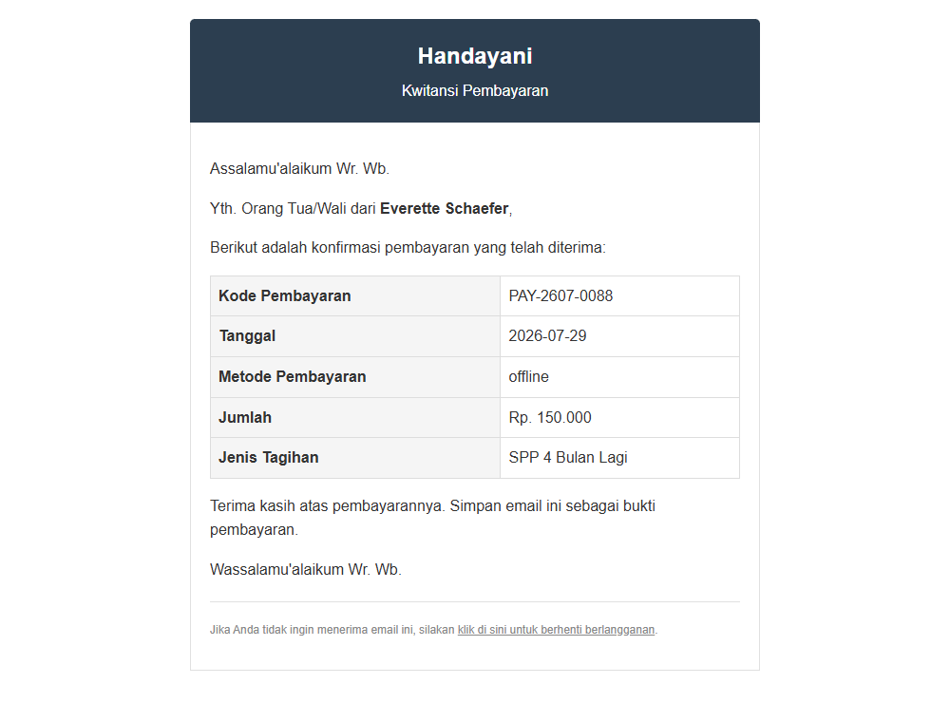
Gambar 4.35. Contoh Surel Kwitansi Pembayaran
Kelompok kesepuluh adalah Portal Siswa. Berbeda dengan Admin Panel yang memakai navigasi samping, portal menggunakan navigasi atas dengan empat menu saja karena sebagian besar diakses melalui perangkat bergerak. Halaman beranda menampilkan total tagihan, total terbayar, dan total tunggakan milik siswa yang bersangkutan, diikuti daftar tagihan ringkas di bawahnya.
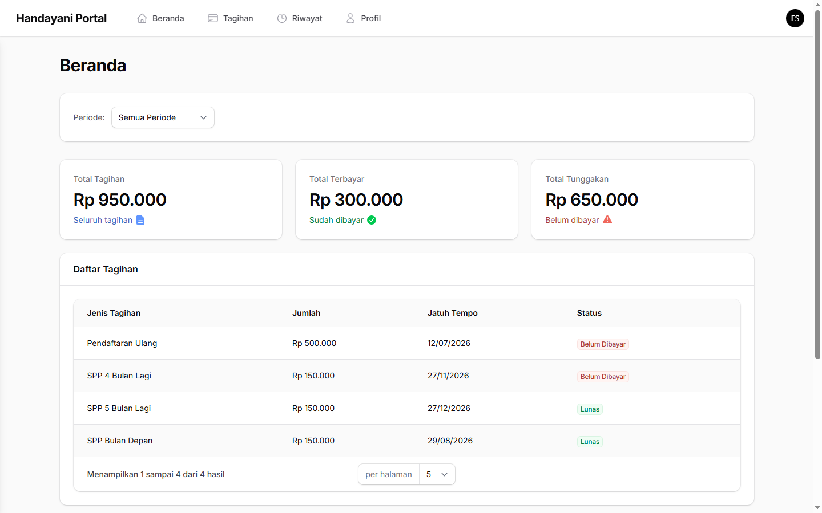
Gambar 4.36. Portal Siswa – Halaman Beranda
Halaman Tagihan Saya menyusun tagihan sebagai daftar kartu vertikal agar tetap terbaca pada layar sempit. Tagihan yang belum lunas ditempatkan di bagian atas beserta tombol Bayar Online, sedangkan tagihan yang sudah lunas dikelompokkan di bagian bawah dengan tampilan yang lebih redup. Kotak centang pada tiap kartu memungkinkan beberapa tagihan dibayarkan sekaligus dalam satu transaksi.
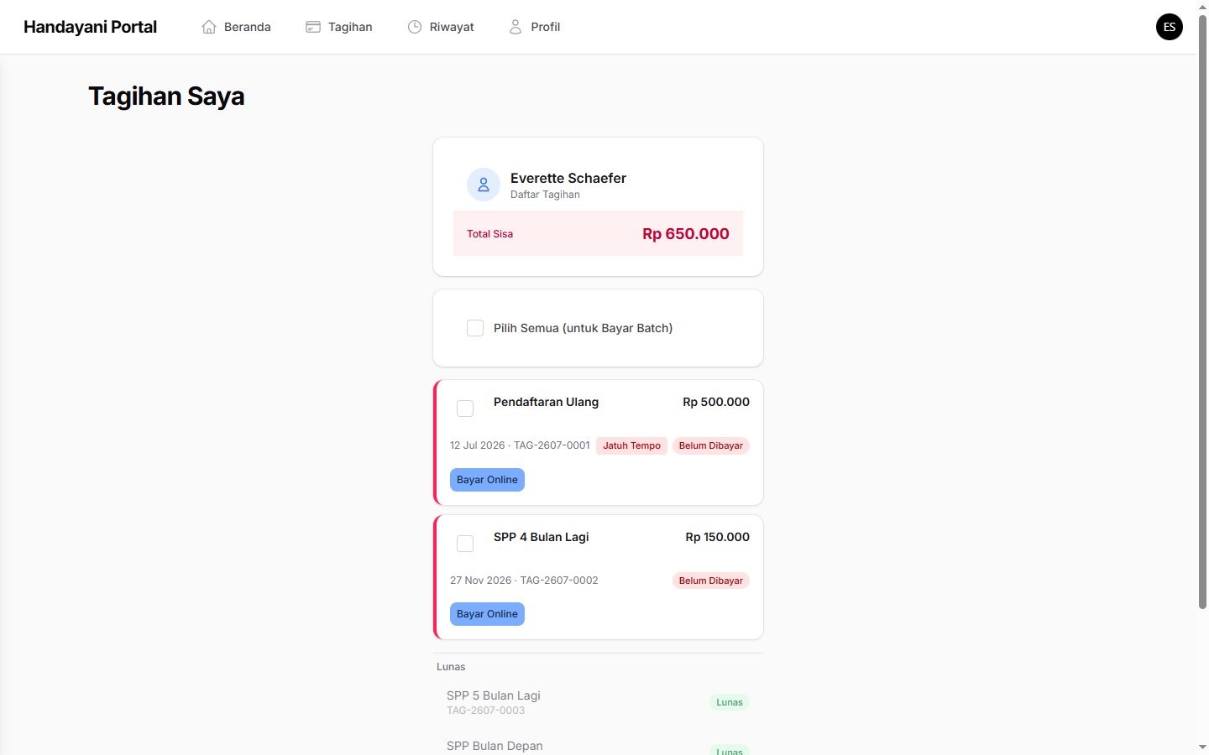
Gambar 4.37. Portal Siswa – Halaman Tagihan Saya
Halaman Riwayat Pembayaran menampilkan seluruh pembayaran yang pernah dilakukan beserta kode, tanggal, nominal, metode, status, dan jenis tagihan terkait. Transaksi daring yang belum diselesaikan selalu ditempatkan pada baris teratas dengan penanda Menunggu Pembayaran dan tautan untuk melanjutkan pembayaran, sedangkan pembayaran yang telah selesai menyediakan tombol unduh kwitansi.
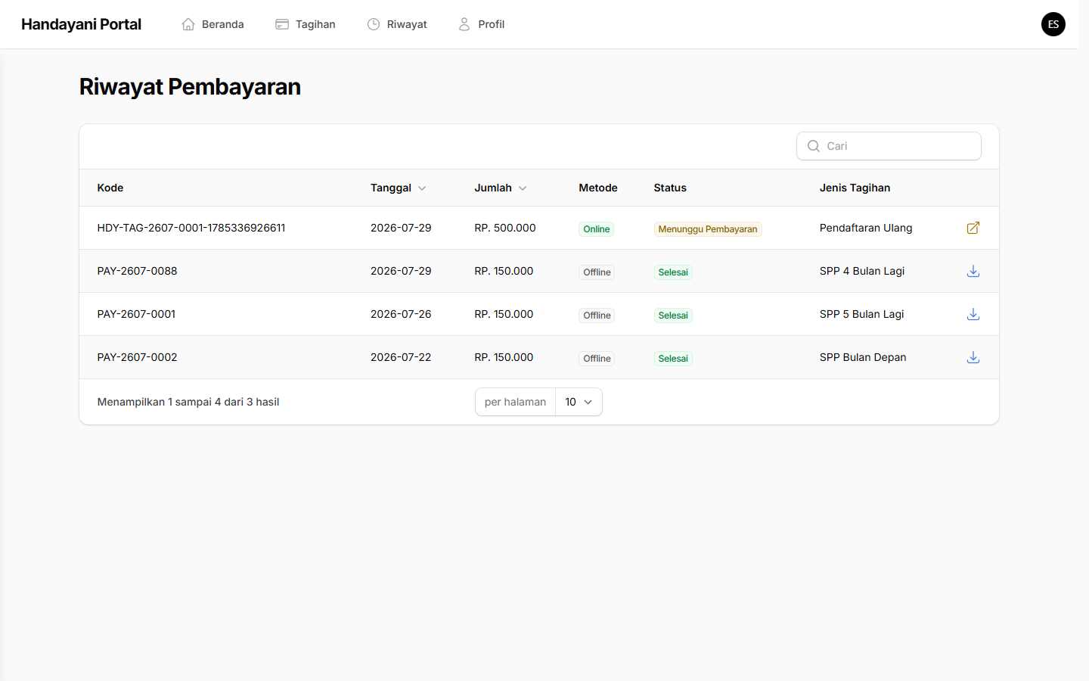
Gambar 4.38. Portal Siswa – Halaman Riwayat Pembayaran
Halaman Profil Saya memuat informasi akun, data diri siswa yang bersifat hanya-baca, data orang tua atau wali, serta tiga formulir pengaturan berupa pembaruan alamat surel, preferensi notifikasi, dan penggantian kata sandi. Preferensi notifikasi dipecah per jenis sehingga pengguna dapat menonaktifkan pengingat tertentu tanpa kehilangan kwitansi pembayaran.
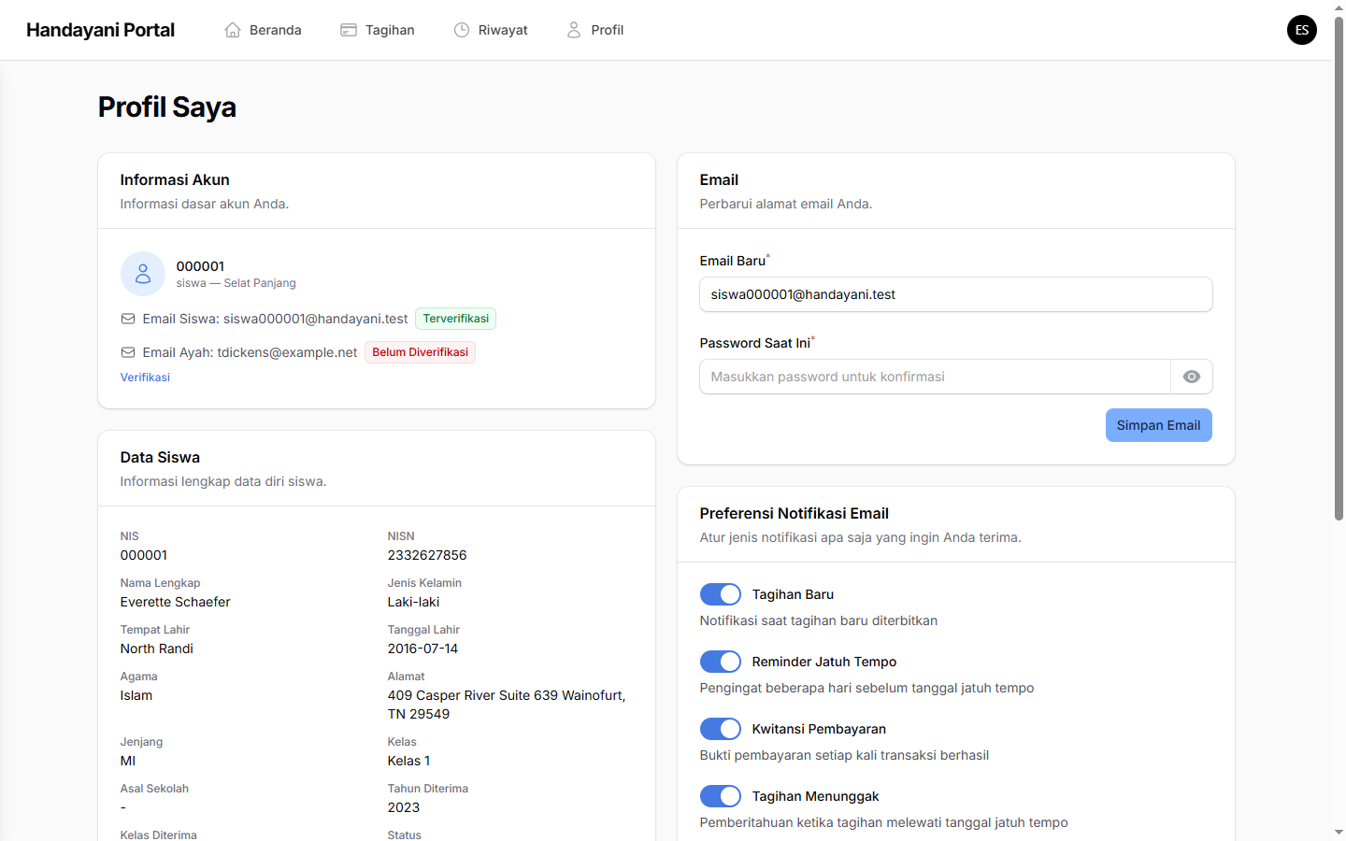
Gambar 4.39. Portal Siswa – Halaman Profil Saya
Kelompok terakhir adalah halaman informasi publik. Halaman ini dapat diakses tanpa proses masuk dan berfungsi ganda sebagai profil lembaga sekaligus pintu menuju Portal Pembayaran SPP. Susunannya mengikuti pola gulir vertikal yang terbagi menjadi bagian sambutan, profil lembaga, jenjang pendidikan, kegiatan ekstrakurikuler, fasilitas, ajakan menuju portal SPP, dan informasi kontak beserta peta lokasi tiap cabang.
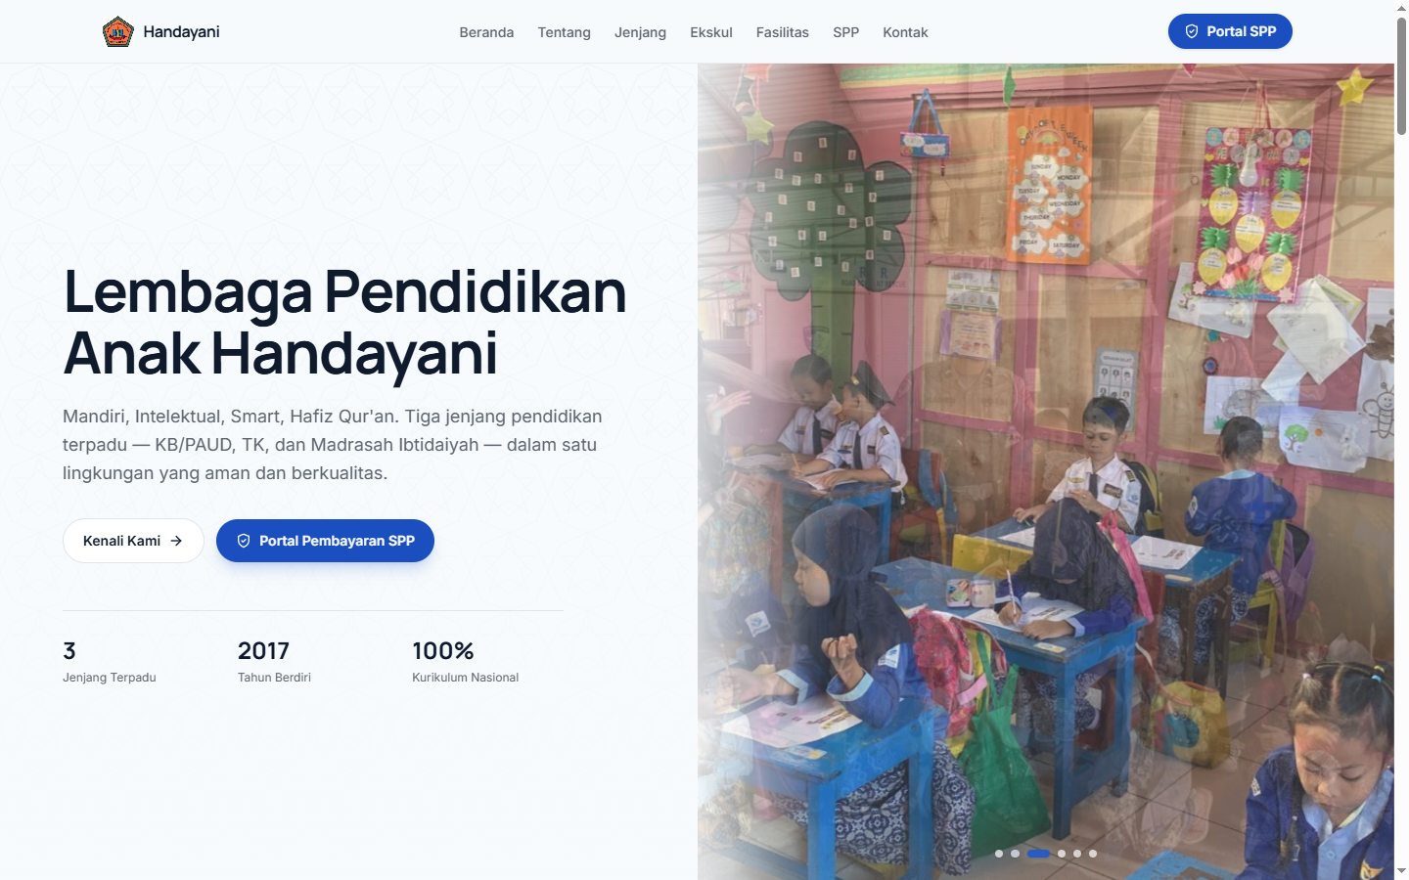
Gambar 4.40. Halaman Informasi Publik Lembaga

Pengujian Sistem
Pengujian sistem dilakukan menggunakan metode Black Box Testing secara manual terhadap seluruh skenario yang telah disusun pada BAB III, dilengkapi dengan pengujian otomatis sebagai pelengkap. Setiap skenario pada Tabel 3.40 dijabarkan menjadi kasus uji yang lebih rinci sehingga secara keseluruhan terkumpul 102 kasus uji yang mencakup ketiga jenis pengujian yang direncanakan. Rekapitulasi hasil pengujian per kelompok fitur disajikan pada Tabel 4.3, sedangkan rincian pelaksanaan tiap skenario inti beserta hasil aktualnya disajikan pada Tabel 4.4.
Tabel 4.3. Rekap Hasil Pengujian Black Box per Kelompok Fitur
Kelompok Fitur | Jumlah TC | Pass | Fail | % Pass
1. Pembayaran Daring | 15 | 15 | 0 | 100.00%
2. Portal Siswa & Landing Page | 9 | 9 | 0 | 100.00%
3. RBAC Dinamis | 14 | 14 | 0 | 100.00%
4. Workflow Approval & Notifikasi | 19 | 19 | 0 | 100.00%
5. Tahun Ajaran / Kenaikan Kelas / Akun Siswa | 14 | 14 | 0 | 100.00%
6. Import/Export | 12 | 12 | 0 | 100.00%
7. Detail Profil & UI | 6 | 6 | 0 | 100.00%
8. Manajemen & Keamanan Akun | 13 | 13 | 0 | 100.00%
Total | 102 | 102 | 0 | 100.00%
Tabel 4.4. Rincian Hasil Pengujian Skenario Inti
No | Kode | Jenis Pengujian | Skenario Pengujian | Hasil yang Diharapkan | Hasil Aktual | Status
1 | TC-01 | Functional | Siswa memulai pembayaran daring atas tagihan miliknya | Halaman pembayaran terbuka dengan nominal tagihan ditambah biaya admin, transaksi tercatat berstatus menunggu | Sesuai dengan hasil yang diharapkan | PASS
2 | TC-02 | Integration | Sistem menerima konfirmasi pembayaran berhasil dari payment gateway | Status transaksi menjadi berhasil, tagihan menjadi lunas, pembayaran tercatat otomatis | Sesuai dengan hasil yang diharapkan | PASS
3 | TC-03 | Functional | Siswa membayar beberapa tagihan sekaligus dalam satu transaksi | Seluruh tagihan yang dipilih menjadi lunas dan masing-masing tercatat pembayarannya | Sesuai dengan hasil yang diharapkan | PASS
4 | TC-04 | Validation | Siswa mencoba membayar dengan nominal di bawah batas minimum | Sistem menolak dengan pesan batas minimum, tanpa membuat transaksi | Sistem menolak inisiasi pembayaran dengan pesan validasi pada kolom nominal, tidak ada transaksi dibuat | PASS
5 | TC-05 | Integration | Sistem menerima konfirmasi pembayaran dengan tanda tangan digital tidak sah | Konfirmasi ditolak, status transaksi tidak berubah | Konfirmasi ditolak, status transaksi tetap menunggu, tidak terjadi gangguan sistem | PASS
6 | TC-06 | Integration | Sistem menerima konfirmasi ulang untuk transaksi yang statusnya sudah final | Konfirmasi ditolak agar status final tidak berubah, kejadian tetap dicatat | Konfirmasi ditolak, status final tidak berubah, dan kejadian tercatat pada log | PASS
7 | TC-07 | Functional | Pengguna tanpa wewenang mencoba membuka halaman pengaturan hak akses | Akses ditolak dan menu tidak ditampilkan | Akses ditolak dan menu tidak tampil pada navigasi | PASS
8 | TC-08 | Functional | Mengirim pengajuan pengeluaran untuk disetujui | Status menjadi menunggu persetujuan dan notifikasi terkirim ke penyetuju | Sesuai dengan hasil yang diharapkan | PASS
9 | TC-09 | Functional | Menyetujui pengajuan yang menunggu persetujuan | Status menjadi disetujui dan notifikasi terkirim ke pengaju | Sesuai dengan hasil yang diharapkan | PASS
10 | TC-10 | Functional | Menolak pengajuan disertai alasan | Status menjadi ditolak dan alasan terkirim ke pengaju | Sesuai dengan hasil yang diharapkan | PASS
11 | TC-11 | Validation | Menolak pengajuan tanpa mengisi alasan | Sistem menolak proses dan mewajibkan alasan diisi | Sistem menolak proses, kolom alasan wajib diisi terlebih dahulu, status tetap menunggu persetujuan | PASS
12 | TC-12 | Validation | Mengirim pengajuan melebihi saldo cabang yang tersedia | Pengajuan ditolak dengan pesan saldo tidak mencukupi | Pengajuan ditolak dengan pesan saldo tidak mencukupi yang menampilkan saldo tersedia dan nominal dibutuhkan | PASS
13 | TC-13 | Functional | Pengajuan bernominal kecil pada cabang dengan persetujuan otomatis | Pengajuan langsung disetujui tanpa persetujuan manual | Sesuai dengan hasil yang diharapkan | PASS
14 | TC-14 | Integration | Pengiriman notifikasi surel pada setiap perubahan status pengajuan | Isi dan penerima surel sesuai jenis kejadian dan peran penerima | Sesuai dengan hasil yang diharapkan | PASS
15 | TC-15 | Integration | Pengguna yang menonaktifkan notifikasi tidak menerima surel | Surel tidak dikirim ke pengguna yang memilih tidak menerima | Pengguna tidak menerima surel setelah menonaktifkan notifikasi melalui preferensi pada halaman profil | PASS
16 | TC-16 | Functional | Menjalankan kenaikan kelas satu rombongan belajar ke periode berikutnya | Siswa berpindah ke kelas berikutnya dan riwayat penempatan tercatat | Siswa berpindah kelas dan penempatan kelasnya benar-benar diperbarui, bukan hanya tercatat pada riwayat | PASS
17 | TC-17 | Functional | Meluluskan siswa pada kelas tertinggi | Siswa berstatus lulus dan tidak muncul di kelas aktif periode baru | Sesuai dengan hasil yang diharapkan | PASS
18 | TC-18 | Functional | Mengimpor data siswa dari berkas yang valid | Data siswa ditambahkan dan riwayat impor tercatat | Data siswa berhasil ditambahkan dan riwayat impor tercatat | PASS
19 | TC-19 | Validation | Mengimpor data siswa dengan nomor induk yang sudah terdaftar | Baris duplikat ditolak, baris valid tetap diproses, jumlah sukses/gagal tercatat | Sesuai dengan hasil yang diharapkan | PASS
20 | TC-20 | Validation | Mengimpor berkas dengan kolom wajib kosong | Baris bermasalah ditolak disertai keterangan, baris lain tetap diproses | Sesuai dengan hasil yang diharapkan | PASS
21 | TC-21 | Validation | Mengunggah berkas dengan format tidak didukung | Sistem menolak unggahan dengan pesan format tidak valid tanpa gangguan | Berkas ditolak karena dinilai sebagai jenis berkas yang tidak valid | PASS
22 | TC-22 | Functional | Mengekspor data siswa ke berkas | Berkas terunduh berisi data siswa dan riwayat ekspor tercatat | Berkas berhasil terunduh berisi data siswa | PASS
23 | TC-23 | Functional | Siswa melihat daftar tagihan miliknya | Hanya tagihan milik siswa yang login yang ditampilkan sesuai statusnya | Sesuai dengan hasil yang diharapkan | PASS
24 | TC-24 | Functional | Menampilkan data keuangan pada dashboard sesuai cabang | Seluruh ringkasan menampilkan data cabang yang login tanpa data cabang lain | Sesuai dengan hasil yang diharapkan | PASS
25 | TC-25 | Functional | Memverifikasi alamat surel menggunakan kode konfirmasi | Kode dikirim ke surel; setelah kode benar dimasukkan status menjadi terverifikasi, kode salah/kedaluwarsa ditolak | Sesuai dengan hasil yang diharapkan | PASS
26 | TC-26 | Functional | Menonaktifkan akun pengguna | Seluruh sesi terputus dan login berikutnya ditolak dengan pesan akun nonaktif | Seluruh sesi pengguna terputus dan login berikutnya ditolak dengan pesan akun tidak aktif | PASS
27 | TC-27 | Functional | Pengguna mengajukan pemulihan kata sandi | Tautan pemulihan dikirim ke surel dengan respons seragam, kata sandi dapat diatur ulang | Tautan pemulihan dikirim dengan respons seragam, dan kata sandi berhasil diatur ulang | PASS
Ditinjau dari jenisnya, pengujian terbagi ke dalam tiga kelompok sesuai rencana pada BAB III. Functional testing menguji jalannya fungsi utama sistem, meliputi pembayaran daring, pengaturan hak akses, persetujuan pengeluaran, kenaikan kelas dan kelulusan, dashboard monitoring, portal siswa, impor dan ekspor data, verifikasi surel, serta keamanan akun. Validation testing menguji ketahanan sistem terhadap masukan yang tidak semestinya, meliputi nominal pembayaran di bawah batas minimum, pengajuan tanpa alasan penolakan, pengajuan melebihi saldo, serta impor data dengan nomor induk duplikat, kolom wajib kosong, dan format berkas tidak didukung. Integration testing menguji keterhubungan sistem dengan layanan pihak ketiga, meliputi penerimaan konfirmasi pembayaran otomatis, penolakan konfirmasi bertanda tangan tidak sah, penanganan konfirmasi berulang pada transaksi final, serta pengiriman notifikasi surel beserta penghormatan preferensi pengguna. Seluruh skenario inti tersebut berstatus berhasil.
Dari 102 kasus uji yang dijalankan, seluruhnya dinyatakan berhasil (PASS) dengan tingkat keberhasilan 100%, tanpa ada satu pun kasus yang gagal (FAIL). Dengan demikian seluruh fitur utama maupun fitur tambahan yang dikembangkan telah berjalan sesuai kebutuhan yang ditetapkan.

Analisis Hasil dan Evaluasi
Analisis pada bagian ini membandingkan hasil implementasi dan pengujian terhadap lima tujuan tugas akhir yang ditetapkan pada BAB I. Ringkasan capaian tiap tujuan beserta wujud implementasinya disajikan pada Tabel 4.5.
Tabel 4.5. Capaian terhadap Tujuan Tugas Akhir
No | Tujuan Tugas Akhir | Wujud Implementasi | Status
1 | Mengembangkan sistem informasi keuangan SPP berbasis web | Dua aplikasi web yang terhubung melalui REST API dengan satu basis data bersama, mencakup pengelolaan data siswa, tagihan, pembayaran, pengeluaran, dan pelaporan. | Tercapai
2 | Menerapkan RBAC untuk mengatur hak akses pengguna | Lima peran dan 103 izin akses yang dapat dikelola langsung dari halaman Manajemen RBAC, termasuk pemetaan izin ke endpoint dan halaman. | Tercapai
3 | Mengimplementasikan approval workflow pada pencatatan transaksi keuangan | Status pengajuan pengeluaran bertahap dari diajukan, disetujui atau ditolak, sampai dicairkan, dilengkapi persetujuan otomatis per cabang dan notifikasi setiap perubahan status. | Tercapai
4 | Mengintegrasikan payment gateway Midtrans | Pembayaran daring melalui Snap dengan beberapa kanal, perhitungan biaya administrasi per kanal, pembayaran beberapa tagihan sekaligus, serta pembaruan status otomatis melalui webhook. | Tercapai
5 | Menyediakan dashboard monitoring, notifikasi otomatis, serta import dan export data | Dashboard dengan kartu ringkasan dan empat jenis grafik, empat jenis notifikasi surel beserta log pengiriman, serta import dan export data siswa, tagihan, dan laporan keuangan. | Tercapai
Seluruh tujuan tersebut didukung hasil pengujian yang telah diuraikan pada sub-bab 4.3, yaitu seluruh 102 kasus uji berstatus PASS dengan tingkat keberhasilan 100 persen tanpa satu pun kasus gagal.
Di luar kelima tujuan tersebut, ruang lingkup pengembangan berkembang melampaui rencana awal proposal. Modul pengelolaan periode tahun ajaran beserta proses kenaikan kelas dan kelulusan ditambahkan setelah disadari bahwa penagihan tidak dapat berjalan lintas tahun tanpa acuan periode yang jelas. Halaman informasi publik lembaga ditambahkan agar sistem juga berfungsi sebagai wajah lembaga di internet sekaligus pintu masuk portal pembayaran. Mekanisme keamanan akun mandiri berupa verifikasi surel dengan kode sekali pakai, pemulihan dan penggantian kata sandi, pembaruan alamat surel, serta pengaturan preferensi notifikasi ditambahkan karena kata sandi bawaan yang dibentuk dari tanggal lahir dinilai terlalu mudah ditebak apabila tidak pernah diganti.
Penambahan tersebut membawa konsekuensi pada pelaksanaan metodologi. Pengembangan yang direncanakan mengikuti model Waterfall secara berurutan pada kenyataannya berjalan iteratif, karena kebutuhan baru bermunculan justru pada saat implementasi dan menuntut peninjauan ulang terhadap rancangan basis data maupun antarmuka. Perancangan pada BAB III karenanya merupakan hasil peninjauan terakhir, bukan rancangan yang disusun sekali dan tidak pernah berubah.
Sistem yang dihasilkan masih memiliki sejumlah keterbatasan. Pertama, notifikasi otomatis baru mencakup saluran surel dan belum menjangkau saluran percakapan seperti WhatsApp yang sempat dibahas pada tinjauan pustaka, sehingga penerima yang jarang membuka surel berpotensi melewatkan pengingat. Kedua, cakupan sistem masih terbatas pada pengelolaan keuangan SPP satu lembaga dengan tiga cabang dan belum diuji pada skala multi-lembaga. Ketiga, perkembangan struktur basis data selama pengembangan menyisakan satu tabel yang tidak lagi terpakai, yaitu tabel notifications beserta model dan pengendalinya yang seluruh rutenya telah dinonaktifkan, sedangkan seluruh kolom pada tabel lainnya masih terpakai. Keempat, sistem masih dijalankan pada lingkungan pengembangan lokal dan belum ditempatkan pada peladen produksi, sehingga perilaku sistem pada beban pengguna nyata belum teramati.
Meskipun demikian, keterbatasan tersebut bersifat pada cakupan dan kematangan penempatan, bukan pada fungsi inti. Seluruh kebutuhan fungsional yang ditetapkan pada BAB III telah terwujud dan terbukti berjalan melalui pengujian, sehingga sistem dinilai telah memenuhi kebutuhan pengelolaan keuangan SPP pada LPA Handayani.

BAB V
PENUTUP

Kesimpulan
Berdasarkan hasil implementasi dan pengujian yang telah diuraikan pada BAB IV, Sistem Informasi Keuangan SPP Berbasis Web dengan RBAC dan Integrasi Payment Gateway pada LPA Handayani telah berhasil dikembangkan dan memenuhi seluruh tujuan tugas akhir yang ditetapkan pada BAB I. Kesimpulan yang dapat ditarik adalah sebagai berikut.
Pertama, sistem informasi keuangan SPP berbasis web berhasil dikembangkan dalam bentuk dua aplikasi yang terhubung melalui REST API dengan satu basis data bersama. Pencatatan tagihan, pembayaran, dan pengeluaran yang sebelumnya tersebar kini terkumpul pada satu sistem sehingga kondisi keuangan lembaga dapat dilihat sewaktu-waktu.
Kedua, pengaturan hak akses berbasis peran berhasil diterapkan dengan lima peran dan 103 izin akses. Pemeriksaan izin berlangsung di sisi server pada setiap permintaan, dan pemetaan izin terhadap halaman maupun endpoint disimpan di basis data sehingga dapat diubah melalui antarmuka administrasi tanpa mengubah kode program.
Ketiga, alur persetujuan pada pencatatan pengeluaran berhasil diterapkan dengan status bertahap mulai dari pengajuan, persetujuan atau penolakan, sampai pencairan. Opsi persetujuan otomatis pada tingkat cabang membuat pengeluaran rutin bernilai kecil tetap dapat berjalan cepat tanpa mengorbankan kontrol atas pengeluaran bernilai besar.
Keempat, integrasi payment gateway Midtrans berhasil diterapkan dan terbukti berfungsi melalui transaksi nyata pada lingkungan sandbox. Sistem mendukung beberapa kanal pembayaran, menghitung biaya administrasi sesuai kanal, melayani pembayaran beberapa tagihan sekaligus, serta memperbarui status pembayaran secara otomatis melalui webhook yang diverifikasi tanda tangannya.
Kelima, fitur pendukung berupa dashboard monitoring keuangan, notifikasi surel otomatis, serta import dan export data berhasil disediakan. Dashboard menyajikan kartu ringkasan beserta grafik tren dan daftar tunggakan, notifikasi mencakup empat jenis kejadian beserta log pengirimannya, sedangkan import dan export data berjalan sebagai pekerjaan latar belakang berbasis berkas Excel.
Keenam, pengujian Black Box terhadap 102 kasus uji menghasilkan seluruh kasus berstatus PASS dengan tingkat keberhasilan 100 persen tanpa satu pun kasus gagal.
Selama proses pengembangan, ruang lingkup sistem berkembang melampaui rencana awal proposal dengan bertambahnya pengelolaan periode tahun ajaran beserta kenaikan kelas dan kelulusan siswa, halaman informasi publik lembaga, serta mekanisme keamanan akun mandiri. Sejalan dengan itu, pelaksanaan pengembangan tidak sepenuhnya berjalan satu arah sesuai model Waterfall yang direncanakan, melainkan berlangsung iteratif seiring munculnya kebutuhan baru pada saat implementasi.
Keterbatasan yang ditemukan adalah notifikasi otomatis yang baru mencakup saluran surel, cakupan sistem yang masih terbatas pada satu lembaga, sisa satu tabel beserta kode program pendukungnya yang tidak lagi terpakai akibat perkembangan struktur basis data, serta sistem yang belum ditempatkan pada peladen produksi.

Saran
Berdasarkan keterbatasan yang ditemukan pada BAB IV, beberapa saran diajukan untuk pengembangan lebih lanjut sebagai berikut.
Pertama, saluran notifikasi perlu diperluas di luar surel, misalnya melalui WhatsApp, agar pengingat tagihan dan pemberitahuan keterlambatan lebih besar peluangnya dibaca oleh wali siswa. Struktur log notifikasi yang sudah ada dapat dipakai kembali sehingga penambahan saluran tidak menuntut perombakan besar.
Kedua, sisa tabel dan kode program yang tidak lagi terpakai perlu dibersihkan, yaitu tabel notifications beserta model dan pengendalinya yang rutenya sudah dinonaktifkan. Pembersihan ini sebaiknya dilakukan sebelum sistem ditempatkan pada lingkungan produksi agar tidak mengganggu data yang sudah berjalan.
Ketiga, sistem perlu ditempatkan pada peladen produksi dengan server web dan sertifikat TLS yang semestinya, disertai mekanisme pencadangan basis data secara berkala. Penempatan tersebut sekaligus memungkinkan pengamatan perilaku sistem pada beban pengguna nyata yang belum dapat diamati pada lingkungan pengembangan lokal.
Keempat, cakupan sistem yang saat ini berfokus pada satu lembaga dengan tiga cabang dapat diperluas untuk mendukung pengelolaan multi-lembaga apabila dibutuhkan di kemudian hari, mengingat pemisahan data per cabang yang sudah ada dapat menjadi dasar bagi pemisahan data per lembaga.
Kelima, pengujian dapat diperluas dengan pengujian beban dan pengujian keamanan yang lebih menyeluruh, mengingat pengujian pada tugas akhir ini masih terbatas pada Black Box Testing terhadap fungsi, validasi masukan, dan keterhubungan dengan layanan pihak ketiga.

DAFTAR PUSTAKA
[1] E. R. Susanto et al., “Analisis Implementasi Sistem Keamanan Basis Data Berbasis Role-Based Access Control ( RBAC ) pada Aplikasi Enterprise Resource Planning,” vol. 5, no. 1, pp. 105–116, 2025, doi: 10.54259/satesi.v5i1.3997.
[2] W. Sumatera, N. Ramadani, A. Abdurrahman, F. A. Yul, B. City, and B. City, “Komtekinfo journal,” pp. 78–85, 2025.
[3] N. A. Irawan, “Sistem Informasi Pembayaran Biaya Sekolah Berbasis Website Dengan Whatsapp Gateway,” vol. 2, no. 1, 2023.
[4] I. Pramita, A. M. Harahap, and A. B. Nasution, “Penerapan Payment Gateway Midtrans Pada Sistem Pembayaran Spp Berbasis Android Di Sman 1 Bangun Purba,” J. Sist. Inf. dan Teknol. Informasi), vol. 6, no. 3, pp. 479–490, 2024.
[5] A. Kholiq, “Analisis dan perancangan sistem informasi pembayaran biaya sekolah pada smp insan muttaqin islamic school berbasis web,” vol. 1, no. 1, pp. 36–45, 2023.
[6] I. Bank, D. A. N. E. Di, and T. K. Rendhawa, “No Title,” vol. 10, 2025.
[7] J. A. O’Brien, Management information systems : managing information technology in the e-business enterprise, 5th ed. Boston : McGraw-Hill/Irwin, 2002.
[8] G. H. Bodnar, Accounting information systems. Upper Saddle River, NJ : Prentice Hall, 1998.
[9] R. S. Sandhu, E. J. Coyne, H. L. Feinstein, and C. E. Youman, “Role-Based Access Control Models,” vol. 29, no. 2, pp. 38–47, 1996.
[10] S. Few and I. Dashboard, “Dashboard Design for Real-Time Situation Awareness”.
[11] “Midtrans Documentation.” [Online]. Available: https://docs.midtrans.com/docs/payment-overview
[12] Laravel Team, “Laravel Official Documentation.” [Online]. Available: https://laravel.com/docs
[13] “Filament Documentation.” [Online]. Available: https://filamentphp.com/docs/4.x/introduction/overview
[14] “MySQL Documentation.” [Online]. Available: https://dev.mysql.com/doc/refman/8.4/en/introduction.html
[15] Laravel Team, “Laravel Sanctum Documentation.” [Online]. Available: https://laravel.com/docs/12.x/sanctum
[16] D. E. Kurniawan, M. Iqbal, J. Friadi, F. Hidayat, and R. D. Permatasari, “Login Security Using One Time Password (OTP) Application with Encryption Algorithm Performance,” J. Phys. Conf. Ser., vol. 1783, art. 012041, 2021, doi: 10.1088/1742-6596/1783/1/012041.
[17] J. Zheng, Q. Zhang, S. Zheng, and Y. Tan, “Dynamic Role-Based Access Control Model,” J. Softw., vol. 6, no. 6, pp. 1096–1102, 2011.

LAMPIRAN

